CHỦ ĐỀ 1: TẾ BÀO – ĐƠN VỊ CƠ SỞ CỦA SỰ SỐNG
CHỦ ĐỀ KHOA HỌC TỰ NHIÊN 6 : TẾ BÀO
(Thời lượng: 2 tiết)
I. MỤC TIÊU DẠY HỌC
Phẩm chất, năng lực | YÊU CẦU CẦN ĐẠT | (STT) của YCCĐ  hoặc dạng mã hoá của YCCĐ
Phẩm chất, năng lực | YÊU CẦU CẦN ĐẠT | (STT) | Dạng mã hoá
NĂNG LỰC KHOA HỌC TỰ NHIÊN
Nhận thức KHTN | - Nêu được khái niệm tế bào, chức năng của tế bào. | (1) | KHTN 1.1
Nhận thức KHTN | - Nêu được hình dạng và kích thước của một số loại tế bào như tế bào của rễ, thân, lá. | (2) | KHTN 1.1
Nhận thức KHTN | - Trình bày được cấu tạo tế bào và chức năng mỗi thành phần (màng sinh chất, chất tế bào và nhân). | (3) | KHTN 1.2
Nhận thức KHTN | - Nhận biết được tế bào là đơn vị cấu trúc của sự sống. | (4) | KHTN 1.1
Nhận thức KHTN | - Phân biệt được tế bào động vật, tế bào thực vật, tế bào nhân thực, tế bào nhân sơ, thông qua quan sát hình ảnh. | (5) | KHTN 1.3
Nhận thức KHTN | - Dựa vào sơ đồ nhận biết sự lớn lên và sinh sản của tế bào. | (6) | KHTN 1.1
Nhận thức KHTN | - Nêu được ý nghĩa của của sự lớn lên và sinh sản của tế bào | (7) | KHTN 1.1
Tìm hiểu tự nhiên | Quan sát được tế bào lớn bằng mắt thường và tế bào nhỏ dưới kính lúp và kính hiển vi quang học. |  | KHTN.2.4
NĂNG LỰC CHUNG
Tự chủ - tự học | Tích cực, chủ động thực hiện những công việc được phân công | (8) | TC 1.1
Giao tiếp và hợp tác | Hiểu rõ nhiệm vụ của nhóm; đánh giá được khả năng của mình và tự nhận công việc phù hợp với bản thân. | (9) | HT 1.4
PHẨM CHẤT CHỦ YẾU
Trung thực | Trả lời trung thực kết quả quan sát tiêu bản tế bào. | (10) | TT 0.1
Trách nhiệm | Có ý thức hỗ trợ, hợp tác với các thành viên trong nhóm để hoàn thành nhiệm vụ | (11) | TN

II. THIẾT BỊ DẠY HỌC VÀ HỌC LIỆU
1. Giáo viên
Máy chiếu, file hình ảnh, tranh ảnh, phiếu học tập, giấy A0
2. Học sinh
- Phiếu học tập 1,2,3,4,5

III. TIẾN TRÌNH DẠY HỌC
A. TIẾN TRÌNH DẠY HỌC
Hoạt động học  (thời gian) | Mục tiêu |  |  | Nội dung dạy học  trọng tâm | PP/KTDH  chủ đạo | Phương án đánh giá
Hoạt động học  (thời gian) | STT | Mã hóa |  | Nội dung dạy học  trọng tâm | PP/KTDH  chủ đạo
 |  |  |  |  |  | Phương pháp | Công cụ
Hoạt động 1: Khởi động  (5phút) |  |  |  | - Điều học sinh đã biết về tế bào  - Điều học sinh muốn biết về tế bào |  | Hỏi – đáp | KWL
Hoạt động 2:  Tìm hiểu khái quát về tế bào  Phân biệt các loại tế bào  ( 10phút) | (1)  (2) |  | KHTN 1.1  KHTN 1.1  KHTN 1.3 | - Khái niệm tế bào  - Hình dạng và kích thước của tế bào.  - Phân biệt tế bào động vật, tế bào thực vật, tế bào nhân thực, tế bào nhân sơ thông qua hình ảnh. | - PP: trực quan  - KTDH: khăn trải bàn, hỏi- đáp  - PPDH: trực quan.  - KTDH: Hỏi – đáp. | Hỏi – đáp  Viết, hỏi đáp | Câu hỏi.  Câu hỏi, bài tập.
Hoạt động 3:  Tìm hiểu cấu tạo và chức năng các thành phần của tế bào  (12 phút) | (3) |  | KHTN 1.1  KH 1.2 | - Cấu tạo tế bào và chức năng mỗi thành phần. | - PP: trực quan, hợp tác  - KTDH: hỏi- đáp, khăn trải bàn | Viết | Bài tập.
Hoạt động 4:  Nhận biết sự lớn lên và sinh sản của tế bào  ( 8phút)  Chứng minh tế bào là đơn vị cơ sở của sự sống | (6)  (7)  (8) |  | KHTN 1.1  KHTN 1.1  KHTN 1.1 | - Nhận biết sự lớn lên và sinh sản của tế bào,  - Nêu nghĩa của sự lớn lên và sinh sản của tế bào.  - Nhận biết tế bào là đơn vị cấu tạo và đơn vị chức năng của cơ thể | - PPDH: giải quyết vấn đề, trực quan.  - KTDH: hỏi – đáp.  - PPDH: giải quyết vấn đề, trực quan.  - KTDH: hỏi đáp. | Viết, hỏi – đáp  Viết, hỏi – đáp | Câu hỏi, bài tập.  Câu hỏi, bài tập.
Hoạt động 5:  Luyện tập  ( 10 phút) | (9) |  | ` | HS làm được các bài tập cơ bản trong chủ đề. |  | Viết, hỏi – đáp | Bảng hỏi
Hoạt động 6: Quan sát tế bào lớn bằng mắt thường và kính lúp (10 phút)  Hoạt động 7: Quan sát tế bào nhỏ bằng kính hiển vi (30 phút) |  |  | KHTN.2.4  GT-HT.4  TT.1  KHTN.2.4  GT-HT.4  TT.1 | - Quan sát tế bào lớn  - Quan sát tế bào nhỏ | - PPDH: Dạy học trực quan (Sử dụng vật mẫu)  - PPDH: Dạy học trực quan (GV biểu diễn TN)  Kĩ thuật Phòng tranh | - Phương pháp viết  - Phương pháp đánh giá qua sản phẩm học tập | - Bảng hỏi ngắn  - Bảng kiểm, Rubrics

B. CÁC HOẠT ĐỘNG HỌC
Hoạt động 1: Khởi động (5 phút)

Em đã biết gì về tế bào | Em muốn biết gì về tế bào | Em đã học được gì về tế bào sau khi học chủ đề Vật sống
Hoạt động 2: Tìm hiểu khái quát về tế bào (10 phút)
1. Mục tiêu:
(1) KHTN1.1 Nêu được khái niệm tế bào.
(2) KH1.1 Nêu được hình dạng và kích thước của một số loại tế bào.
2. Tổ chức hoạt động
2.1) GV chuyển giao nhiệm vụ học tập: HS thực hiện các nội dung sau:
1) Quan sát cấu tạo trong của rễ, thân, lá em có nhận xét gì?
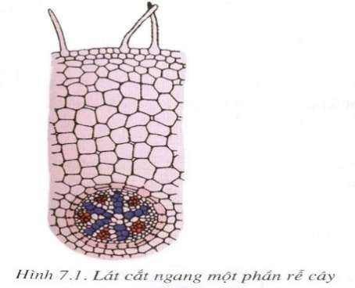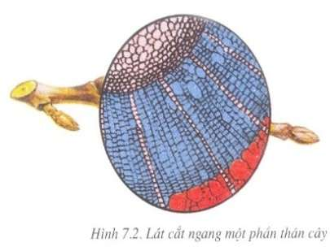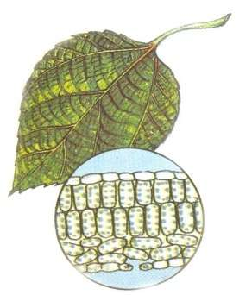
2) Tế bào là gì?
3) Em có nhận xét gì về hình dạng và kích thước của các TB của rễ, thân, lá?
4) Tế bào có chức năng gì đối với cơ thể sống?
2.2) HS thực hiện nhiệm vụ học tập
- HS hoạt động nhóm (4 hs), quan sát tranh, hoàn thành nhiệm vụ học tập
+ Nhận giấy A₀ chia thành 4 phần và 1 phần trung tâm
+ Mỗi thành viên độc lập suy nghĩ viết câu trả lời vào ô của mình
+ Thảo luận thống nhất ý kiến ghi nội dung học tập vào phần trung tâm
- HS trình bày theo phân công
+ Nhóm 1 : câu 1
+ Nhóm 2 : câu 2
+ Nhóm 3 : câu 3
+ Nhóm 4 : câu 4
- HS các nhóm hỏi – đáp lẫn nhau , hoàn thành nhiệm vụ học tập
- GV nhận xét kết quả hoạt động của các nhóm. Bổ sung kiến thức
- Qua hỏi – đáp , HS kết luận:
+ Rễ, thân, lá được cấu tạo bởi các ô, mỗi một ô nhỏ là 1 tế bào → rễ, thân, lá được cấu tạo bởi TB.

+ Tế bào là đơn vị cấu tạo của cơ thể

+ Hình dạng, kích thước tế bào khác nhau (đa dạng) nhưng cấu tạo giống nhau, mỗi tế bào có cấu tạo gồm 3 thành phần chính: màng, chất tế bào và nhân tế bào. Ngoài ra còn có không bào chứa dịch tế bào

+ Lục lạp là bào quan thực hiện chức năng quang hợp ở thực vật.
+ Chức năng của tế bào: cấu tạo nên cơ thể, giúp cơ thể thực hiện các hoạt động sống
3. Sản phẩm học tập:
- Nội dung các câu trả lời và phần trình bày của HS
4. Phương án đánh giá:
Phương pháp đánh giá: hỏi - đáp
Công cụ đánh giá là câu hỏi tự luận:
1) Tế bào là gì?
2) Em có nhận xét gì về hình dạng và kích thước của các TB của rễ, thân, lá?

Nội dung đánh giá | Mức 4 (Giỏi) | Mức 3 ( Khá) | Mức 2 (Trung bình) | Mức 1 ( Yếu)
Trả lời câu hỏi | Trả lời đúng câu hỏi. Viết/ trình bày rõ ràng, ngắn gọn. | Trả lời được hầu hết các ý đúng, có thể viết còn dài hoặc quá ngắn. | Trả lời được khoảng 50% các ý đúng, diễn đạt còn chưa súc tích. | Trả lời được rất ít ý đúng, diễn đạt lúng túng.
HS thực hiện các nội dung sau:
1) Phân tích H 3.1 để phân biệt tế bào thực và tế bào động vật.

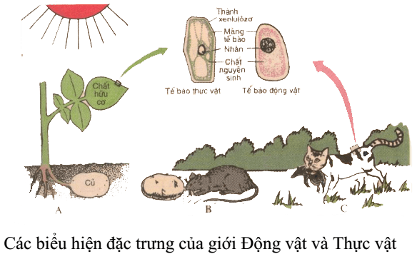
H. 3.1 Các biểu hiện đặc trưng của giới động vật và thực vật.
2) Phân tích H 3.2 để phân biệt tế bào nhân thực và tế bào nhân sơ.
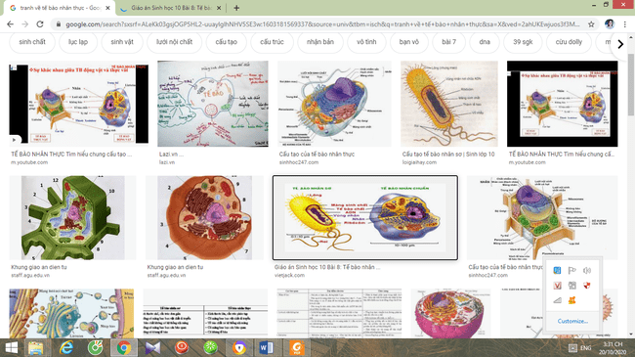
H 3.2 Tế bào nhân sơ và tế bào nhân thực

3) Hoàn thành phiếu học tập 1 và phiếu học tập số 2.
2.3) HS thực hiện nhiệm vụ học tập
- HS hoạt động nhóm, quan sát tranh, thảo luận hoàn thành phiếu học tập 1 và phiếu học tập số 2 (15 phút)
- HS báo cáo kết quả thực hiện nhiệm vụ học tập, và các nhóm nhận xét và lẫn nhau (10 phút)
- GV đánh giá sản phẩm của HS và bổ sung kiến thức sinh vật nhân sơ, sinh vật nhân thực qua nhận xét kết quả phần khởi động.

Sinh vật nhân sơ | Sinh vật nhân thực
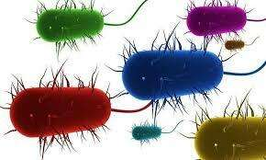  Vi khuẩn ăn thịt người WHITMORE | 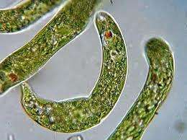  Trùng roi
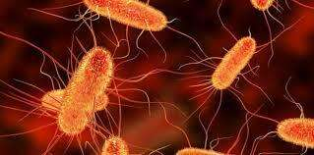  Vi khuẩn ECOLI | 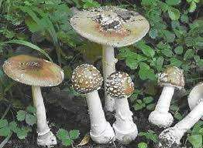  Nấm
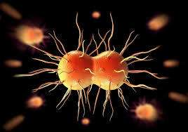  Song cầu khuẩn | 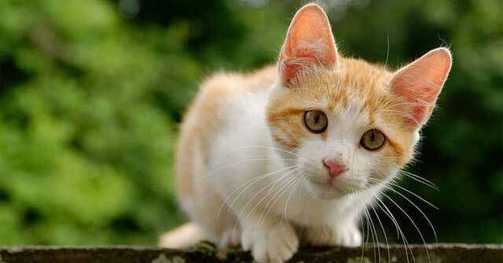  Mèo
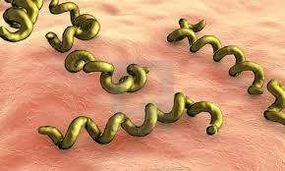  Xoắn khuẩn | 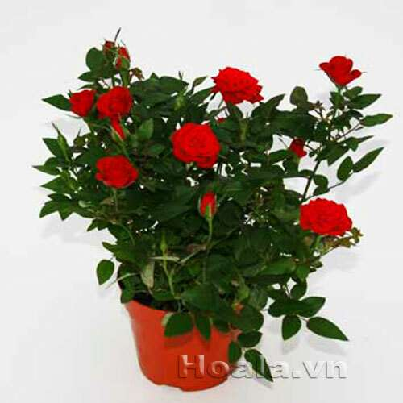  Hoa hồng
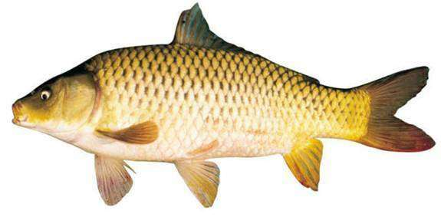
Cá chép

- Sản phẩm học tập

PHIẾU HỌC TẬP 2
Đặc điểm phân biệt | Cấu tạo từ tế bào |  | Thành xenlulozo ở tế bào
Đặc điểm phân biệt | Có | Không | Có | Không
Thực vật | x |  | x
Động vật | x |  |  | x

PHIẾU HỌC TẬP 3
Dấu hiệu so sánh | Tế bào nhân sơ | Tế bào nhân thực
Cấu trúc của nhân | Không có màng nhân | Có màng nhân
Kích thước | Kích thước nhỏ = 1/10 tế bào nhân thực | Kích thước lớn hơn.

- Phương án đánh giá:
- Phương pháp đánh giá: Viết, hỏi đáp.
- Công cụ đánh giá:
Rubric
Năng lực KHTN | Mức 3 ( Rất tốt) | Mức 2 ( Tốt) | Mức 1 ( Trung bình)
(5) KHTN 1.1 | Vẽ được sơ đồ cấu tạo đơn giản của tế bào thực vật, tế bào động vật, tế bào nhân thực, tế bào nhân sơ. | Phân biệt được tế bào thực vật, tế bào động vật, tế bào nhân thực, tế bào nhân sơ qua một số dấu hiệu cơ bản. | Nhận dạng được tế bào thực vật, tế bào động vật, tế bào nhân sơ, tế bào nhân thực qua hình ảnh.

Hoạt động 3: Tìm hiểu cấu tạo và chức năng của các thành phần chính trong tế bào (12 phút)
1. Mục tiêu:
(2) - KHTN1.1 Trình bày được cấu tạo của tế bào
(3) - KHTN1.2 Nêu được các thành phần chính của tế bào: màng, chất tế bào, nhân tế bào; nêu được chức năng của các thành phần của tế bào
2. Tổ chức hoạt động
2.1) GV chuyển giao nhiệm vụ học tập: HS thực hiện các nội dung sau:
1/ Dựa vào hình Sơ đồ cấu tạo tế bào thực vật để hoàn thành phiếu học tập số 1
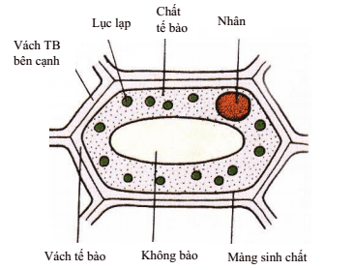
Sơ đồ cấu tạo tế bào thực vật
2) Quan sát 2 chiếc lá cây. Nhận xét về màu sắc của 2 chiếc lá? Tại sao lá 1 có màu xanh?
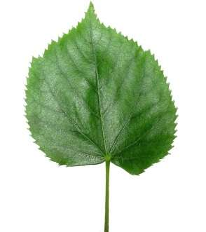
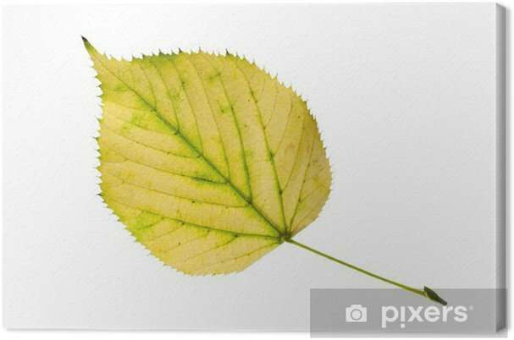
Lá 1 Lá 2
2.2) HS thực hiện nhiệm vụ học tập
- HS hoạt động nhóm (4 hs), quan sát tranh, hoàn thành phiếu học tập
+ Nhận giấy A₀ chia thành 4 phần và 1 phần trung tâm
+ Mỗi thành viên độc lập suy nghĩ viết câu trả lời vào ô của mình
+ Thảo luận thống nhất ý kiến ghi nội dung học tập vào phần trung tâm
- Liên hệ bảo vệ môi trường : không được bẻ cành, hái lá, chặt phá thân cây làm ảnh hưởng đến sức
sống của cây (trừ các loại cây thu hoạch lá, hoặc sự cần thiết khác)
3. Sản phẩm học tập:
- Phiếu học tập số 1
Thành phần cấu tạo tế bào thực vật | Chức năng
Vách tế bào | Làm cho tế bào có hình dạng nhất định
Màng sinh chất | Bao bọc ngoài chất tế bào
Chất tế bào | Chứa các bào quan: lục lạp (chứa chất diệp lục ở tế bào thịt lá)
Nhân | Điều khiển mọi hoạt động sống của tế bào
4. Phương án đánh giá:
Phương pháp đánh giá: Viết.
Công cụ đánh giá: Câu hỏi
Phiếu học tập.
Nội dung đánh giá | Mức 4 (Giỏi) | Mức 3 ( Khá) | Mức 2 (Trung bình) | Mức 1 ( Yếu)
Trả lời câu hỏi | Trả lời đúng câu hỏi. Viết/ trình bày rõ ràng, ngắn gọn. | Trả lời được hầu hết các ý đúng, có thể viết còn dài hoặc quá ngắn. | Trả lời được khoảng 50% các ý đúng, diễn đạt còn chưa súc tích. | Trả lời được rất ít ý đúng, diễn đạt lúng túng.

Hoạt động 4: Tìm hiểu sự lớn lên và sinh sản của tế bào , chứng minh Tế bào là đơn vị cơ sở của sự sống (8 phút)
1. Mục tiêu
(6) KHTN1.1 Dựa vào sơ đồ nhận biết sự lớn lên và sinh sản của tế bào.
(7) KHTN1.1 Nêu được ý nghĩa của của sự lớn lên và sinh sản của tế bào
(8) KHTN 1.1 Nhận biết tế bào là đơn vị cấu tạo và đơn vị chức năng của cơ thể
(10) HT 1.4 Hoàn thành tốt nhiệm vụ hợp tác
2. Tổ chức hoạt động
HS xem video sự lớn lên và phân chia của tế bào thực và phát triển của cây đậu
2.1) Đặt vấn đề: Vì sao cây đậu tương lớn lên được?
2.2) Lập kế hoạch giải quyết vấn đề (chuyển giao nhiệm vụ học tập)
1) HS quan sát tranh + video Sự lớn lên và phân chia của tế bào nhận biết sự lớn lên và sinh sản của tế bào.
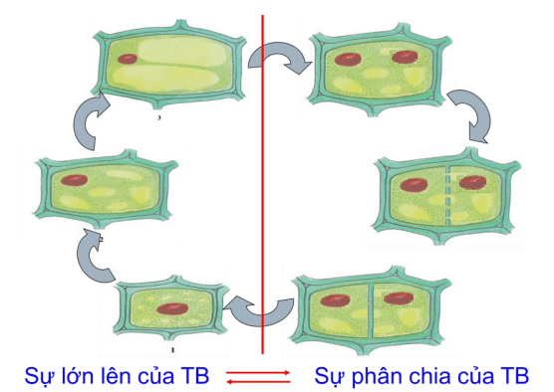
2) HS quan sát tranh + video sự phát triển của cây đậu tương, của con người nêu được ý nghĩa của sự lớn lên và phân chia của tế bào.
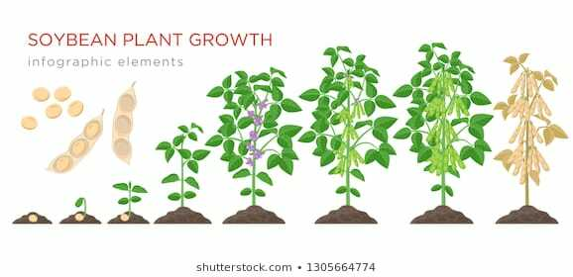

Sự lớn lên của cây đậu tương


Sự lớn lên của cơ thể người
2.3) Thực hiện kế hoạch
- HS thảo luận nhóm, hoàn thành phiếu học tập 4
- Các nhóm gắn phiếu học tập 3 và trình bày kết quả thảo luận
2.4) Kiểm tra đánh giá và kết luận
- Các nhóm nhận xét trao đổi lẫn nhau hoàn chỉnh phiếu học tập 4
- GV nhận xét kết quả của mỗi nhóm và bổ sung
- HS kết luận:
+ Quá trình trao đổi chất là gì?
+ 3 giai đoạn phân chia tế bào → Kết quả phân chia tế bào ?
+ Mối quan hệ giữa sự lớn lên và sự phân chia của tế bào? → Sự lớn lên cung cấp nguyên liệu (tế bào trưởng thành ) cho quá trình phân chia; Sự phân chia cung cấp nguyên liệu (tế bào non) cho sự lớn lên của tế bào
+Tế bào nào của cây có khả năng phân chia?
3. Sản phẩm học tập
PHIẾU HỌC TẬP 4
Vì sao tế bào lớn lên được? | Nhờ vào quá trình trao đổi chất
Mô tả sự lớn lên của tế bào | Tế bào non thay đổi về kích thước, khối lượng lớn dần lên thành tế bào trưởng thành
Mô tả sự phân chia của tế bào | - Tách một nhân thành 2 nhân tách xa nhau  - Phân chia chất tế bào đều sang 2 bên  - Hình thành vách ngăn chia tế bào mẹ thành hai tế bào con
Ý nghĩa của sự lớn lên và phân chia của tế bào đối với sinh vật | Giúp cho cơ thể sinh vật lớn lên và trưởng thành

- Phương án đánh giá:
Phương pháp đánh giá: Viết, hỏi đáp
Công cụ đánh giá: Phiếu học tập số 4

Vì sao tế bào lớn lên được?
Mô tả sự lớn lên của tế bào
Mô tả sự phân chia của tế bào
Ý nghĩa của sự lớn lên và phân chia của tế bào đối với sinh vật

Nội dung đánh giá | Mức 4 (Giỏi) | Mức 3 ( Khá) | Mức 2 (Trung bình) | Mức 1 ( Yếu)
Trả lời câu hỏi | Trả lời đúng câu hỏi. Viết/ trình bày rõ ràng, ngắn gọn. | Trả lời được hầu hết các ý đúng, có thể viết còn dài hoặc quá ngắn. | Trả lời được khoảng 50% các ý đúng, diễn đạt còn chưa súc tích. | Trả lời được rất ít ý đúng, diễn đạt lúng túng.

GV giúp học sinh nhận biết từ các nội dung trên, thấy được tế bào là đơn vị cấu tạo và đơn vị chức năng của cơ thể
Hoạt động 5: Luyện tập 10 phút)
Sử dụng bảng hỏi
BẢNG HỎI
1. Mô tả quá trình phân chia tế bào?
2. Các cơ quan của thực vật như rễ, thân, lá…lớn lên bằng cách nào?
3. Sự lớn lên và phân chia tế bào có ý nghĩa gì đối với thực vật?

Câu trả lời cho bảng hỏi:
1. Tế bào non có kích thước nhỏ, lớn dần thành tế bào trưởng thành nhờ quá trình trao đổi chất.
- Quá trình phân chia:
+ Hình thành 2 nhân.
+ Chất TB phân chia.
+ Vách TB hình thành ngăn đôi TB cũ thành 2 TB con.
2. Các cơ quan của thực vật như rễ, thân, lá…lớn lên bằng cách phân chia tế bào.
3. Ý nghĩa: Sự phân chia và lớn lên của TB giúp cây và động vật sinh trưởng, phát triển.
- Mối quan hệ giữa sự lớn lên và phân chia của tế bào thực vật: Sự lớn lên là cơ sở của sự phân chia, lớn lên và phân chia tế bào là 2 pha của chu kì tế bào.

Hoạt động 6: Quan sát tế bào lớn: (10 phút)
1. Mục tiêu:
KHTN.2.4, GT-HT.4, TT.1
2. Tổ chức hoạt động
* Chuẩn bị:
GV chia lớp thành 4 nhóm (Mỗi nhóm có 01 nhóm trưởng và 01 thư kí)
* GV chuyển giao nhiệm vụ học tập (2 phút)
- Phát phiếu 1 (Bảng hỏi ngắn) và kính lúp (3 cái/ nhóm) cho 4 nhóm
- Nêu yêu cầu:
+ Quan sát tế bào tép bưởi, tép chanh bằng mắt thường và kính lúp (3 phút).
+ Thảo luận ghi các câu trả lời phiếu 1 (2 phút)
* HS thực hiện nhiệm vụ học tập (5phút)
- Các nhóm tiến hành quan sát tế bào tép bưởi, tép chanh bằng mắt thường và kính lúp
- Thảo luận ghi câu trả lời vào phiếu 1
* HS báo cáo kết quả thực hiện nhiệm vụ học tập: (2 phút)
Đại diện 1- 2 nhóm lên trình bày kết quả quan sát, các nhóm khác nhận xét.
* Phương án đánh giá:
GV tổng hợp ý kiến của các nhóm, nhận xét hoàn chỉnh phiếu 1
Hoạt động 7: Quan sát tế bào nhỏ: (30 phút)
1. Mục tiêu:
KHTN.2.4, GT-HT.4, TT.1
2. Tổ chức hoạt động
* GV chuyển giao nhiệm vụ học tập (5 phút)
- GV hướng dẫn quy trình các bước làm tiêu bản tế bào vảy hành và tế bào thịt quả cà chua chín kết hợp làm mẫu 2 tiêu bản trên cho HS quan sát.
- Phát phiếu 2 (bảng kiểm) hướng dẫn các nhóm sau thực hành học sinh sẽ đánh giá lẫn nhau trong cùng một nhóm theo các tiêu chí trong bảng kiểm)
- Nêu yêu cầu:
+ Các nhóm tiến hành thực hành làm tiêu bản tế bào vảy hành và tế bào thịt quả cà chua chín và quan sát hình ảnh tế bào trên kính hiển vi. Từng cá nhân vẽ lại hình ảnh quan sát được đó vào vở. ( 20 phút)
+ Các tiêu bản của từng nhóm sẽ được chiếu trên màn hình, để học sinh làm căn cứ để đánh giá lẫn nhau trong một nhóm thông qua bảng kiểm (2 phút)
* HS thực hiện nhiệm vụ học tập (20phút)
- Các nhóm tiến hành làm tiêu bản tế bào vảy hành và tế bào thịt quả cà chua chín theo các bước giáo viên đã hướng dẫn
- Luân phiên quan sát hình ảnh tiêu bản tế bào, vẽ vào vở
* HS báo cáo kết quả thực hiện nhiệm vụ học tập: (5 phút)
Kết quả thực hiện nhiệm vụ học tập của HS là hình ảnh tiêu bản tế bào của các nhóm trên màn chiếu và hình vẽ trong vở
* Phương án đánh giá:
- Đánh giá cá nhân: Hình vẽ tế bào thịt quả cà chua chín và tế bào vảy hành của mỗi HS (2 phút)
- Đánh giá nhóm: Các nhóm căn cứ vào kết quả thực hiện nhiệm vụ của các nhóm tiến hành đánh giá đồng đẳng lẫn nhau thông qua bảng kiểm. (3 phút)

IV. HỒ SƠ DẠY HỌC
A. Nội dung dạy học cốt lõi
* Nội dung dạy học của giáo viên:
Quy trình thực hành là tiêu bản tế bào thịt quả cà chua chín và tế bào vảy hành.
* Nội dung học của học sinh:
- Các thành phần chính của tế bào (thực vật) và chức năng của từng thành phần:
+ Màng sinh chất: bao bọc bên ngoài chất tế bào.
+ Chất tế bào: dạng keo lỏng, bên trong chứa các bào quan như lục lạp, thực hiện các hoạt động sống của tế bào.
+ Nhân: điều khiển mọi hoạt động sống của tế bào.
- Sự lớn lên của tế bào: Tế bào lớn lên bằng cách tăng dần kích thước, nhờ các quá trình trao đổi chất.
- Sự phân chia của tế bào:
+ Đầu tiên từ một nhân hình thành 2 nhân, tách xa nhau.
+ Sau đó chất tế bào được phân chia, xuất hiện vách ngăn, ngăn đôi tế bào cũ thành 2 tế bào con.
- Tế bào ở mô phân sinh có khả năng phân chia
- Ý nghĩa: Giúp thực vật sinh trưởng và phát triển.
B. Các hồ sơ khác
BẢNG HỎI NGẮN (PHIẾU 1)
Câu hỏi | Đáp án
1. Tế bào tép bưởi/chanh có thể quan sát bằng mắt thường được hay không?
2. Tế bào tép bưởi và tế bào tép chanh có hình dạng gì?
3.Tế bào tép bưởi, tép chanh có kích thước như thế nào?

BẢNG KIỂM ĐÁNH GIÁ KẾT QUẢ THỰC HÀNH THÍ NGHIỆM
(PHIẾU 2)
(DÀNH CHO HỌC SINH)
Các tiêu chí | Có | Không
Chuẩn bị mẫu vật: Hành tây, cà chua chín
Thực hiện được theo các bước hướng dẫn
Có sự hợp tác giữa các thành viên trong nhóm
Vẽ được hình tế bào đã quan sát

BẢNG ĐÁNH GIÁ KẾT QUẢ THÍ NGHIỆM
(DÀNH CHO GIÁO VIÊN)
Phẩm chất – Năng lực | Tiêu chí | Mức độ đạt được
Phẩm chất – Năng lực | Tiêu chí | Mức 1 | Mức 2 | Mức 3
Giao tiếp và hợp tác | Chuẩn bị mẫu vật
Tìm hiểu tự nhiên | Thực hiện được theo các bước làm tiêu bản
Giao tiếp và hợp tác | Có sự hợp tác giữa các thành viên trong nhóm
Trung thực | Vẽ được hình tế bào đã quan sát

RUBRIC ĐÁNH GIÁ KẾT QUẢ THỰC HIỆN THÍ NGHIỆM
Kĩ năng | Mức độ biểu hiện
Kĩ năng | Mức 1 | Mức 2 | Mức 3
Chuẩn bị mẫu vật | Chuẩn bị đầy đủ các nguyên vật liệu, dụng cụ thực hành thí nghiệm | Chuẩn bị được hầu hết các nguyên vật liệu, dụng cụ thực hành thí nghiệm | Không chuẩn bị hoặc có chuẩn bị nhưng còn thiếu nhiều nguyên vật liệu, dụng cụ thực hành thí nghiệm
Thực hiện được theo các bước hướng dẫn | Thực hiện chính xác và nhanh toàn bộ các bước trong quy trình thí nghiệm | Thực hiện đúng phần lớn các bước trong quy trình thí nghiệm | Không thực hiện được hoặc thực hiện không đúng nhiều bước trong quy trình thí nghiệm
Có sự hợp tác giữa các thành viên trong nhóm | Tất cả thành viên trong nhóm có sự trao đổi, thống nhất với nhau, giúp đỡ lẫn nhau khi thực hành. | Các thành viên trong nhóm chưa có sự thống nhất, chưa giúp đỡ lẫn nhau khi thực hành. | Các thành viên trong nhóm chưa có sự thống nhất, chưa giúp đỡ nhau thực hành, còn học sinh chỉ quan sát mà không thực hiện.
Làm được tiêu bản, vẽ lại được tế bào đang quan sát | Làm được tiêu bản theo đúng các bước thí nghiệm, vẽ lại được tế bào đang quan sát một cách chính xác | Làm được tiêu bản các bước thí nghiệm, chưa vẽ lại được tế bào đang quan sát một cách chính xác | Làm tiêu bản các bước thí nghiệm nhưng chưa quan sát được, chưa vẽ lại được tế bào đang quan sát

CHỦ ĐỀ 2: TỪ TẾ BÀO ĐẾN CƠ THỂ
Thời lượng: 3 tiết
- MỤC TIÊU DẠY HỌC
NĂNG LỰC, PHẨM CHẤT | YÊU CẦU ĐẠT ĐƯỢC | (STT) của YCCĐ hoặc dạng mã hoá của YCCĐ
NĂNG LỰC, PHẨM CHẤT | YÊU CẦU ĐẠT ĐƯỢC | (STT) | Dạng mã hoá
NĂNG LỰC KHOA HỌC TỰ NHIÊN
Nhận thức khoa học tự nhiên  (KHTN 1) | Nhận biết được cơ thể đơn bào Lấy ví dụ minh hoạ (cơ thể đơn bào: vi khuẩn, tảo đơn bào...) | (1) | KHTN1.1
Nhận thức khoa học tự nhiên  (KHTN 1) | Nhận biết được cơ thể đa bào thông qua hình ảnh. Lấy ví dụ minh hoạ (cơ thể đa bào: thực vật, động vật...) | (2) | KHTN1.1
Nhận thức khoa học tự nhiên  (KHTN 1) | Trình bày được mối quan hệ từ tế bào hình thành nên mô, cơ quan, hệ cơ quan, cơ thể. | (3) | KHTN 1.2
Nhận thức khoa học tự nhiên  (KHTN 1) | Nêu đươc các khái niệm về mô, cơ quan, hệ cơ quan, cơ thể. Lấy được ví dụ minh họa. | (4) | KHTN 1.1
Nhận thức khoa học tự nhiên  (KHTN 1) | Quan sát và mô tả được các cơ quan cấu tạo cây xanh. | (5) | KHTN 1.1
Nhận thức khoa học tự nhiên  (KHTN 1) | Quan sát và mô tả được các cơ quan cấu tạo cây xanh. | (6) | KHTN 1.3
Nhận thức khoa học tự nhiên  (KHTN 1) | Quan sát và vẽ được cơ thể đơn bào (tảo lam, trùng roi, trùng giày…). | (7) | KHTN 2.4
Nhận thức khoa học tự nhiên  (KHTN 1) | Trình bày được mối quan hệ từ tế bào hình thành nên mô, cơ quan, hệ cơ quan, cơ thể. | (8) | KHTN 1.2
 | - Quan sát và vẽ được một số cơ thể đơn bào  - Quan sát và mô tả được các cơ quan cấu tạo cây xanh  - Quan sát mô hình và mô tả được cấu tạo cơ thể người | (9)  (10)  (11) | KHTN.2.5  KHTN.2.5  KHTN.2.5
NĂNG LỰC CHUNG
Tự chủ và tự học | Chủ động, tích cự thực hiện nhiệm vụ được giao và hỗ trợ bạn trong hoạt động nhóm | (12) | TC.1.1
Giao tiếp và hợp tác | - Thực hiện các bài thực hành, thực tập theo nhóm, các hoạt động trải nghiệm  - Hiểu rõ nhiệm vụ của nhóm , đánh gía được khả năng của mình và tự nhận công việc của bản thân | (13)  (14) | GT-HT  GT-HT
PHẨM CHẤT CHỦ YẾU
Trách nhiệm | Có ý thức hỗ trợ, hợp tác với các thành viên trong nhóm để hoàn thành nhiệm vụ | (15) | 4. TN.1.1
Trung thực | - Báo cáo đúng kết quả thí nghiệm. | (16) | TT
Chăm chỉ | - Thích đọc sách báo, tìm tư liệu trên mạng internet để mở rộng kiến thức.  - Có ý thức vận dụng kiến thức, kĩ năng học được ở nhà trường, trong sách báo và từ các nguồn tin cậy khác vào học tập và đời sống hang ngày | (17)  (18) | CC  CC
- THIẾT BỊ DẠY HỌC VÀ HỌC LIỆU
Hoạt động học | Giáo viên | Học sinh
Hoạt động 1: Đặt vấn đề (10 phút) | Tranh ảnh | Dụng cụ học tập: tập, sách,…
Hoạt động 2: Tìm hiểu về cơ thể đơn bào và cơ thể đa bào (35 phút) | Hình 25.1 trùng roi  Hình 25.2 cây cà chua | Dụng cụ học tập: tập, sách,…
Hoạt động 3: Các cấp độ tổ chức trong cơ thể đa bào (45 phút) | Giấy A0 thiết kế phiếu ‘Khăn trải bàn’.  Hình 26.1 Mối quan hệ giữa tế bào và mô thực vật.  Hình 26.2 Mối quan hệ giữa tế bào và mô động vật. | Dụng cụ học tập: tập, sách,…
Hoạt động 4:  Thực hành quan sát sinh vật (45 phút) | - Kính hiển vi kết nối với màn chiếu, kính hiển vi cho các nhóm, tiêu bàn, lamen, kim mũi mác, dao mổ, cốc đựng nước, ống nhỏ giọt. (4 bộ)  Mô hình tháo lắp cơ thể người. Phần mềm mô hình 3D cơ thể người | - Vật mẫu: nước ao hồ, nước đọng lâu ngày, mẫu nuôi cấy  Vật mẫu: cây cà rốt, cây hành tây, cây lạc, cây quất, cây xương rồng, cây khoai tây,…
III. TIẾN TRÌNH DẠY HỌC
- TIẾN TRÌNH DẠY HỌC
Hoạt động học (thời gian) | Thời gian | Mục tiêu  (Có thể ghi ở dạng STT hoặc dạng mã hoá đối với YCCĐ) |  | Nội dung dạy học trọng tâm | PP, KTDH chủ đạo | Phương án đánh giá
Hoạt động học (thời gian) | Thời gian | (STT) | YCCĐ | Nội dung dạy học trọng tâm | PP, KTDH chủ đạo | Phương án đánh giá
Hoạt động 1: Đặt vấn đề | (3 phút) |  |  | So sánh các loài sinh vật trên trái đất | PP: trực quan
Hoạt động 2:  Tìm hiểu cơ thể đơn bào | 22 phút | (1) | 1. KHTN 1.1 | Thế nào là cơ thể đơn bào  Ví dụ minh hoạ | - PP: trực quan, khăn trải bàn  (Phương pháp sử dụng tranh hình)  - KTDH: hỏi- đáp | - Câu hỏi  - Thang đo Câu trả lời của học sinh
Hoạt động 3.  Tìm hiểu cơ thể đa bào | 25 phút | (2) | 2. KHTN1.1 | Thế nào là cơ thể đa bào  Ví dụ minh hoạ | -Dạy học trực quan  (Phương pháp sử dụng tranh hình)  -Kỹ thuật: hỏi - đáp | - Câu hỏi  - Thang đo Câu trả lời của học sinh
Hoạt động 4: Tìm hiểu về cơ thể đơn bào và cơ thể đa bào | 25 phút | 1,2 | KHTN 1.1 | Đặc điểm cơ thể trùng roi. Cấu tạo cơ thể đơn bào. Ví dụ.  Cấu tạo cơ thể đa bào. Ví dụ.  Sự khác nhau giữa cơ thể đơn bào và cơ thể đa bào. | - Dạy học trực quan (phương pháp sử dụng tranh, hình ảnh).  - Kĩ thuật động não – công não. | Câu hỏi
Hoạt động 5: Các cấp độ tổ chức trong cơ thể đa bào | 20 phút | 3,4 | KHTN 1.2 | Mối quan hệ giữa tế bào và mô.  Mối quan hệ giữa mô và cơ quan  Mối quan hệ giữ cơ quan, hệ cơ quan, cơ thể. | - Phương pháp dạy học trên dự án.  - Kĩ thuật khăn trải bàn. | Giáo viên đánh giá qua sản phẩm ‘khăn trải bàn’ của học sinh.
Hoạt động 6:  Thực hành quan sát sinh vật | 45 phút | 7  5  6 | KHTN 2.4  KHTN 1.2  KHTN 1.3 | Quan sát cơ thể đơn bào trong 1 giọt nước ao, hồ dưới kính hiển vi và vẽ lại hình mình đã quan sát được.  Xác định thành phần của TV dựa trên mẫu vật.  Các cơ quan cấu tạo nên cơ thể người. | Phương pháp: dạy học trực quan (mẫu vật, mô hình)  Kĩ thuật: KWL, kĩ thuật công não, động não. | Bài thu hoạch của học sinh dưới dạng bảng KWL.

- HOẠT ĐỘNG HỌC
Trích mô tả một hoạt động học
Hoạt động 1: Khởi động (3 phút)
- GV cho HS quan sát các hình ảnh
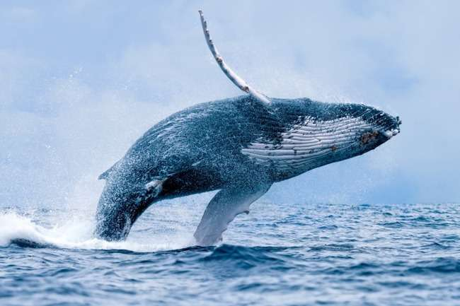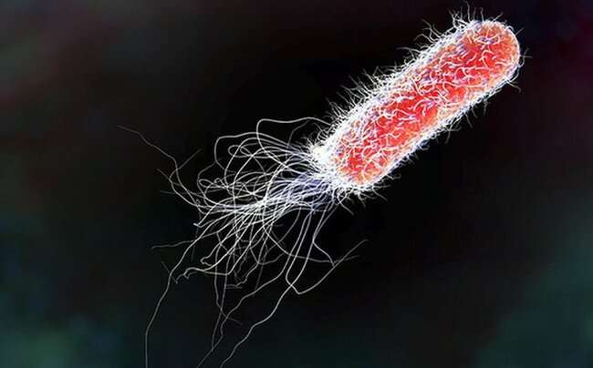
Cá voi dài 30m Vi khuẩn E.coli dài 1µm
- Hai hình ảnh trên cho ta thấy sưk khác biệt rất lớn về kích thước cơ thể của các loài sinh vật> Vậy lí do là gì? Bài học hôm nay sẽ cùng tìm hiểu
Hoạt động 2: Tìm hiểu cơ thể đơn bào (22 PHÚT)
- Mục tiêu: (1) KHTN 1.1: Nhận biết được cơ thể đơn bào. Lấy ví dụ minh hoạ (cơ thể đơn bào: vi khuẩn, tảo đơn bào...)
(3) TC.1.1: Chủ động, tích cự thực hiện nhiệm vụ được giao và hỗ trợ bạn trong hoạt động nhóm
(4) 4. TN.1.1: Có ý thức hỗ trợ, hợp tác với các thành viên trong nhóm để hoàn thành nhiệm vụ
2.Tổ chức hoạt động
2.1/ GV chuyển giao nhiệm vụ học tập: (5 phút)
- GV yêu cầu học sinh quan sát hình ảnh và thảo luận nhóm các câu hỏi:
1) Hãy chỉ ra đặt điểm chung nhất của các cơ thể trong hình? Nhận xét về sự giống nhau đó
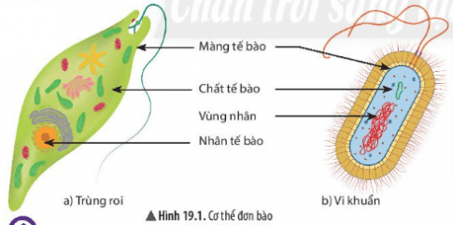

2) Trên thực tế em có quan sát được trùng roi và vi khuẩn bằng mắt thường không? Vì sao?
3/ Cơ thể đơn bào là gì? Cho ví dụ

2.2) HS thực hiện nhiệm vụ học tập (17 phút)
- HS hoạt động nhóm (4 hs), quan sát tranh, hoàn thành nhiệm vụ học tập (7 phút)
+ Nhận giấy A₀ chia thành 4 phần và 1 phần trung tâm
+ Mỗi thành viên độc lập suy nghĩ viết câu trả lời vào ô của mình
+ Thảo luận thống nhất ý kiến ghi nội dung học tập vào phần trung tâm
- HS các nhóm hỏi – đáp lẫn nhau , hoàn thành nhiệm vụ học tập
- GV nhận xét kết quả hoạt động của các nhóm. Bổ sung kiến thức
- Qua hỏi – đáp , HS kết luận:

+ Cơ thể đơn bào là cơ thể được cấu tạo từ một tế bào. Tế bào thực hiện được các chức năng của một cơ thể sống. Ví dụ: Trùng roi, tảo silic, vi khuẩn lao...
3. Sản phẩm học tập:
- Nội dung các câu trả lời trên giấy Ao và phần trình bày của HS:
BẢNG KẾT QUẢ
+ Giống nhau: màng tế bào, chất tế bào, nhân cấu tạo của 1 tế bào
+ Trên thực tế em không quan sát được trùng roi và vi khuẩn bằng mắt thường vì chúng có kích thước quá nhỏ bé

+ Cơ thể dơn bào là cơ thể được cấu tạo từ một tế bào. Tế bào thực hiện được các chức năng của một cơ thể sống. Ví dụ: Trùng roi, tảo silic, vi khuẩn lao...

- Phương án đánh giá:
- GV sử dụng THANG ĐO MỨC ĐỘ để đánh giá HS

Nội dung đánh giá | Mức 1 (5đ) | Mức 2 ( 7đ) | Mức 1 (10đ) | Điểm
Trả lời câu hỏi | Trả lời được khoảng 50% các ý đúng, diễn đạt còn chưa súc tích. | Trả lời được hầu hết các ý đúng, có thể viết còn dài hoặc quá ngắn. | Trả lời đúng câu hỏi. Viết/ trình bày rõ ràng, ngắn gọn.
Đóng góp ý kiến | Chỉ nghe ý kiến | Có ý kiến | Có nhiều ý kiến, ý tưởng
Tiếp thu, trao đổi ý kiến, hỗ trợ bạn cùng nhóm | Lắng nghe | Có lắng nghe, phản hồi | Lắng nghe ý kiến các thành viên khác, phản hồi và tiếp thu ý kiến có hiệu quả
Hoạt động 3: Tìm hiểu cơ thể đa bào (25 phút)
1. Mục tiêu: (2) KHTN 1.1: Nhận biết được cơ thể đa bào. Lấy ví dụ minh hoạ (cơ thể đa bào: động vật, thực vật...)
(3) TC.1.1: Chủ động, tích cự thực hiện nhiệm vụ được giao và hỗ trợ bạn trong hoạt động nhóm
(4) 4. TN.1.1: Có ý thức hỗ trợ, hợp tác với các thành viên trong nhóm để hoàn thành nhiệm vụ
2.1/ GV chuyển giao nhiệm vụ học tập: (5 phút)
- GV yêu cầu học sinh quan sát hình ảnh và thảo luận nhóm hoàn thành phiếu học tập:
1) So sánh cơ thể đơn bào và đa bào
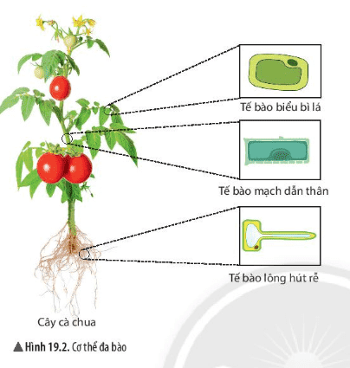

PHIẾU HỌC TẬP SỐ 1
Đặc điểm | Vi khuẩn E. coli | Trùng roi | Con ếch | Cây cà chua | ......................
- Số lượng tế bào
- Có thể nhìn thấy bằng mắt thường hay không ?
- Đơn bào/ Đa bào

2.2) HS thực hiện nhiệm vụ học tập (20 phút)
- HS hoạt động nhóm (4 hs), quan sát tranh, hoàn thành nhiệm vụ học tập (10 phút)
- HS các nhóm hỏi – đáp lẫn nhau , hoàn thành nhiệm vụ học tập
- GV nhận xét kết quả hoạt động của các nhóm. Bổ sung kiến thức
- Qua hỏi – đáp , HS kết luận:

+ Cơ thể đa bào là cơ thể được cấu tạo từ nhều tế bào các tế bào khác nhau thực hiện được các chức năng khác nhau trong cơ thể. Ví dụ: cây phượng, cây hoa hồng, con mèo...
3. Sản phẩm học tập:
- Nội dung các câu trả lời trên giấy Ao và phần trình bày của HS:
PHIẾU HỌC TẬP SỐ 1
Đặc điểm | Vi khuẩn E. coli | Trùng roi | Con ếch | Cây cà chua | Con mèo
- Số lượng tế bào | Một tế bào | Một tế bào | Nhiều tế bào | Nhiều tế bào | Nhiều tế bào
- Có thể nhìn thấy bằng mắt thường hay không ? | Không | Không | Có | Có | Có
- Đơn bào/ Đa bào | Đơn bào | Đơn bào | Đa bào | Đa bào | Đa bào

- Phương án đánh giá:
- GV sử dụng THANG ĐO MỨC ĐỘ để đánh giá HS

Nội dung đánh giá | Mức 1 (5đ) | Mức 2 ( 7đ) | Mức 1 (10đ) | Điểm
Trả lời câu hỏi | Trả lời được khoảng 50% các ý đúng | Trả lời được hầu hết các ý đúng | Trả lời đúng câu hỏi. Tìm được thêm ví dụ minh hoạ
Đóng góp ý kiến | Chỉ nghe ý kiến | Có ý kiến | Có nhiều ý kiến, ý tưởng
Tiếp thu, trao đổi Tiếp thu, trao đổi ý kiến, hỗ trợ bạn cùng nhóm | Lắng nghe | Có lắng nghe, phản hồi | Lắng nghe ý kiến các thành viên khác, phản hồi và tiếp thu ý kiến có hiệu quả

IV. HỒ SƠ DẠY HỌC
- NỘI DUNG DẠY HỌC CỐT LÕI
- Nhận biết được cơ thể đơn bào Lấy ví dụ minh hoạ (cơ thể đơn bào: vi khuẩn, tảo đơn bào...).
- Nhận biết được cơ thể đa bào thông qua hình ảnh. Lấy ví dụ minh hoạ (cơ thể đa bào: thực vật, động vật...)
HOẠT ĐỘNG 4: TÌM HIỂU VỀ CƠ THỂ ĐƠN BÀO VÀ CƠ THỂ ĐA BÀO (20 phút)
- Mục tiêu hoạt động: (1), (2)
- Tổ chức hoạt động:
- Chuẩn bị: Tranh ảnh

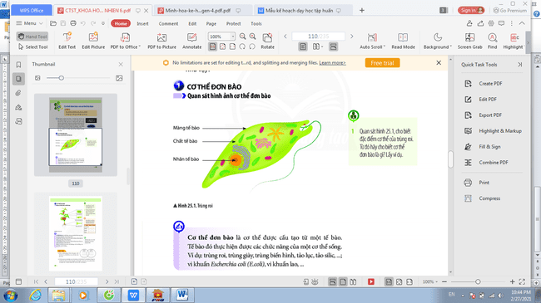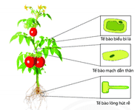
Hình 25.2 Cây cà chua
Hình 25.1 Trùng roi

- Nội dung
a. Cơ thể đơn bào
- Bước 1: Cho học sinh quan sát hình trùng roi.
- Bước 2: Yêu cầu học sinh trả lời câu hỏi
Quan sát hình 25.1, cho biết đặc điểm cơ thể của trùng roi. Từ đó hãy cho biết cơ thể đơn bào là gì? Lấy ví dụ.
- Bước 3: Nhận xét câu trả lời của học sinh và rút ra kết luận.
b. Cơ thể đa bào
- Bước 1: Cho học sinh quan sát hình 25.2 cây cà chua.
- Bước 2: Yêu cầu học sinh trả lời câu hỏi
+ Kể tên một số tế bào cấu tạo nên cơ thể thực vật.
+ Em hãy nêu điểm khác biệt giữa cơ thể trùng roi và cây cà chua. Từ đó hãy cho biết cơ thể đa bào là gì?
- Bước 3: Nhận xét câu trả lời của học sinh và rút ra kết luận.
c. Luyện tập
- Bước 1: Giáo viên yêu cầu học sinh đọc và hoàn thành câu hỏi cuối bài.
- Bước 2: Học sinh trình bày.
- Bước 3: Giáo viên nhận xét và kết luận.
HOẠT ĐỘNG 5: CÁC CẤP ĐỘ TỔ CHỨC TRONG CƠ THỂ ĐA BÀO (20 phút)
- Mục tiêu hoạt động: (1), (2)
- Tổ chức hoạt động:
- Chuẩn bị:
- Giáo viên chia lớp thành 6 nhóm, mỗi nhóm có 1 nhóm trưởng và 1 thư kí.
- Giấy A0 theo mẫu giáo viên thiết kế.
- Chuyển giao nhiệm vụ học tập
GV sử dụng dạy học trên dự án, Kĩ thuật khăn trải bàn, hình thức làm việc nhóm.
- Bước 1: Giới thiệu dự án
+ Giáo viên khai thác những hiểu biết sơ bộ của học sinh về tế bào, mô, cơ quan, hệ cơ quan, cơ thể bằng phương pháp trực quan.
+ Giáo viên giới thiệu dự án “Ở cơ thể đơn bào, mỗi tế bào là một cơ thể, vậy với cơ thể đa bào, các tế bào có sự phối hợp hoạt động với nhau như thế nào để tạo thành cơ thể sống. Em hãy tìm hiểu mối quan hệ giữa tế bào, mô, cơ quan, hệ cơ quan để biết được sự phối hợp hoạt động của chúng trong cơ thể”?
Để biết được sự phối hợp hoạt động của các tế bào trong cơ thể đa bào, chúng ta cần thực hiện một số nhiệm vụ sau:
+ Tìm hiểu về mối quan hệ giữa tế bào và mô.
+ Tìm hiểu mối quan hệ giữa mô và cơ quan.
+ Tìm hiểu mối quan hệ giữa cơ quan, hệ cơ quan, cơ thể.
- Bước 2: Lập kế hoạch thực hiện dự án.
Giáo viên hướng dẫn học sinh nội dung hoạt động trong nhóm, thiết kế tiến trình làm việc cho nhóm theo định hướng nhiệm vụ.
Nhóm 1,4: Tìm hiểu về mối quan hệ giữa tế bào và mô.
Nhóm 2,5: Tìm hiểu mối quan hệ giữa mô và cơ quan.
Nhóm 3,6: Tìm hiểu mối quan hệ giữa cơ quan, hệ cơ quan, cơ thể.
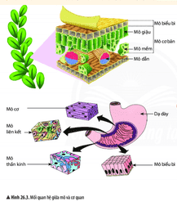
Bảng phân công nhiệm vụ và dự kiến các sản phẩm dự án của nhóm

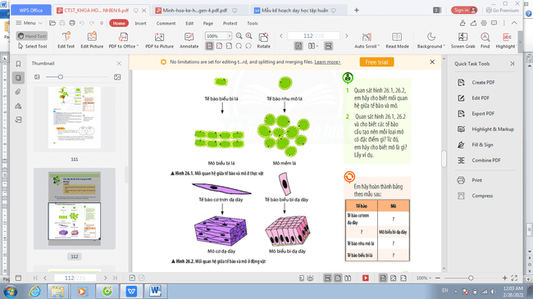
Nhiệm vụ | Nội dung cần thực hiện | Sản phẩm dự kiến
Nhóm 1,3 | Quan sát hình 26.1 và 26.2 cho biết mối quan hệ giữa tế bào và mô.  Các tế bào cấu tạo nên mỗi loại mô có đặc điểm gì? Từ đó, hãy cho biết mô là gì? | Phiếu đáp án theo mẫu của hs.
Nhóm 2,5 | Quan sát hình 26.3 cho biết lá cây và dạ dày được cấu tạo từ những loại mô nào?  Lá là cơ quan thực hiện chức năng quang hợp ở thực vật, dạ dày là cơ quan thực hiện chức năng tiêu hóa ở động vật. Vậy cơ quan là gì? Lấy ví dụ về một số cơ quan trong cơ thể người. | Phiếu đáp án theo mẫu của hs.  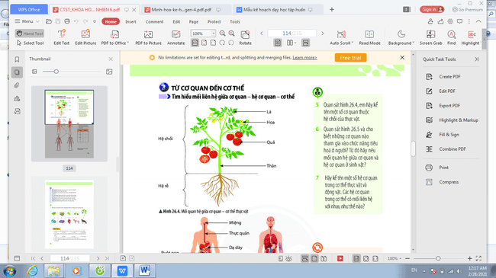  Hình 26.4
Nhóm 3,6 | Quan sát hình 26.4, em hãy kể tên một số cơ quan thuộc hệ chồi của thực vật.  Quan sát hình 26.5 và cho biết những cơ quan nào tham gia vào chức năng tiêu hóa ở người? Từ đó hãy nêu mối quan hệ giữa cơ quan và hệ cơ quan ở sinh vật?  Hãy kể tên một số hệ cơ quan trong cơ thể của thực vật và động vật. Các hệ cơ quan trong cơ thể có mối quan hệ với nhau như thế nào? | Phiếu đáp án theo mẫu của hs.  Hình 26.5
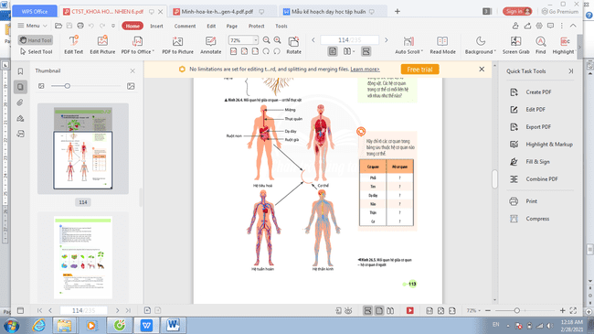
Hình 26.4 Mối quan hệ giữa cơ quan, cơ thể thực vật.
Hình 26.5 Mối quan hệ giữa cơ quan, hệ cơ quan của người.

- Bước 3: Thực hiện dự án
Tiến trình thực hiện dự án
Nội dung | Hoạt động của hs | Hoạt động của gv
Thu thập thông tin | Thực hiện nhiệm vụ theo kế hoạch | Theo dõi, hướng dẫn, giúp đỡ các nhóm.
Thảo luận nhóm để xử lý thông tin | Từng cá nhân trong nhóm phân tích kết quả thu thập được và trao đổi về cách trình bày sản phẩm. | Theo dõi, hướng dẫn, giúp đỡ các nhóm.
Hoàn thành báo cáo | Xây dựng báo cáo sản phẩm của nhóm. | Theo dõi, hướng dẫn, giúp đỡ các nhóm.

- Bước 4: Viết báo cáo và trình bày báo cáo.
Dự án: ‘Tìm hiểu mối quan hệ giữa tế bào, mô, cơ quan, hệ cơ quan trong cơ thể’
Các nhóm sẽ báo cáo theo kế hoạch đã thực hiện, được công bố dưới dạng sơ đồ của kĩ thuật khăn trải bàn trước lớp.

- Bước 5: Đánh giá kết quả thực hiện dự án
Học sinh và giáo viên đánh giá kết quả học tập dựa trên sản phẩm của các nhóm.
c. Luyện tập
- Bước 1: Giáo viên yêu cầu học sinh đọc và hoàn thành câu hỏi cuối bài.
- Bước 2: Học sinh trình bày.
- Bước 3: Giáo viên nhận xét và kết luận.
HOẠT ĐỘNG 6: THỰC HÀNH QUAN SÁT SINH VẬT (45 PHÚT)
- Mục tiêu hoạt động: (5), (6), (7)
- Tổ chức hoạt động:
- Chuẩn bị:
- Bảng KWL.
Mẫu vật: mẫu vật tự nhiên, bộ ảnh thực vật, mô hình lắp ráp cơ thể người.
- Dụng cụ: Kính hiển vi, lam kính, lame, pipette, giấy thấm, bông, giấy bìa, kim chỉ, keo dán.
- Chuyển giao nhiệm vụ học tập
Giáo viên sử dụng phương pháp: dạy học trực quan (mẫu vật, mô hình), kĩ thuật: KWL
Chia lớp thành 4 nhóm.
Quan sát cơ thể đơn bào
Bước 1: GV chuẩn bị đầy đủ dụng cụ thực hành và hướng dẫn học sinh cách làm tiêu bản trong thí nghiệm quan sát cơ thể đơn bào cho học sinh quan sát.

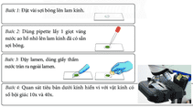
Bước 2: Tạo bảng KWL trên bảng lớn và yêu cầu mỗi nhóm có 1 bảng KWL.
K | W | L

Bước 3: Giáo viên yêu cầu học sinh điền những đều đã biết về cơ thể đơn bào vào cột K.
Bước 4: Giáo viên yêu cầu học sinh suy nghĩ và viết vào cột W những điều muốn tìm hiểu (Em muốn tìm hiểu thêm đều gì về cơ thể đơn bào).
Bước 5: Giáo viên yêu cầu học sinh làm thí nghiệm và tự trả lời câu hỏi vào cột L.
Bước 6: Giáo viên yêu cầu học sinh so sánh những đều đã ghi tại cột K và cột W để kiểm chứng tính chính xác của cột K, mức độ đáp ứng nhu cầu của những đều muốn biết (cột W ban đầu).
Bảng KWL trong quan sát cơ thể đơn bào
K | W | L
Sinh vật có cơ thể đơn bào và cơ thể đa bào  Cơ thể đơn bào là cơ thể được cấu tạo từ 1 tế bào. Tế bào đó thực hiện được chức năng của cơ thể sống.  Cơ thể đa bào là cơ thể được cấu tạo từ nhiều tế bào thực hiện các chức năng khác nhau của cơ thể. | Trong môi trường tự nhiên (giọt nước ao, hồ) có những sinh vật nhỏ bé nào không thể quan sát được bằng mắt thường? Bằng cách nào quan sát được những sinh vật có kích thước nhỏ bé?  Cấu tạo cơ thể sinh vật đó như thế nào? | - Trùng roi, trùng biến hình, trùng giày…..  - Để quan sát được chúng ta phải làm tiêu bản và xem dưới kính hiển vi.  Cấu tạo cơ thể các sinh vật quan sát dưới kính hiển vi:  Trùng roi cơ thể chỉ gồ 1 tế bào và tế bào đó thực hiện các chức năng của cơ thể sống, có khả năng di chuyển, di chuyển nhờ roi.

Quan sát các cơ quan cây xanh
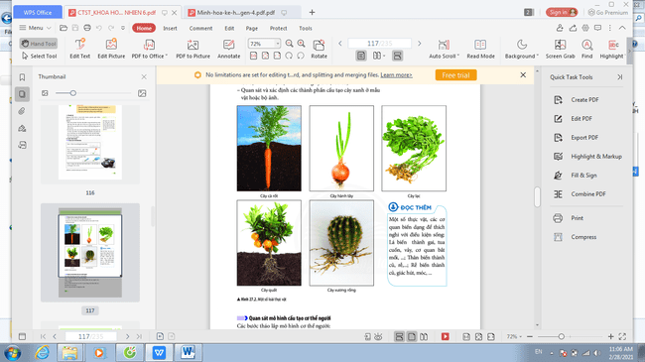
Giáo viên sử dụng phương pháp: dạy học trực quan (mẫu vật), kĩ thuật: công não – động não
Các nhóm tiếp tục chuyển sang hoạt động học tập mới ‘quan sát cơ quan cây xanh’
Bước 1: Nhóm trưởng điều phối quá trình ‘quan sát cơ quan cây xanh’, thư kí ghi nhận các ý kiến của nhóm.
Bước 2: Mỗi thành viên quan sát cây xanh và đưa ra ý kiến của cá nhân về việc quan sát cơ quan cây xanh.
Bước 3: Kết thúc thảo luận, các nhóm chốt các ý kiến và thư kí trình bày.
Bước 4: Đánh giá.

Quan sát mô hình cấu tạo cơ thể người
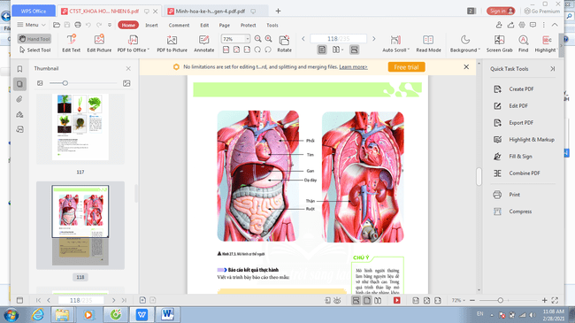
Giáo viên sử dụng phương pháp: dạy học trực quan (mô hình), kĩ thuật: công não – động não
Các nhóm tiếp tục chuyển sang hoạt động học tập mới ‘quan sát mô hình cấu tạo cơ thể người’
Bước 1: Nhóm trưởng điều phối quá trình ‘quan sát mô hình cấu tạo cơ thể người’
+ Đặt mô hình vào vị trí thích hợp.
+ Quan sát tổng thể các thành phần cấu tạo ngoài của cơ thể người.
+ Quan sát cấu tạo hệ cơ quan bằng cách tháo dần các bộ phận của mô hình.
+ Lắp mô hình về dạng ban đầu.
Bước 2: Mỗi thành viên trong nhóm quan sát và tháo lắp mô hình theo sự hướng dẫn của giáo viên.
Bước 3: Kết thúc quan sát, giáo viên nhận xét, đánh giá.
Bước 4: Các nhóm viết và nộp báo cáo ‘quan sát sinh vật’ theo mẫu.
B. CÁC HỒ SƠ KHÁC
- Phiếu học tập số 1
PHIẾU HỌC TẬP SỐ 1
Đặc điểm | Vi khuẩn E. coli | Trùng roi | Con ếch | Cây cà chua | ......................
- Số lượng tế bào
- Có thể nhìn thấy bằng mắt thường hay không ?
- Đơn bào/ Đa bào

- Tiêu chí đánh giá sản phẩm học tập Hoạt động 1:
Nội dung đánh giá | Mức 1 (5đ) | Mức 2 ( 7đ) | Mức 1 (10đ) | Điểm
Trả lời câu hỏi | Trả lời được khoảng 50% các ý đúng, diễn đạt còn chưa súc tích. | Trả lời được hầu hết các ý đúng, có thể viết còn dài hoặc quá ngắn. | Trả lời đúng câu hỏi. Viết/ trình bày rõ ràng, ngắn gọn.
Đóng góp ý kiến | Chỉ nghe ý kiến | Có ý kiến | Có nhiều ý kiến, ý tưởng
Tiếp thu, trao đổi ý kiến, hỗ trợ bạn cùng nhóm | Lắng nghe | Có lắng nghe, phản hồi | Lắng nghe ý kiến các thành viên khác, phản hồi và tiếp thu ý kiến có hiệu quả

- Tiêu chí đánh giá sản phẩm học tập Hoạt động 2:
Nội dung đánh giá | Mức 1 (5đ) | Mức 2 ( 7đ) | Mức 1 (10đ) | Điểm
Trả lời câu hỏi | Trả lời được khoảng 50% các ý đúng | Trả lời được hầu hết các ý đúng | Trả lời đúng câu hỏi. Nêu được ví dụ minh hoạ
Đóng góp ý kiến | Chỉ nghe ý kiến | Có ý kiến | Có nhiều ý kiến, ý tưởng
Tiếp thu, trao đổi ý kiến, hỗ trợ bạn cùng nhóm | Lắng nghe | Có lắng nghe, phản hồi | Lắng nghe ý kiến các thành viên khác, phản hồi và tiếp thu ý kiến có hiệu quả

PHIẾU HỌC TẬP
QUAN SÁT CƠ THỂ ĐƠN BÀO

QUAN SÁT CÁC CƠ QUAN CẤU TẠO CÂY XANH
Em hãy nêu cấu tạo của cây xanh ?

QUAN SÁT CẤU TẠO CƠ THỂ NGƯỜI
( Sơ đồ tư duy )

BẢNG KIỂM ĐÁNH GIÁ KẾT QUẢ THỰC HÀNH THÍ NGHIỆM
(DÀNH CHO HỌC SINH)
Các tiêu chí | Có | Không
Hoạt động 1
Chuẩn bị mẫu vật: mẫu nước ao hồ, nước đọng lâu ngày, mẫu nuôi cấy
Thực hiện được theo các bước hướng dẫn
Có sự hợp tác giữa các thành viên trong nhóm
Vẽ được hình cơ thể đơn bào đã quan sát
Hoạt động 2
Chuẩn bị mẫu vật: cây cà rốt, cây hành tây, cây lạc, cây quất,…
Thực hiện được theo các bước hướng dẫn
Có sự hợp tác giữa các thành viên trong nhóm
Nhận dạng được các bộ phận của cây xanh

RUBRIC ĐÁNH GIÁ KẾT QUẢ THỰC HIỆN THÍ NGHIỆM
( DÀNH CHO GIÁO VIÊN)
Tiêu chí | Mức độ biểu hiện |  |  | Điểm
Tiêu chí | Mức 1  ( 8 – 10 ) | Mức 2  (5 – 7) | Mức 3  (<5) | Điểm
Chuẩn bị mẫu vật | Chuẩn bị đầy đủ các nguyên vật liệu, dụng cụ thực hành thí nghiệm | Chuẩn bị được hầu hết các nguyên vật liệu, dụng cụ thực hành thí nghiệm | Không chuẩn bị hoặc có chuẩn bị nhưng còn thiếu nhiều nguyên vật liệu, dụng cụ thực hành thí nghiệm
Thực hiện được theo các bước hướng dẫn | Thực hiện chính xác và nhanh toàn bộ các bước trong quy trình thí nghiệm | Thực hiện đúng phần lớn các bước trong quy trình thí nghiệm | Không thực hiện được hoặc thực hiện không đúng nhiều bước trong quy trình thí nghiệm
Có sự hợp tác giữa các thành viên trong nhóm | Tất cả thành viên trong nhóm có sự trao đổi, thống nhất với nhau, giúp đỡ lẫn nhau khi thực hành. | Các thành viên trong nhóm chưa có sự thống nhất, chưa giúp đỡ lẫn nhau khi thực hành. | Các thành viên trong nhóm chưa có sự thống nhất, chưa giúp đỡ nhau thực hành, còn học sinh chỉ quan sát mà không thực hiện.
Làm được sản phẩm | - Làm được tiêu bản theo đúng các bước thí nghiệm, vẽ lại được cơ thể đang quan sát một cách chính xác  - Nhận dạng đủ các cơ quan, hệ cơ quan của cây xanh  - Nhận dạng đủ các cơ quan, hệ cơ quan của cơ thể người | - Làm được tiêu bản các bước thí nghiệm, chưa vẽ lại được cơ thể đang quan sát một cách chính xác  - Nhận dạng được 2/3 các cơ quan, hệ cơ quan của cây xanh  - Nhận dạng 2/3 các cơ quan, hệ cơ quan của cơ thể người | - Làm tiêu bản các bước thí nghiệm nhưng chưa quan sát được, chưa vẽ lại được cơ thể đang quan sát  - Nhận dạng 1/3 các cơ quan, hệ cơ quan của cây xanh  - Nhận dạng 1/3 các cơ quan, hệ cơ quan của cơ thể người
Tổng điểm

KẾ HOẠCH BÀI DẠY

KHTN LỚP 6
CHỦ ĐỀ 3: ĐA DẠNG THẾ GIỚI SỐNG
Phân loại thế giới sống
NỘI DUNG 1: BÀI 22 PHÂN LOẠI THẾ GIỚI SỐNG
NỘI DUNG 2 :BÀI 23: THỰC HÀNH KHÓA LƯỠNG PHÂN

Phẩm chất, năng lực | YÊU CẦU CẦN ĐẠT | (STT) của YCCĐ  hoặc  dạng mã hoá của YCCĐ
Phẩm chất, năng lực | YÊU CẦU CẦN ĐẠT | (STT) | Dạng  Mã hoá
1. Năng lực KHTN
Nhận thức khoa học tự nhiên | Nêu được sự cần thiết của việc phân loại thế giới sống.  Nêu được khái niệm và nguyên tắc xây dựng khóa lưỡng phân  -Nhận biết được các bước xây dựng khóa lưỡng phân | (1) | 1.KHTN.1.1
Nhận thức khoa học tự nhiên | Nhận biết được cách xây dựng khóa lưỡng phân thông qua ví dụ | (2) | 2.KHTN.1.1
Nhận thức khoa học tự nhiên | Nhận biết được sinh vật có hai cách gọi tên: tên địa phương và tên khoa học | (3) | 3.KHTN.1.1
Nhận thức khoa học tự nhiên | Nhận biết được năm giới sinh vật và lấy được ví dụ minh họa cho mỗi giới | (4) | 4.KHTN.1.1
Nhận thức khoa học tự nhiên | Phân biệt được các bậc phân loại từ nhỏ đến lớn theo trật tự: Loài, chi, họ, bộ ,lớp, ngành, giới | (5) | 5.KHTN.1.3
Tìm hiểu tự nhiên | Lấy được ví dụ chứng minh thế giới sống đa dạng về số lượng loài và đa dạng về môi trường sống. | (6) | 6.KHTN.2.4
Vận dụng kiến thức, kĩ năng đã học | Liên hệ việc sắp xếp các loại sách vào giá sách với việc sắp xếp các sinh vật của thế giới tự nhiên vào các nhóm phân loại có ý nghĩa gì? | (7) | 7.KHTN.3.1
2. Năng lực chung
Tự chủ tự học | Chủ động tích cực thực hiện nhiệm vụ được giao và hỗ trợ bạn học trong hoạt động nhóm. | (8) | 8.TC.1.1
Giao tiếp và hợp tác | Biết sử dụng các thuật ngữ chuyên môn để trình bày khái niệm, nêu tên sinh vật | (9) | 9.GTHT.1.4
3. Phẩm chất chủ yếu
Trách nhiệm | Có ý thức hỗ trợ, hợp tác với các thành viên trong nhóm để hoàn thành nhiệm vụ | (10) | 10.TT.1
II. THIẾT BỊ DẠY HỌC VÀ HỌC LIỆU
Hoạt động học nội dung 1 | Giáo viên | Học sinh
Hoạt động 1. Đặt vấn đề  (5 phút) | Hình ảnh, video clip
Hoạt động 2. Tìm hiểu về sự cần thiết phân loại thế giới sống  (….. phút) | Hình ảnh, video clip | Phiếu học tập kết quả thảo luận nhóm (bút chì,...)
Hoạt động 3. Tìm hiểu về các bậc phân loại và các gọi tên các loài sinh vật  (….phút) | Hình ảnh | Phiếu học tập kết quả thảo luận nhóm (bút chì,...)
Hoạt động 4. Tìm hiểu về năm giới sinh vật  (…. phút) | Hình ảnh, video clip | Phiếu học tập kết quả thảo luận nhóm (bút chì,...)
Hoạt động 5. Tìm hiểu cách xây dựng khóa lưỡng phân  (…. phút) | Hình ảnh, Bảng phụ  . | Phiếu học tập kết quả thảo luận nhóm (bút chì,...)
Hoạt động 6.  Vận dụng | Bảng hỏi | Phiếu học tập kết quả thảo luận nhóm (bút chì,...)
Hoạt động học  Nội dung 2 | Giáo viên | Học sinh
Hoạt động 7. Đặt vấn đề  (5 phút) | Hình ảnh, clip
Hoạt động 2. Tìm hiểu sơ đồ khóa lưỡng phân bảy bộ côn trùng.  (15 phút) | + Dụng cụ: Laptop, bảng phụ  + Bộ ảnh đại diện bảy bộ côn trùng  + Bộ ảnh đại diện năm giới sinh vật  + Phiếu học tập | Vở ghi, tài liệu, phiếu học tập, giấy A2
Hoạt động 3 Xây dựng khóa lưỡng phân và báo cáo (15 phút) | + Bộ ảnh đại diện bảy bộ côn trùng | Sơ đồ khóa lưỡng phân
Hoạt động 4. Vận dụng  (10 phút) | Hình ành các động vật:heo, gà, cá rô, vịt, cây cam, bắp cải, cà rốt, hoa hồng,hoa lan, ốc. | Bảng báo cáo kết quả thực hành

III. TIẾN TRÌNH DẠY HỌC
NỘI DUNG 1: BÀI 22 PHÂN LOẠI THẾ GIỚI SỐNG

A. TIẾN TRÌNH DẠY HỌC

Hoạt động học  (thời gian) | Mục tiêu  (Có thể ghi ở dạng STT hoặc dạng mã hóa đối với YCCĐ) |  | Nội dung  dạy học  trọng tâm | PP/KTDH  chủ đạo | Phương án  đánh giá
Hoạt động học  (thời gian) | (STT) | Mã hóa | Nội dung  dạy học  trọng tâm | PP/KTDH  chủ đạo | Phương án |  | Công cụ
Hoạt động 1.  Đặt vấn đề  (5 phút) | Nêu được sự cần thiết của việc phân loại thế giới sống, nhận biết được cách xây dựng khóa lưỡng phân  Biết được các vấn đề cần khám phá trong bài học |  | Kiến thức của việc phân loại thế giới sống, nhận biết được cách xây dựng khóa lưỡng phân | - Dạy học trực quan. | Hỏi đáp |  | Câu hỏi
Hoạt động 2.  Tìm hiểu về sự cần thiết phân loại thế giới sống  (….. phút) | (1) | 1.KHTN.1.1 | - Học sinh biết cách phân loại thế giới sống dựa theo các tiêu chí  - Hiểu được sự cần thiết của việc phân loại thế giới sống | - Dạy học trực quan. | Viết |  | Câu hỏi
Hoạt động 3.  Tìm hiểu về các bậc phân loại và các gọi tên các loài sinh vật  (….phút) | (5)  (3)  (3) | 5.KHTN.1.3  3.KHTN.1.1  9.GTHT.1.4 | - Học sinh phải biết được cách phân loại sinh vật từ thấp đến cao  - Học sinh biết được sinh vật có hai cách gọi tên: tên phổ thông, tên địa phương và tên khoa học | - Dạy học trực quan. | Viết |  | Câu hỏi
Hoạt động 4.  Tìm hiểu về năm giới sinh vật  (…. phút) | (4) | 4.KHTN.1.1  8.TC.1.1  10.TT.1 | - Học sinh biết được sinh vật được chia làm mấy giới và biết được đại diện của mỗi giới | - Sử dụng phương pháp dạy học trực quan | Viết và sản phẩm học tập. |  | Bảng kiểm
Hoạt động 5.  Tìm hiểu cách xây dựng khóa lưỡng phân  (…. phút) | (2) | 2.KHTN.1.1  8.TC.1.1  10.TT.1 | Nhận biết được cách xây dựng khóa lưỡng phân thông qua ví dụ | Sử dụng phương pháp dạy học trực quan | Viết và sản phẩm học tập. |  | Bảng kiểm
Hoạt động 6.  Vận dụng | (7) | 7.KHTN.3.18.TC.1.1  10.TT.1  9.GTHT.1.4 | Liên hệ việc sắp xếp các loại sách vào giá sách với việc sắp xếp các sinh vật của thế giới tự nhiên vào các nhóm phân loại có ý nghĩa gì?  - Làm được các bài tập liên quan nội dung bài học | - Dạy học giải quyết vấn đề. | Viết và Sản phẩm học tập |  | -Bảng hỏi  -Rubric
Hoạt động học  (thời gian) | Mục tiêu  (Có thể ghi ở dạng STT hoặc dạng mã hóa đối với YCCĐ) |  | Nội dung  dạy học  trọng tâm | PP/KTDH  chủ đạo | Phương án  đánh giá
Hoạt động học  (thời gian) | (STT) | Mã hóa | Nội dung  dạy học  trọng tâm | PP/KTDH  chủ đạo | Phương án |  | Công cụ
Hoạt động 1. Đặt vấn đề  (5 phút) | Học sinh huy động những kiến thức, kĩ năng, kinh nghiệm của bản thân về các loài sinh vật gần gũi trong cuộc sống, |  | Đưa ra câu hỏi định hướng: Em hãy kể tên một số loài sinh vật mà em gặp trên đường đi học? | - Dạy học trực quan. | Hỏi đáp |  | Câu hỏi
Hoạt động 2. Tìm hiểu sơ đồ khóa lưỡng phân bảy bộ côn trùng.  (15 phút) | (1) | 1.KHTN.1.1 | Nêu được tên một số loài sinh vật trong tự nhiên .  - Nêu được khái niệm và nguyên tắc xây dựng khóa lưỡng phân  -Nhận biết được các bước xây dựng khóa lưỡng phân | - Dạy học trực quan.  - hợp tác  - Khăn trải bàn | Hỏi đáp |  | Câu hỏi
 | (5) | 2.KHTN.1.3 | - Phân loại một số loài sinh vật trong tự nhiên mà theo các tiêu chí khác nhau. | - Dạy học trực quan.  - Kỹ thuật: động não - công não | Viết, phiếu học tập |  | Phiếu học tập
Hoạt động 3. Xây dựng khóa lưỡng phân (15 phút) | (7) | 7.KHTN.3.1 | Phân tích các bước xây dựng khóa lưỡng phân. | - Dạy học trực quan.  - Kỹ thuật: động não - công não | Quan sát  Hỏi đáp |  | Câu hỏi
Hoạt động 3. Xây dựng khóa lưỡng phân (15 phút) | (8)  (11) | 8.KHTN.3.1 | Lựa chọn được phương pháp thích hợp (so sánh những đặc điểm đối lập khác nhau của sinh vật). | - Dạy học trực quan  Kỹ thuật: động não - công não | - Quan sát |  | Sử dụng bảng kiểm
Hoạt động 3. Xây dựng khóa lưỡng phân (15 phút) | (8)  (11) | 11.KHTN.2.6 | Đưa ra được quyết định và đề xuất ý kiến xây dựng khóa lưỡng phân theo yêu cầu. | - Dạy học trực quan | -sản phẩm học tập |  | Sử dụng bảng kiểm
Hoạt động 4. Vận dụng (10 phút) | Dựa vào kiến thức khóa lưỡng phân để giải quyết thực tiễn cuộc sống. |  | Xây dựng một khu vườn phù hợp với đời sống của các sinh vật, giáo viên đưa ra một khu vườn cho các loài sinh vật: heo, gà, cá rô, vịt, cây cam, bắp cải, cà rốt, hoa hồng,hoa lan, ốc. | - Dạy học giải quyết vấn đề. | Viết và Sản phẩm học tập |  | -Phiếu học tập  -Rubric
NỘI DUNG 2 :BÀI 23: THỰC HÀNH KHÓA LƯỠNG PHÂN

Hoạt động học  (thời gian) | Mục tiêu  (Có thể ghi ở dạng STT hoặc dạng mã hóa đối với YCCĐ) |  | Nội dung  dạy học  trọng tâm | PP/KTDH  chủ đạo | Phương án  đánh giá
Hoạt động học  (thời gian) | (STT) | Mã hóa | Nội dung  dạy học  trọng tâm | PP/KTDH  chủ đạo | Phương án | Công cụ
Hoạt động 1. Đặt vấn đề  (5 phút) | Học sinh huy động những kiến thức, kĩ năng, kinh nghiệm của bản thân về các loài sinh vật gần gũi trong cuộc sống, |  | Đưa ra câu hỏi định hướng: Em hãy kể tên một số loài sinh vật mà em gặp trên đường đi học? | - Dạy học trực quan. | Hỏi đáp | Câu hỏi
Hoạt động 2. Tìm hiểu sơ đồ khóa lưỡng phân bảy bộ côn trùng.  (15 phút) | (1) | 1.KHTN.1.1 | Nêu được tên một số loài sinh vật trong tự nhiên .  - Nêu được khái niệm và nguyên tắc xây dựng khóa lưỡng phân  -Nhận biết được các bước xây dựng khóa lưỡng phân | - Dạy học trực quan.  - hợp tác  - Khăn trải bàn | Hỏi đáp | Câu hỏi
 | (5) | 2.KHTN.1.3 | - Phân loại một số loài sinh vật trong tự nhiên mà theo các tiêu chí khác nhau. | - Dạy học trực quan.  - Kỹ thuật: động não - công não | Viết, phiếu học tập | Phiếu học tập
Hoạt động 3. Xây dựng khóa lưỡng phân (15 phút) | (7) | 7.KHTN.3.1 | Phân tích các bước xây dựng khóa lưỡng phân. | - Dạy học trực quan.  - Kỹ thuật: động não - công não | Quan sát  Hỏi đáp | Câu hỏi
Hoạt động 3. Xây dựng khóa lưỡng phân (15 phút) | (6)  (7) | 6.KHTN.2.4 | Lựa chọn được phương pháp thích hợp (so sánh những đặc điểm đối lập khác nhau của sinh vật). | - Dạy học trực quan  Kỹ thuật: động não - công não | - Quan sát | Sử dụng bảng kiểm
Hoạt động 3. Xây dựng khóa lưỡng phân (15 phút) | (6)  (7) | 7.KHTN.3.1 | Đưa ra được quyết định và đề xuất ý kiến xây dựng khóa lưỡng phân theo yêu cầu. | - Dạy học trực quan | -sản phẩm học tập | Sử dụng bảng kiểm
Hoạt động 4. Vận dụng (10 phút) | Dựa vào kiến thức khóa lưỡng phân để giải quyết thực tiễn cuộc sống. |  | Xây dựng một khu vườn phù hợp với đời sống của các sinh vật, giáo viên đưa ra một khu vườn cho các loài sinh vật: heo, gà, cá rô, vịt, cây cam, bắp cải, cà rốt, hoa hồng,hoa lan, ốc. | - Dạy học giải quyết vấn đề. | Viết và Sản phẩm học tập | -Phiếu học tập  -Rubric

B. CÁC HOẠT ĐỘNG HỌC
Hoạt động 1. Đặt vấn đề (3 phút)
1. Mục tiêu: Đưa ra các tình huống có vấn đề.
2. Tổ chức hoạt động:
* Chuẩn bị: GV chuẩn bị Hình ảnh, video clip
* GV chuyển giao nhiệm vụ học tập
- Học sinh xem đoạn clip và ghi tên các sinh vật xuất hiện trong clip đó.
* HS thực hiện nhiệm vụ học tập
- Hs ghi tên các sinh vật trong clip vào nháp
3. Sản phẩm học tập
Câu trả lời của học sinh.
4. Phương án đánh giá
Câu hỏi:
- Em hãy kể tên các sinh vật xuất hiện trong đoạn clip vừa xem.
- Vì sao mỗi loài đều có tên gọi riêng.
- Dựa vào đâu em có thể phân biệt được các nhóm sinh vật.
Hoạt động 2. Tìm hiểu về sự cần thiết phân loại thế giới sống (7 phút)
1. Mục tiêu: 1.KHTN.1.1
2. Tổ chức hoạt động
* Chuẩn bị: GV cho hs xem hình ảnh.
* GV chuyển giao nhiệm vụ học tập
- Giáo viên giới thiệu hình ảnh các sinh vật trong tự nhiên.
Câu hỏi:
- Em hãy kể tên các sinh vật trong hình 22.1?
- Từ hình ảnh SGK và clip em hãy phân loại các sinh vật và cho biết tiêu chí mà em dựa vào để phân loại.
- Sao đó Gv giới thiệu các tiêu chí phân loại đúng.
- Vì sao chúng ta phải phân loại thế giới sinh vật. Và rút ra phân loại thế giới sống là gì?
* HS thực hiện nhiệm vụ học tập
- Hs xem hình và kể tên các sinh vật.
- Các em dựa vào hình ảnh để phân loại các sinh vật và đưa ra các tiêu chí mà các em dựa vào để phân loại.
- HS đọc thông tin SGK để tìm ra ý nghĩa của việc phân loại thế giới sinh vật.
3. Sản phẩm học tập
Câu trả lời của học sinh.
4. Phương án đánh giá
Sử dụng bảng kiểm 1 sau đây để đánh giá:

Nội dung đánh giá | Câu hỏi đánh giá | Kết quả
Nội dung đánh giá | Câu hỏi đánh giá | Có | Không
1.KHTN.1.1  Nêu được sự cần thiết của việc phân loại thế giới sống. | 1. HS có kể được tên của các loài sinh vật có trong hình (đoạn phim)?
 | 2. HS có thể phân loại các loại được các loài sinh vật vừa quan sát được không?
 | 3. Học sinh có chỉ ra được các tiêu chí để phân loại thế giới sống không?
 | 4. Từ nội dung tìm hiểu học sinh có giải thích được vì sao cần phân loại thế giới sống không?
 | 5. Học sinh có nêu được khái niệm phân loại thế giới sống không?

Hoạt động 3. Tìm hiểu về các bậc phân loại và các gọi tên các loài sinh vật (7phút)
1. Mục tiêu: 5.KHTN.1.3, 3.KHTN.1.1, 9.GTHT.1.4
2. Tổ chức hoạt động
* Chuẩn bị: GV cho hs xem hình ảnh.
* GV chuyển giao nhiệm vụ học tập
- Gv giới thiệu hình 22.2
-Em hãy kể tên các bậc phân loại từ thấp đến cao.
-Yêu cầu Hs quan sát hình 22.3: Cho biết các bậc phân loại của loài gấu trắng.Có thể cho hs làm thêm ví dụ các loài sinh vật khác có trong hình 22.3.
-Gv giới thiệu hình 22.4 và cách gọi tên của chúng.
Câu hỏi
- Em hãy cho biết sinh vật có những cách gọi tên nào?
- Yêu cầu Hs nêu cách gọi tên khoa học của 1 số loài như SGK yêu cầu.
- Gv nhấn mạnh cách gọi tên khoa học và ví dụ minh họa để Hs nắm rõ cách gọi tên
* HS thực hiện nhiệm vụ học tập
- Hs quan sát hình và kể tên các bậc phân loại từ thấp đến cao.
- Các em nêu được tên các bậc phân loại sinh vật. Từ đó xác định các bậc phân loại của loài gấu trắng và 1 số loài khác theo yêu cầu của Gv.
- Hs dựa vào hình ảnh để goị tên của các loài sinh vật.
3. Sản phẩm học tập
Câu trả lời của học sinh.
4. Phương án đánh giá
Sử dụng bảng kiểm 2 sau đây để đánh giá:

Nội dung đánh giá | Câu hỏi đánh giá | Kết quả
Nội dung đánh giá | Câu hỏi đánh giá | Có | Không
5.KHTN.1.3  Phân biệt được các bậc phân loại từ nhỏ đến lớn theo trật tự: Loài, chi, họ, bộ ,lớp, ngành, giới | 1. HS có kể tên được tên các bậc phân loại từ thấp đến cao không?
 | 2. HS có xác định được các bậc phân loại của gấu trắng không?
 | 3. HS có lấy được ví dụ về bậc phân loại của sinh vật khác không?
3.KHTN.1.1  Nhận biết được sinh vật có hai cách gọi tên: tên địa phương và tên khoa học | 1. HS có biết các gọi tên khoa học các loài sinh vật không?
9.GTHT.1.4 | HS có biết sử dụng các thuật ngữ chuyên môn để gọi tên sinh vật?

Hoạt động 4. Tìm hiểu về năm giới sinh vật(10 phút)
1. Mục tiêu: 4.KHTN.1.1, 10.TT.1,8.TC.1.1.
2. Tổ chức hoạt động
* Chuẩn bị: GV cho hs xem hình ảnh.
* GV chuyển giao nhiệm vụ học tập
- Giới thiệu hình ảnh 22.5
-Yêu cầu hs cho biết sinh vật được chia thành mấy giới.
- Kể tên đại diện sinh vật thuộc mỗi giới.
- Em có thể phân biệt 5 giới sinh vật dựa vào những tiêu chí nào.
- Gv nhận xét và giới thiệu sơ lược về các giới.
- Yêu cầu hs thảo luận nhóm xác định môi trường sống của đại diện các sinh vật thuộc 5 giới theo bảng trong SGK
- Sau khi thảo luận xong giáo viên cho Hs rút ra nhận xét số lượng loài và đa dạng về môi trường sống của thế giới sinh vật.
-Gv cho Hs trình bày và sửa bảng.
* HS thực hiện nhiệm vụ học tập
- Hs dựa vào hình ảnh SGK để nêu tên và cho ví dụ các giới sinh vật.
- Nêu được các tiêu chí để phân biệt giới sinh vật.
- Hs thảo luận nhóm hoàn thành phiếu học tập số 1 để xác định được môi trường sống của các giới sinh vật.
- Sau đó đại diện nhóm lên trình bày phiếu học tập.
3. Sản phẩm học tập
Phiếu học tập.
4. Phương án đánh giá
Sử dụng bảng kiểm 3 sau đây để đánh giá:

Nội dung đánh giá | Câu hỏi đánh giá | Kết quả
Nội dung đánh giá | Câu hỏi đánh giá | Có | Không
4.KHTN.1.1  Nhận biết được năm giới sinh vật và lấy được ví dụ minh họa cho mỗi giới | 1. HS có biết được sinh vật chia thành mấy giới không?
 | 2. HS có kể tên được đại diện của các giới không?
 | 3. HS có xác định được môi trường sống của các đại diện không?
6.KHTN.2.4  Lấy được ví dụ chứng minh thế giới sống đa dạng về số lượng loài và đa dạng về môi trường sống. | 4. Hs có rút ra nhận xét số lượng loài và đa dạng về môi trường sống của thế giới sinh vật được không?
8.TC.1.1 | 1. Học sinh có tích cực chủ động thực hiện nhiệm vụ được giao không?
8.TC.1.1 | 2. HS có hỗ trợ bạn học trong hoạt động nhóm không?
10.TT.1 | 1. HS có ý thức hỗ trợ, hợp tác với các thành viên trong nhóm để hoàn thành nhiệm vụ không?

Hoạt động 5.Tìm hiểu cách xây dựng khóa lưỡng phân (10phút)
1. Mục tiêu: 2.KHTN.1.1, 10.TT.1,8.TC.1.1.
2. Tổ chức hoạt động
* Chuẩn bị: GV cho hs xem hình ảnh.
* GV chuyển giao nhiệm vụ học tập
- Cho Hs quan sát hình 22.6, 22.7 thảo luận nhóm trả lời 2 câu hỏi sau:
- Cho biết các đặc điểm được sử dụng trong hình.
- Cho biết cách xây dựng khóa lưỡng phân từ đó đưa ra khái niệm khóa lưỡng phân là gì?
- Gv nhận xét và mở rộng kiến thức cho Hs.
* HS thực hiện nhiệm vụ học tập
- Hs quan sát hình và thảo luận nhóm trả lời câu hỏi.
- Trình bày đáp án của nhóm thảo luận hoàn thành phiếu học tập số 2
3. Sản phẩm học tập
Phiếu học tập.
4. Phương án đánh giá
Sử dụng bảng kiểm 4 sau đây để đánh giá:
Nội dung đánh giá | Câu hỏi đánh giá | Kết quả
Nội dung đánh giá | Câu hỏi đánh giá | Có | Không
2.KHTN.1.1  Nhận biết được cách xây dựng khóa lưỡng phân thông qua ví dụ | 1. HS có nêu được các đặc điểm sử dụng để xây dựng khóa lưỡng phân không?
 | 2. HS có biết cách xây dựng một khóa lưỡng phân khác không?
 | 3. HS có nêu được khái niệm khóa lưỡng phân là gì không?
8.TC.1.1 | 1. Học sinh có tích cực chủ động thực hiện nhiệm vụ được giao không?
8.TC.1.1 | 2. HS có hỗ trợ bạn học trong hoạt động nhóm không?
10.TT.1 | 1. HS có ý thức hỗ trợ, hợp tác với các thành viên trong nhóm để hoàn thành nhiệm vụ không?

Hoạt động 6. Vận dụng (6 phút)
1. Mục tiêu: 7.KHTN.3.1, 10.TT.1,8.TC.1.1, 9.GTHT.1.4.
2. Tổ chức hoạt động
* Chuẩn bị:
- Gv chuẩn bị phiếu học tập có nội dung bài tập 1,2,3 SGK.
PHIẾU HỌC TẬP
Câu 1: Thế giới sinh vật được chia vào các bậc phân loại từ nhỏ đến lớn theo trật tự.
- Loài – chi – họ- bộ- lớp- ngành- giới.
- Loài – họ- chi - bộ- lớp- ngành- giới.
- GIới- ngành- bộ- lớp- họ- chi – loài
- Giới- họ- lớp- ngành- bộ- họ- chi- loài.
Câu 2: Tên khoa học của loài người là Homo sapiens Linnaeus, 1758. Hãy xác định tên giống, loài, tác giả, năm tìm ra loài đó.
..................................................................................................................................................................................................................................................................................

Câu 3: Quan sát hình SGK trang 106 và cho biết các loài sinh vật thuộc giới nào?
..................................................................................................................................................................................................................................................................................

Câu 4: Em hãy liên hệ việc sắp xếp các loại sách vào giá sách với việc sắp xếp các sinh vật của thế giới tự nhiên vào các nhóm phân loại và từ đó cho biết ý nghĩa của việc sắp xếp các sinh vật cuả thế giới tự nhiên vào các nhóm phân loại ?
..................................................................................................................................................................................................................................................................................
..................................................................................................................................................................................................................................................................................

- Gv sửa bài.
3. Sản phẩm học tập
- Phiếu học tập 3
4. Phương án đánh giá
- GV và HS cùng đánh giá hoạt động của nhóm dựa trên bảng kết quả của các nhóm.
- Sử dụng bảng kiểm 5 sau đây để đánh giá cho câu hỏi 1,2,3:

Nội dung đánh giá | Câu hỏi đánh giá | Kết quả
Nội dung đánh giá | Câu hỏi đánh giá | Có | Không
5.KHTN.1.3  Câu 1 - A | 1. HS có biết cách sắp xếp các bậc phân loại từ nhỏ đến lơn không?
3.KHTN.1.1  Câu 2 | 2. HS nhận biết được thành phần của tên gọi của loài không?
4.KHTN.1.1 | 3. HS có sắp xếp được các loài vào đúng các giới sinh vật không?
8.TC.1.1 | 1. Học sinh có tích cực chủ động thực hiện nhiệm vụ được giao không?
8.TC.1.1 | 2. HS có hỗ trợ bạn học trong hoạt động nhóm không?
10.TT.1 | 1. HS có ý thức hỗ trợ, hợp tác với các thành viên trong nhóm để hoàn thành nhiệm vụ không?
9.GTHT.1.4. | -HS có biết cách xác định các thành phần tên gọi của của loài không?

- Rubric dùng đánh giá cho câu hỏi 4

Tiêu chí | Mức độ |  |  | Điểm
Tiêu chí | Mức 1 | Mức 2 | Mức 3 | Điểm
1.KHTN.1.1  Nêu được sự cần thiết của việc phân loại thế giới sống. | Giúp gọi tên đúng sinh vật  (3 điểm) | - Giúp gọi tên đúng sinh vật  - Đưa sinh vật vào đúng nhóm phân loại  (4 điểm) | - Giúp gọi tên đúng sinh vật  - Đưa sinh vật vào đúng nhóm phân loại  - Nhận ra sự đa dạng của sinh giới  (5 điểm)

Hoạt động 7. Đặt vấn đề (5 phút)
1.Mục tiêu: Giúp học sinh huy động những kiến thức, kĩ năng, kinh nghiệm của bản thân về các loài sinh vật gần gũi trong cuộc sống, câu hỏi được đặt ra là: “Em hãy kể tên một số sinh vật mà em đã gặp khi đến trường? Làm thế nào để phân biệt được các sinh vật đó?”, từ đó kích thích sự tò mò, mong muốn tìm hiểu bài học mới của học sinh.
2.Tổ chức thực hiện:
Giáo viên: Đưa ra câu hỏi định hướng: Em hãy kể tên một số loài sinh vật mà em gặp trên đường đi học?
Học sinh: Suy nghĩ và đưa ra các câu trả lời khác nhau.
Giáo viên: Làm thế nào để em phân biệt được các sinh vật đó?
Học sinh: Suy nghĩ và đưa ra các phương án khác nhau.
Giáo viên dẫn dắt để đặt vấn đề vào bài mới:
Có nhiều cách để phân biệt các loài sinh vật, nhưng cách phân biệt đơn giản nhất thường được sử dụng là khóa lưỡng phân.
3. Sản phẩm: Câu trả lời của HS
4. Phương án đánh giá:
Câu hỏi:
Làm thế nào để em phân biệt được các sinh vật đó?
Hoạt động 8. Tìm hiểu sơ đồ khóa lưỡng phân bảy bộ côn trùng (15 phút)
1.Mục tiêu: Hoạt động này giúp học sinh nêu được khái niệm khóa lưỡng phân. Nhận biết được nguyên tắc xây dựng khóa lưỡng phân. Đưa ra được đặc điểm khác nhau đối lập của một số sinh vật gần gũi trong đời sống. Phát triển năng lực: (1.1); (1.3).
2.Tổ chức thực hiện:
- Gv chia lớp thành 4 nhóm, mỗi nhóm có 1 nhóm trưởng và 1 thư kí
- Nội dung: Học sinh làm phiếu học tập để đưa ra được khái niệm khóa lưỡng phân.
- Sản phẩm: - Kết quả phiếu học tập.
- Khái niệm và nguyên tắc của khóa lưỡng phân
Giáo viên sử dụng phương pháp dạy học hợp tác theo nhóm nhỏ kết hợp kĩ thuật khăn trải bàn.
Giáo viên chiếu hình ảnh một số sinh vật đã chuẩn bị: con tôm, con cá, con mèo, con bọ ngựa, con chim. Yêu cầu học sinh thảo luận nhóm và trả lời các câu hỏi phiếu học tập.
Học sinh:
Giáo viên: Gọi đại diện nhóm bất kì lên trình bày, các nhóm khác nhận xét.
Giáo viên: Cách các em vừa phân chia các đối tượng sinh vật như trên chính là khóa lưỡng phân. Vậy khóa lưỡng phân là gì, nguyên tắc như thế nào?
Học sinh: Khóa lưỡng phân là kiểu phổ biến nhất trong các khóa phân loại sinh vật.
Nguyên tắc: Từ một tập hợp các đối tượng ban đầu được tách thành hai nhóm có những đặc điểm đối lập khác nhau. Sau mỗi lần tách ta được hai nhóm nhỏ hơn và khác nhau bởi các đặc điểm dùng để tách.
Câu 2: Dựa vào đáp án câu 1, em hãy chia các sinh vật trên thành 2 nhóm dựa vào đặc điểm khác nhau đối lập. Từ 2 nhóm đó, em hãy nêu đặc điểm khác nhau và phân ra thành 2 nhóm nhỏ hơn.
Lưu ý. Mỗi lần phân chia chỉ chia 1 nhóm lớn thành 2 nhóm nhỏ hơn tới khi mỗi đặc điểm chỉ còn một loài sinh vật.
- Học sinh: thảo luận theo nhóm, ghi câu trả lời ra giấy a2 và trình bày.
Dự kiến phần trả lời của hs:
Câu 1: Đặc điểm cấu tạo:
 | Râu | Cánh | Càng | Chân | Vảy | Đuôi
Con tôm | Có | Không | Có | Có | Có | Có
Con cá | Không | Không | Không | Không | Có | Có
Con mèo | Có | Không | Không | Có | Không | Có
Con bọ ngựa | Có | Có | Có | Có | Không | Không
Con chim | Không | Có | Không | Có | Không | Có

Câu 2:
Một số loài sinh vật
Có râu
(Con tôm, con mèo, con bọ ngựa)
Không có râu
(Con cá, con chim)
Có cánh
(con chim)
Không có cánh
(con cá)
Có cánh
(con bọ ngựa)
Không có cánh
(con tôm, con mèo)
Có càng
(Con tôm)
Không có càng
(Con mèo)

Học sinh có thể xây dựng sơ đồ khác cũng được. Chỉ cần các em ghi đúng các đặc
điểm đối lập.
3. sản phẩm học tập: phiếu học tập của các nhóm
4. Đánh giá: Đánh giá kết quả thực hiện nhiệm vụ học tập.
Hoạt động 9 Xây dựng khóa lưỡng phân (15 phút)
1.Mục tiêu: Nhận biết được các bước xây dựng khóa lưỡng phân; Phát triển năng lực: (2.2); (2.3); (2.6).
- Nội dung: Giáo viên đưa ra các câu hỏi để học sinh suy nghĩ trả lời.
c) Sản phẩm: Trình bày được 2 bước để xây dựng được khóa lưỡng phân.
2 Tổ chức hoạt động: Giáo viên sử dụng phương pháp đàm thoại gợi mở.
Giáo viên: Chiếu hình 1 sơ đồ phân loại khóa lưỡng phân để cả lớp quan sát. Giới thiệu với học sinh về sơ đồ phân loại sinh vật theo khóa lưỡng phân. Hỏi học sinh: “ Dựa vào sơ đồ vừa quan sát, em hãy cho đề xuất các bước thực hiện để xây dựng được sơ đồ phân loại trên?”
Học sinh: Quan sát sơ đồ và suy nghĩ độc lập để tìm câu trả lời, phát biểu. Các bạn khác nhận xét, bổ sung.
Giáo viên: Đưa ra các bước để xây dựng một khóa lưỡng phân:
+ Bước 1: Lựa chọn đặc điểm để phân chia các loài cần phân loại thành 2 nhóm. Tiếp tục cách làm như vậy ở các nhóm tiếp theo cho đến khi xác định được từng loài.
+ Bước 2: Lập sơ đồ phân loại.
Dự kiến phần trả lời của hs: Học sinh có thể đưa ra các bước xây dựng khác nhau. Chỉ cần hướng xây dựng của các em đi đúng theo trình tự đều có thể chấp nhận.
3. Sản phẩm: Sơ đồ khóa lưỡng phân mà các nhóm đã xây dựng.
4. Phương án đánh giá:
Sử dụng bảng kiểm sau đây để đánh giá:
Nội dung đánh giá | Câu hỏi đánh giá | Kết quả
Nội dung đánh giá | Câu hỏi đánh giá | Có | Không
KHTN | Phân tích các bước xây dựng khóa lưỡng phân được không?
KHTN | Lựa chọn được phương pháp thích hợp (so sánh những đặc điểm đối lập khác nhau của sinh vật) không?
KHTN | Đưa ra được quyết định và đề xuất ý kiến xây dựng khóa lưỡng phân theo yêu cầu không?
7.TC.1.1 | 1. Học sinh có tích cực chủ động thực hiện nhiệm vụ được giao không?
7.TC.1.1 | 2. HS có hỗ trợ bạn học trong hoạt động nhóm không?
8.TT.1 | 1. HS có báo cáo đúng kết quả không?

4. Hoạt động 10: Vận dụng (10 phút)
1. Mục tiêu: Đưa ra được quyết định và đề xuất ý kiến xây dựng khóa lưỡng phân theo yêu cầu. Dựa vào kiến thức khóa lưỡng phân để giải quyết thực tiễn cuộc sống.
2 Tổ chức hoạt động
- Giáo viên chia lớp thành 6 nhóm hoàn thành phiếu học tập: trong phiếu phân loại được các loài sinh vật rồi từ đó xây dựng mô hình (khu vườn) hợp lý, đạt năng suất cao.
Học sinh làm việc theo nhóm để xây dựng một khu vườn phù hợp với đời sống của các sinh vật, giáo viên đưa ra một khu vườn cho các loài sinh vật: heo, gà, cá rô, vịt, cây cam, bắp cải, cà rốt, hoa hồng,hoa lan, ốc.

- Giáo viên: giao cho các nhóm phiếu học tập
- Học sinh: Các nhóm nhận phiếu học tập và tiến hành hoạt động giải quyết yêu cầu của bài, hoàn thành phiếu học tập, đại diện nhóm báo cáo. Các nhóm khác nhận xét, bổ sung.
- Giáo viên: Nhận xét
3. Sản phẩm: Xây đựng được khu vườn hợp lý phù hợp với đời sống của các sinh vật được yêu cầu..
4. Đánh giá: Rubric 1
PHIẾU ĐÁNH GIÁ HOẠT ĐỘNG 9 CỦA NHÓM
Tên nhóm đánh giá:………………….
Tên nhóm được đánh giá:……………..
Tiêu chí | Mức 3 | Mức 2 | Mức 1 | Điểm
Đánh giá mức độ hoàn thành của tùng nhóm: Xây dựng được sơ dồ khóa lưỡng phân hợp lý, | Xây dựng được mô hình (2.5đ) | Xây dựng được sơ đồ khóa lưỡng phân(3đ) | Xây dựng được sơ đồ khóa lưỡng phân (4đ)
sắp xếp vị trí các sinh vật hợp lý trên mô hình, | 5/10 sinh vật (2.5đ) | 8/10 sinh vật (3đ) | 10/10 sinh vật (4đ)
Giải thích được sự phù hợp với môi trường sống của từng loài sinh vật. | Không (0đ) | Có giải thích được (1.5đ) | Giải thích đúng và hợp lý (2đ)

IV. HỒ SƠ DẠY HỌC
A. NỘI DUNG DẠY HỌC CỐT LÕI
I. Sự cần thiết của việc phân loại thế giới sống
- Giúp gọi tên đúng sinh vật
- Đưa sinh vật vào đúng nhóm phân loại
- Nhận ra sự đa dạng của sinh giới
II. Các bậc phân loại
-Trong phân loài người ta chia các bậc phân loại từ nhỏ đến lớn theo trật tự: Loài- chi/giống- họ- bộ- lớp- ngành- giới
-Cách gọi tên sinh vật: Tên phổ thông, tên khoa học, tên địa phương.
III. Các giới sinh vật
Dựa vào đặc điểm cấu tạo tế bào, mức độ tổ chức cơ thể, khả năng di chuyển, kiểu dinh dưỡng sinh vật được chia thành 5 giới: Giới khỏi sinh, giới nguyên sinh, giới nấm, giới thực vật, giới động vật
IV. Khóa lưỡng phân.
-Là cách phân loại sinh vật dựa trên 1 đôi đặc điểm đối lập để phân chia chúng thành 2 nhóm.
-Cách xây dựng khóa lưỡng phân: xác định đặc điểm đặc trưng đối lập của mỗi sinh vật, dựa theo đó phân chia chúng thành 2 nhóm cho đến khi mỗi nhóm chỉ còn lại 1 sinh vật.

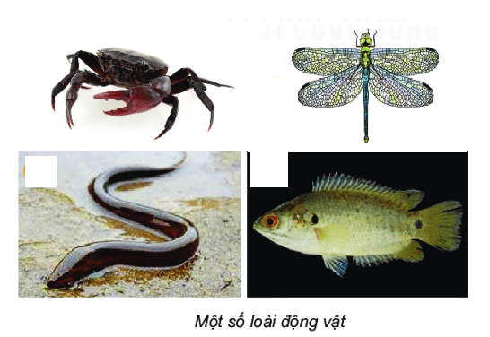

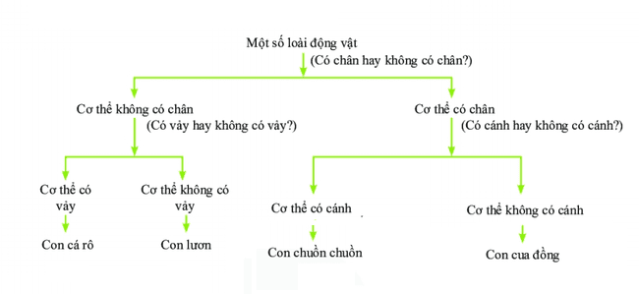
B. CÁC HỒ SƠ KHÁC
Các phiếu học tập

PHIẾU HỌC TẬP SỐ 1
GIỚI | ĐẠI DIỆN | MÔI TRƯỜNG SỐNG
KHỞI SINH | VI KHUẨN | NƯỚC | CẠN | SINH VẬT
NGUYÊN SINH
NẤM
THỰC VẬT
ĐỘNG VẬT
PHIẾU HỌC TẬP SỐ 2
Câu 1: Cho biết các đặc điểm được sử dụng trong hình.
........................................................................................................................................................................................................................................................................................

Câu 2: Cho biết cách xây dựng khóa lưỡng phân
........................................................................................................................................................................................................................................................................................

PHIẾU HỌC TẬP SỐ 3
Câu 1: Thế giới sinh vật được chia vào các bậc phân loại từ nhỏ đến lớn theo trật tự.
- Loài – chi – họ- bộ- lớp- ngành- giới.
- Loài – họ- chi - bộ- lớp- ngành- giới.
- GIới- ngành- bộ- lớp- họ- chi – loài
- Giới- họ- lớp- ngành- bộ- họ- chi- loài.
Câu 2: Tên khoa học của loài người là Homo sapiens Linnaeus, 1758. Hãy xác định tên giống, loài, tác giả, năm tìm ra loài đó.
........................................................................................................................................................................................................................................................................................

Các phiếu học tập nội dung 2
Câu 3: Quan sát hình SGK trang 106 và cho biết các loài sinh vật thuộc giới nào?
........................................................................................................................................................................................................................................................................................

Câu 4: Em hãy liên hệ việc sắp xếp các loại sách vào giá sách với việc sắp xếp các sinh vật của thế giới tự nhiên vào các nhóm phân loại và từ đó cho biết ý nghĩa của việc sắp xếp các sinh vật cuả thế giới tự nhiên vào các nhóm phân loại ?
........................................................................................................................................................................................................................................................................................

Phiếu học tập 4
Câu 1. Quan sát hình ảnh, hãy điền có hoặc không vào bảng sau:
 | Râu | Cánh | Càng | Chân | Vảy | Đuôi
Con tôm
Con cá
Con mèo
Con bọ ngựa
Con chim

Câu 2: Dựa vào đáp án câu 1, em hãy chia các sinh vật trên thành 2 nhóm dựa vào đặc điểm khác nhau đối lập. Từ 2 nhóm đó, em hãy nêu đặc điểm khác nhau và phân ra thành 2 nhóm nhỏ hơn.
Lưu ý. Mỗi lần phân chia chỉ chia 1 nhóm lớn thành 2 nhóm nhỏ hơn tới khi mỗi đặc điểm chỉ còn một loài sinh vật.

Sử dụng bảng kiểm để đánh giá cho Hoạt động 9
Nội dung đánh giá | Câu hỏi đánh giá | Kết quả
Nội dung đánh giá | Câu hỏi đánh giá | Có | Không
KHTN | Phân tích các bước xây dựng khóa lưỡng phân được không?
KHTN | Lựa chọn được phương pháp thích hợp (so sánh những đặc điểm đối lập khác nhau của sinh vật) không?
KHTN | Đưa ra được quyết định và đề xuất ý kiến xây dựng khóa lưỡng phân theo yêu cầu không?
7.TC.1.1 | 1. Học sinh có tích cực chủ động thực hiện nhiệm vụ được giao không?
7.TC.1.1 | 2. HS có hỗ trợ bạn học trong hoạt động nhóm không?
8.TT.1 | 1. HS có báo cáo đúng kết quả không?

Rubric (PHIẾU ĐÁNH GIÁ HOẠT ĐỘNG 10 CỦA NHÓM)
Tên nhóm đánh giá:………………….
Tên nhóm được đánh giá:……………..
Tiêu chí | Mức 3 | Mức 2 | Mức 1 | Điểm
Đánh giá mức độ hoàn thành của tùng nhóm: Xây dựng được sơ dồ khóa lưỡng phân hợp lý, | Xây dựng được mô hình (2.5đ) | Xây dựng được sơ đồ khóa lưỡng phân(3đ) | Xây dựng được sơ đồ khóa lưỡng phân (4đ)
sắp xếp vị trí các sinh vật hợp lý trên mô hình, | 5/10 sinh vật (2.5đ) | 8/10 sinh vật (3đ) | 10/10 sinh vật (4đ)
Giải thích được sự phù hợp với môi trường sống của từng loài sinh vật. | Không (0đ) | Có giải thích được (1.5đ) | Giải thích đúng và hợp lý (2đ)

KẾ HOẠCH BÀI DẠY

KHTN LỚP 6
CHỦ ĐỀ 8: ĐA DẠNG THẾ GIỚI SỐNG
SỰ ĐA DẠNG CÁC NHÓM SINH VẬT
NỘI DUNG 1: BÀI 24 VIRUT
NỘI DUNG 2 : BÀI 25: VI KHUẨN
NỘI DUNG 3:Thực hành quan sát Vi Khuẩn – Các bước làm sữa chua.

THÀNH PHẦN NL, KHTN | YÊU CẦU CẦN ĐẠT | LOẠI NỘI DUNG KIẾN THỨC | ĐỊNH HƯỚNG PPDH/KHDH
Nhận thức KHTN | – Quan sát hình ảnh và mô tả được hình dạng và cấu tạo đơn giản của virus (gồm vật chất di truyền và lớp vỏ protein) và vi khuẩn.  – Phân biệt được virus và vi khuẩn (chưa có cấu tạo tế bào và đã có cấu tạo tế bào).  – Dựa vào hình thái, nhận ra được sự đa dạng của vi khuẩn.  – Nêu được một số bệnh do virus và vi khuẩn gây ra. Trình bày được một số cách phòng và chống bệnh do virus và vi khuẩn gây ra.  - Quan sát và vẽ được hình ảnh vi khuẩn. Nhận biết được một số loại vi khuẩn khác từ tiêu bản mẫu.  - Nêu được các bước làm sữa chua. | Cấu trúc – chức năng:  + Hình thái vi khuẩn.  + Đặc điểm nhận dang.  + Đa dạng của vi khuẩn.  + Một số bệnh do vi khuẩn gây ra.(loại kiến thức này mang tính chất mô tả sự kiện, hiện tượng và phân tích mối quan hệ giữa các sự vật hiện tượng đó) | - PPDH:  + Dạy học trực quan(sử dụng tranh ảnh, vật mẫu, video, quan sát ngoài thiên nhiên)  - Dạy học hợp tác.  - DHHT:  + Khăn trải bàn.  + Chia nhóm.  + Các mảnh ghép  + Sơ đồ tư duy.  + Công não – động não
Tìm hiểu tự nhiên | Thực hành quan sát và vẽ được hình vi khuẩn quan sát được dưới kính hiển vi quang học. | Cấu trúc – chức năng:  Hình thái của vi khuẩn (loại kiến thức này yêu cầu hs phải làm TN quan sát, điều tra, so sánh…) thông qua đó để tìm hiểu kiến thức, lập được KH giải quyết vấn đề theo quy trình cơ bản) | - PPDH:  + Dạy học khám phá.  + Dạy học hợp tác  - KTDH:  + Chia nhóm.  + Phòng tranh
Vận dụng kiến thức kỹ năng đã học | Nêu được một số vai trò và ứng dụng virus và vi khuẩn trong thực tiễn.  – Vận dụng được hiểu biết về virus và vi khuẩn vào giải thích một số hiện tượng trong thực tiễn (ví dụ: vì sao thức ăn để lâu bị ôi thiu và không nên ăn thức ăn ôi thiu; biết cách làm sữa chua, ...). | Kiến thức ứng dụng(loại kiến thức này HS phải tự tìm tòi nội dung kiến thức và sau đó vận dụng vào thực tiễn, đề ra các biện pháp giải quyết các vấn đề thực tiễn) | - PPDH:  + Dạy học dựa trên dự án.  - Dạy học định hướng Stem.  - KTDH:  Chia nhóm  Phân vai  KWL

I. MỤC TIÊU DẠY HỌC
Phẩm chất, năng lực | YÊU CẦU CẦN ĐẠT | (STT) của YCCĐ  hoặc dạng mã hoá của YCCĐ
Phẩm chất, năng lực | YÊU CẦU CẦN ĐẠT | (STT) | Dạng mã hoá
NĂNG LỰC KHOA HỌC TỰ NHIÊN
Nhận thức KHTN | - Quan sát hình ảnh và mô tả được hình dạng và cấu tạo đơn giản của virus (gồm vật chất di truyền và lớp vỏ protein) và vi khuẩn.  - Quan sát và vẽ được hình ảnh vi khuẩn. Nhận biết được một số loại vi khuẩn khác từ tiêu bản mẫu. | (1) | KHTN 1.1
Nhận thức KHTN | -Phân biệt được virus và vi khuẩn (chưa có cấu tạo tế bào và đã có cấu tạo tế bào). | (2) | KHTN 1.3
Nhận thức KHTN | -Dựa vào hình thái, nhận ra được sự đa dạng của virut, vi khuẩn. | (3) | KHTN 1.2
Nhận thức KHTN | - Nêu được một số bệnh do virus và vi khuẩn gây ra. Trình bày được một số cách phòng và chống bệnh do virus và vi khuẩn gây ra. | (4) | KHTN 1.4
Tìm hiểu  tự nhiên | -Thực hành quan sát và vẽ được hình vi khuẩn quan sát được dưới kính hiển vi quang học. | (5) | KHTN 2.3
Vận dụng kiến thức kỹ năng đã học | - Nêu được một số vai trò và ứng dụng virus và vi khuẩn trong thực tiễn. | (6) | KHTN 3.1
Vận dụng kiến thức kỹ năng đã học | - Vận dụng được hiểu biết về virus và vi khuẩn vào giải thích một số hiện tượng trong thực tiễn (ví dụ: vì sao thức ăn để lâu bị ôi thiu và không nên ăn thức ăn ôi thiu; biết cách làm sữa chua, ...)  Vẽ tranh tuyên truyền phòng chống dịch bệnh do vi rut gây ra. | (7) | KHTN 3.2
NĂNG LỰC CHUNG

Tự chủ - tự học | Biết chủ động, tích cực thực hiện những công việc của bản thân trong học tập và trong cuộc sống; không đồng tình với những hành vi sống dựa dẫm, ỷ lại. | (8) | TC TH 1
Tự chủ - tự học | Vận dụng được một cách linh hoạt những kiến thức, kĩ năng đã học hoặc kinh nghiệm đã có để giải quyết vấn đề trong những tình huống mới. | (9) | TC TH 4.1
Hợp tác | Biết lắng nghe và có phản hồi tích cực trong giao tiếp; nhận biết được ngữ cảnh giao tiếp và đặc điểm, thái độ của đối tượng giao tiếp. | (10) | GT-HT.1.5
Hợp tác | Hiểu rõ nhiệm vụ của nhóm; đánh giá được khả năng của mình và tự nhận công việc phù hợp với bản thân. | (11) | GT-HT.4
Giải quyết vấn đề và sáng tạo | Phân tích được tình huống trong học tập; phát hiện và nêu được tình huống có vấn đề trong học tập. | (12) | GQ-ST.2
PHẨM CHẤT CHỦ YẾU

Chăm chỉ | Ham học:  - Luôn cố gắng vươn lên đạt kết quả tốt trong học tập.  - Thích đọc sách, báo, tìm tư liệu trên mạng Internet để mở rộng hiểu biết.  - Có ý thức vận dụng kiến thức, kĩ năng học được ở nhà trường, trong sách báo và từ các nguồn tin cậy khác vào học tập và đời sống hằng ngày. | (13) | CC.1
Trách nhiệm | Có thói quen giữ gìn vệ sinh, rèn luyện thân thể, chăm sóc sức khoẻ. | (14) | TN.1.1
Trung thực | Trung thực trong học tập, báo cáo thí nghiệm. | (15) | TT 1.1

II. THIẾT BỊ DẠY HỌC VÀ HỌC LIỆU

NỘI DUNG 1: BÀI 24 VIRUT

Hoạt động 1: Khởi động | Máy chiếu, máy tính, video về bệnh cúm gà H5N1, virut Corona, virut HIV,… | Tài liệu KHTN 6
Hoạt động 2: Đặc điểm Vi rut  Quan sát tìm hiểu hình dạng, cấu tạo một số loại vi rut.  Tìm hiểu một số bệnh do Vi rut | Máy chiếu, file hình ảnh, tranh ảnh, phiếu học tập, giấy_{, video về vi rut.} | Tài liệu KHTN 6
Hoạt động 3: Vai trò của vi rut và cách phòng tránh bệnh do vi rut gây ra. | Máy tính, máy chiếu.  Video  Phiếu học tập | Tài liệu KHTN 6
Hoạt động 4: Phát họa vẽ tranh phòng chống bệnh do virut gây ra. | Máy tính, máy chiếu. | Tài liệu KHTN 6  Bút chì màu, giấy A₄  (làm ở nhà dưới sự giám sát của phụ huynh)
NỘI DUNG 2 : BÀI 25: VI KHUẨN
NỘI DUNG 3:Thực hành quan sát Vi Khuẩn – Các bước làm sữa chua.

Hoạt động học | Giáo viên | Học sinh
Hoạt động : Khởi động | Chiếu video về vi khuẩn liên cầu lợn. | Tài liệu KHTN
Hoạt động 5: Đặc điểm Vi khuẩn  Quan sát tìm hiểu một số loại vi khuẩn.  Tìm hiểu một số bệnh do Vi khuẩn | Máy chiếu, file hình ảnh, tranh ảnh, phiếu học tập, kính hiển vi, bộ dụng cụ thực hành sinh học 6, giấy_{, video 3 D về vi khuẩn} | Bút chì màu, giấy A₄
Hoạt động 6: Vai trò của vi khuẩn và cách phòng tránh bệnh do vi khuẩn gây ra. | Video  Phiếu học tập | Tài liệu KHTN
Hoạt động 7: Hướng dẫn các bước làm sữa chua. | Video giới thiệu các bước làm sữa chua. | Sữa đặc, sữa chua cái  Nước sôi, nước sôi để nguội  Thùng xốp, nhiệt kế, chậu thủy tinh, đũa thủy tinh.  (làm ở nhà dưới sự giám sát của phụ huynh)
Hoạt động 8: Sữa chua handmade | Phiếu đánh giá, phiếu học tập | Sản phẩm sữa chua do mình tự làm.
Hoạt động 9: Quan sát vi khuẩn | Kính hiển vi quang học, tiêu bản, lamen, pipette, giấy lọc.  Dung dịch xanh methylene | Nước dưa muối, nước cà muối.  Tài liệu KHTN

III. TIẾN TRÌNH DẠY HỌC
A. TIẾN TRÌNH DẠY HỌC
NỘI DUNG 1: BÀI 24 VIRUT

Hoạt động học  (thời gian) | Mục tiêu |  |  | Nội dung dạy học  trọng tâm | PP/KTDH  chủ đạo | Phương án đánh giá
Hoạt động học  (thời gian) | STT | Mã hóa |  | Nội dung dạy học  trọng tâm | PP/KTDH  chủ đạo
 |  |  |  |  |  | Phương pháp | Công cụ
Hoạt động 1 : Khởi động  (5 phút) | 1 | KHTN1.1 |  | Giới thiệu khái quát nội dung học tập | Dạy học trực quan. | Hỏi – đáp | Câu hỏi
Hoạt động 2: Đặc điểm Vi rút - Quan sát tìm hiểu một số loại vi rút  (15 phút) | 1  (3)  (8)  (9)  (10)  (11)  (13) | KHTN1.1  KHTN1.2  TC-TH.1  TC-TH.4.1  GT-HT.1.5  GT-HT.4  CC.1 |  | – Quan sát hình ảnh và mô tả được cấu tạo đơn giản của virus (gồm vật chất di truyền và lớp vỏ protein).  Quan sát hình và nhận xét hình dạng của vi rút.  - Nhận biết số đại diện vi rút thông qua quan sát hình ảnh, video. | Dạy học trực quan.  Hoạt động nhóm  - KTDH:  Phòng tranh | Hỏi – đáp  Quan sát qua sản phẩm học tập | Câu hỏi Bảng kiểm 10%
Hoạt động 3:  Vai trò của vi rút, một số bệnh do Vi rút gây ra và cách phòng chống  (20 phút) | (4)  (7)  (5)  (9)  (10)  (11)  (13) |  | KHTN1.4  KHTN3.2  TC-TH.1  TC-TH.4.1  GT-HT.1.5  GT-HT.4  CC.1 | - Nêu được một số bệnh do vi rút gây ra. Vận dụng được hiểu biết về virus vào giải thích một số hiện tượng trong thực tiễn (ví dụ: Giải thích được ưu điểm của thuốc trừ sâu có nguồn gốc từ virut so với thuốc trừ sâu hóa học.  – Một số bệnh do vi rút gây ra.  Cách phòng và chống bệnh. | - PPDH:  Dạy học trực quan  Dạy học hợp tác  - KTDH:  Công não – động não  Chia nhóm.  Mảnh ghép | Kiểm tra viết (TNKQ)  Đánh giá qua SP học tập (phiếu học tập) | Câu hỏi10%  Rubric 10%
Hoạt động 4: Trưng bày tranh phòng chống bệnh do virut gây ra. (5phút) | (6)  (7)  (8)  (9)  (10)  (11)  (13)  (14) |  | KHTN3.1  KHTN3.2  TC-TH.1  TC-TH.4.1  GT-HT.1.5  GT-HT.4  CC.1  TN.1.1 | – Hs các nhóm trình bày sản phẩm: tranh vẽ phòng chống bệnh do vi rut gây ra. | - PPDH: dạy học dựa trên dự án  Dạy học hợp tác  - KTDH Chia nhóm | Quan sát qua sản phẩm học sinh Hồ sơ  học tập | Bảng kiểm 10%  Sản phẩm học tập 20%  Hồ sơ học tập

NỘI DUNG 2 : BÀI 25: VI KHUẨN
NỘI DUNG 3:Thực hành quan sát Vi Khuẩn – Các bước làm sữa chua.

Hoạt động học  (thời gian) | Mục tiêu |  |  | Nội dung dạy học  trọng tâm | PP/KTDH  chủ đạo | Phương án đánh giá
Hoạt động học  (thời gian) | STT | Mã hóa |  | Nội dung dạy học  trọng tâm | PP/KTDH  chủ đạo
 |  |  |  |  |  | Phương pháp | Công cụ
Hoạt động : Khởi động  (3 phút) | 1 | KHTN1.1 |  | Giới thiệu khái quát nội dung học tập | Dạy học trực quan./KWL | Hỏi – đáp | Câu hỏi
Hoạt động 5: Đặc điểm Vi khuẩn  (10 phút) | 1  (3)  (8)  (9)  (10)  (11)  (13) | KHTN1.1  KHTN1.2  TC-TH.1  TC-TH.4.1  GT-HT.1.5  GT-HT.4  CC.1 |  | – Quan sát hình ảnh và mô tả được hình dạng và cấu tạo đơn giản của virus (gồm vật  chất di truyền và lớp vỏ protein) và vi khuẩn. | Dạy học trực quan.  Hoạt động nhóm  KWL | Hỏi – đáp | Câu hỏi
Quan sát tìm hiểu một số loại vi khuẩn  (10 phút) | (1)  (3)  (2)  (8)  (9) |  | KHTN1.1  KHTN1.2  KHTN1.3  TC-TH.1  TC-TH.4.1  GT-HT.1.5  GT-HT.4  CC.1 | Quan sát hình và video 3D vẽ được một số loại vi khuẩn: hình que (trực khuẩn lị) hình cầu (tụ cầu khuẩn), hình xoắn ( xoắn khuẩn giang mai), hình dấu phẩy ( phẩy tả khuẩn).. | - PPDH:  Dạy học trực quan  - KTDH:  Phòng tranh | Quan sát qua sản phẩm học tập | Bảng kiểm 10%
Tìm hiểu một số bệnh do Vi khuẩn  (7 phút) | (1)  (2) |  | KHTN1.4  KHTN2.3  KHTN1.2  TC-TH.1  TC-TH.4.1  GT-HT.1.5  GT-HT.4  CC.1 | - Nhận biết số đại diện vi khuẩn thông qua quan sát hình ảnh, mẫu vật , video  - Một số bệnh do vi khuẩn | - PPDH:  Dạy học trực quan(sử dụng tranh ảnh, vật mẫu, video, quan sát ngoài thiên nhiên).  Dạy học hợp tác.  - KTDH:  Khăn trải bàn  Sơ đồ tư duy  KWL | Quan sát Qua sản phẩm học sinh | Bảng kiểm 10%
Hoạt động 6:  Vai trò của vi khuẩn và cách phòng tránh bệnh do vi khuẩn gây ra  (8 phút) | (3)  (4)  (5) |  | KHTN1.4  KHTN3.1  KHTN3.3  TC-TH.1  TC-TH.4.1  GT-HT.1.5  GT-HT.4  CC.1 | Vận dụng được hiểu biết về virus và vi khuẩn vào giải thích một số hiện tượng  trong thực tiễn (ví dụ: vì sao thức ăn để lâu bị ôi thiu và không nên ăn thức ăn ôi thiu;  – Một số bệnh do vi khuẩn gây ra.  Cách phòng và chống bệnh. | - PPDH:  Dạy học hợp tác  - KTDH:  Công não – động não  Chia nhóm.  Mảnh ghép | Kiểm tra viết (TNKQ)  Đánh giá qua SP học tập | Câu hỏi10%  Rubric 10%
Hoạt động 7:  Các bước làm sữa chua.  (7 phút) | (7) |  | KHTN3.1  KHTN3.3  TC-TH.1  TC-TH.4.1  GT-HT.1.5  GT-HT.4  CC.1  TN.1.1 | – Hướng dẫn học sinh là sữa chua để chuẩn bị cho tiết thực hành | - PPDH: dạy học định hướng stem  Dạy học hợp tác  - KTDH Chia nhóm | Phiếu học tập | Bảng kiểm 10%  Sản phẩm học tập 20%  Hồ sơ học tập
Hoạt động 8: Sữa chua handmade  15 phút | (8)  (9) |  | KHTN 3.2  TC TH 4.1  GT-HT.1.5  GT-HT.4  CC.1  TN.1.1  TT 1 | Đánh giá sản phẩm sữa chua học sinh tự làm tại nhà | PPDH: dạy học theo định hướng stem  Dạy học hợp tác  KTDH: theo nhóm | Phiếu đánh giá | Bảng kiểm
Hoạt động 9: Quan sát vi khuẩn  30 phút |  |  | KHTN1.1  KHTN1.2  KHTN1.3  TC-TH.1  TC-TH.4.1  GT-HT.1.5  GT-HT.4  CC.1 | -Thực hành quan sát và vẽ được hình vi khuẩn quan sát được dưới kính hiển vi quang học. | - PPDH:  Dạy học trựcquan  - KTDH:  Phòng tranh | Quan sát qua sản phẩm học tập | Bảng kiểm

- CÁC HOẠT ĐỘNG HỌC

NỘI DUNG 1: BÀI 24 VIRUT

Hoạt động 1: Khởi động:
Cho HS xem đoạn clip liên quan đến các đại dịch? HS đón dó là đại dịch gì? Đối tượng gây nên các đại dịch đó là gì? Chúng ta cần làm gì để phòng chống đại dịch đó?
Hoạt động 2: Đặc điểm virút
- Mục tiêu hoạt động
KHTN1.1
TC-TH.1
- Tổ chức hoạt động
* Chuẩn bị:
Giáo viên
+ Tranh, video về các loại vi rút
+ Phiếu học tập.
Học sinh
- HS chuẩn bị tranh ảnh một số viruts

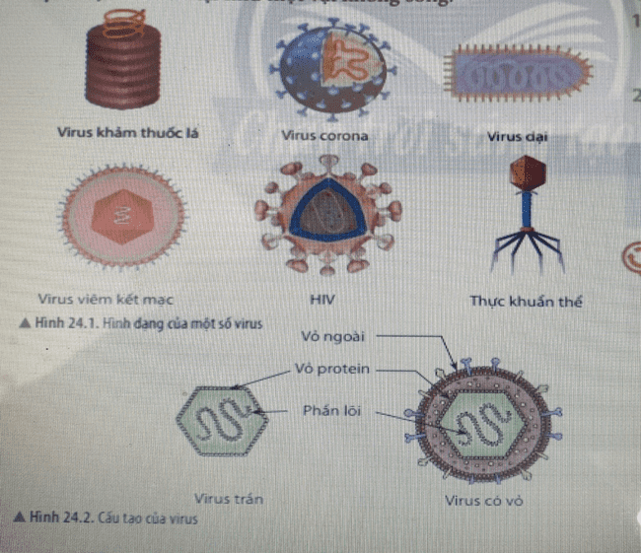

Bước 1: Chuyển giao nhiệm vụ học tập:
GV yêu cầu HS:
- Xem clip về các dạng viruts
- Làm việc theo nhóm:’
- Quan sát hình 24.1, em có nhận xét gì về hình dạng của các loại virút. Lấy ví dụ
- Quan sát hình 24.2, em hãy nêu cấu tạo vi khuẩn. Cấu tạo của virut có gì khác so với cấu tạo của tế bào sinh vật nhân sơ và nhân thực mà em đã học?
- Tại sao viruts phải sống kí sinh nội bào bắt buộc?
- Bước 2: HS thực hiện nhiệm vụ.
Nhận nhiệm vụ
Tiến hành hoạt động động: HS xem clip và quan sát hình ảnh
Thảo luận và hoàn thành phiếu học tập.

- Hs báo cáo: nhận xét hình dạng, kích thước, cấu tạo của 3 loại vi rut.
PHIẾU HỌC TẬP HĐ 2
Dạng virut | Tên virut | Cấu tạo
Dạng xoắn
Dạng hình khối
Dạng hốn hợp
……

- HS nêu nhận xét, bổ sung.
- HS rút ra kiến thức chung:

Virut có 3 dạng hình dạng đặc trưng:
- Dạng xoắn: Viruts khảm thuốc lá, virut dại
- Dạng hình khối: Virut cúm, virut viêm kết mạc.
- Dạng hỗn hợp: Thực khuẩn thể,
Virut có cấu tạo đơn giản gồm lớp vỏ protein và phần lõi chứa vật chất di truyền, một số virut có thêm lớp vỏ ngoài.
Bước 3: Đánh giá kết quả thực hiện nhiệm vụ học tập hoạt động

  - Đánh giá đồng đẳng
  - PP đánh giá: Quan sát & qua sản phẩm học tập.
  - Công cụ đánh giá: Bảng kiểm (10% điểm chủ đề)
- Dự kiến phương án đánh giá mức độ đạt được của mục tiêu
- GV đánh giá mức độ đạt được các mục tiêu thông qua bảng kiểm liên quan
đến hoạt động.
BẢNG KIỂM - ĐÁNH GIÁ HOẠT ĐỘNG 2
PC-NL | Các tiêu chí | Có | Không
Tìm hiểu tự nhiên | - Quan sát và nêu được cấu tạo vi rut  - Nhận diện được 3 hình dạng của vi rut
NL giao tiếp và hợp tác | - Phối hợp hiệu quả trong làm việc nhóm.
NL Tự học và tự chủ | - Chuẩn bị mẫu, tranh, video về virut
Phẩm chất, trung thực, trách nhiệm chăm chỉ | Thực hiện phiếu học tập của nhóm. Giữ gìn vệ sinh, trật tự khi xem clip

Hoạt động 3: Vai trò của virut và một số bệnh do virut gây ra cách phòng chống
Mục tiêu hoạt động:
KHTN1.4
KHTN3.2
TC-TH.1
TC-TH.4.1
GT-HT.1.5
GT-HT.4
CC.1
Tổ chức hoạt động:
Giai đoạn chuẩn bị: Clip, tranh ảnh, phiếu học tập.

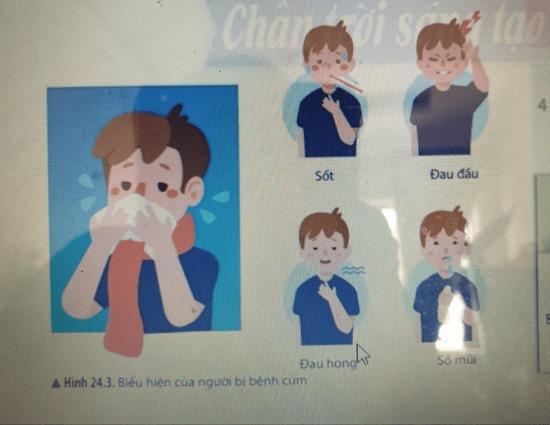

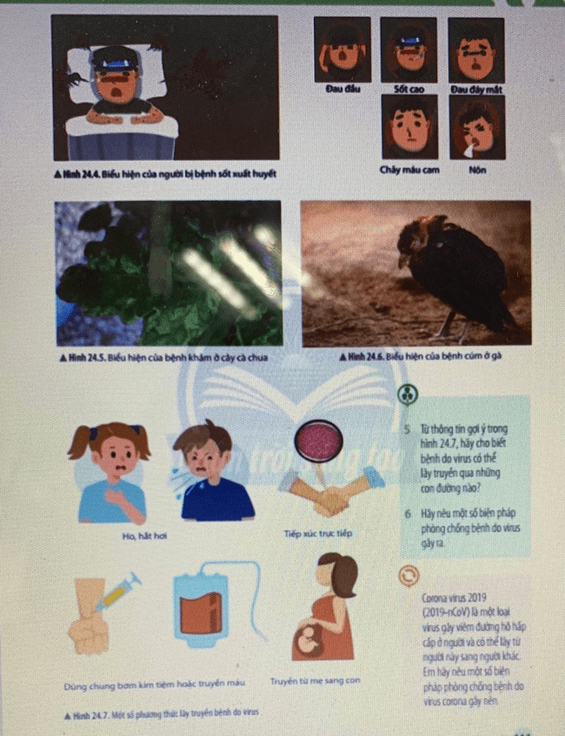
Bước 1 : Giao nhiệm vụ học tập
Nhiệm vụ của các nhóm:
Tìm hiểu thông tin và quan sát hình và hoàn thành phiếu học tập (mảnh ghép)
- Nêu được một số bệnh do vi rút gây ra. Vận dụng được hiểu biết về virus vào giải thích một số hiện tượng trong thực tiễn (ví dụ: Giải thích được ưu điểm của thuốc trừ sâu có nguồn gốc từ virut so với thuốc trừ sâu hóa học.
- Quan sát hình 24.7 cho biết bệnh do virut có thể lan truyền qua những con đường nào? Hãy nêu một số biện pháp phòng chống bệnh do virut gây ra.
- 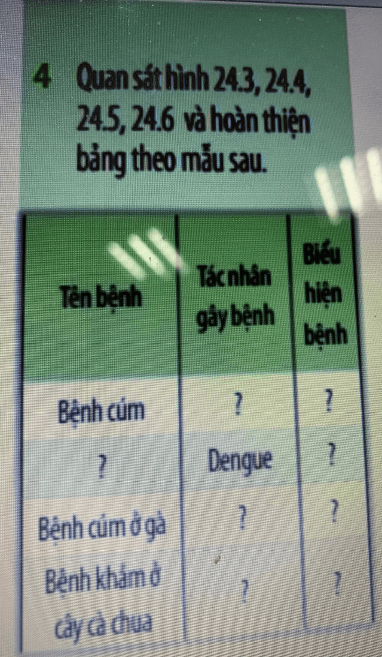

Bước 2: Thực hiện nhiệm vụ có sự hợp tác
Nhiệm vụ | Nội dung cần thực hiện | Sản phẩm
Nhóm 1-2 : Tìm hiểu vai trò của vi rut trong tự nhiên và trong thực tiễn. | Các nhóm tìm hiểu nhiệm vụ được giao tìm tài liệu , Các nhóm thuyết trình báo cáo, theo các nội dung:  Vi rut có lợi (Sản xuất chế phẩm sinh học: thuốc kháng sinh, vaccine, …)  Virut có hại cho người, động vật và thực vật.  Các nhóm nhận xét , bổ sung | Bài thuyết trình PP
Nhóm 3-4: Tìm hiểu các bệnh do virút gây ra và cách phòng bệnh.  Đề xuất biện pháp phòng chống bệnh do vi rút gây ra. | Các nhóm tìm hiểu nhiệm vụ được giao  Các nhóm báo cáo theo các nội dung  Các bệnh thường gặp dovirút gây ra  Nêu được cách phòng bệnh.  Các nhóm nhận xét, bổ sung | Bài thuyết trình, báo cáo PP
Bước 3 : Trình bày – đánh giá kết quả
GV đưa ra các tiêu chí đánh giá trong rubric cho các nhóm.

Các nhóm sẽ thực hiện báo cáo theo kế hoạch đã thực hiện, được công bố dưới dạng bài trình diễn PowerPoint… Các sản phẩm vật chất kèm theo là những video, tập san, bài hát …
Bước 4 : Đánh giá kết quả thực hiện :
Đại diện nhóm trình bày kết quả trước lớp .
HS nhận xét phản hồi
Rubric đánh giá sản phẩm của các nhóm.

nhóm
Tiêu chí đánh giá | Mức độ đánh giá |  |  | Điểm
Tiêu chí đánh giá | Mức 1(0.4) | Mức 2(0.7) | Mức 3(1.0) | Điểm
Liệt kê các vai trò của vi rút  - KHTN1.4  (6)KHTN3.1  (7)KHTN3.3  (4 điểm) | Nêu được 1 loại vai trò: có lợi/ có hại. | Nêu được 2 loại vai trò có lợi và có hại | Nêu được 3 loại trở lên vai trò có lợi và có hại
Dựa vào hình thức sản phẩm(3 điểm) | Nộp bài không đúng hạn, Trình bày sơ sài, không minh chứng cụ thể | Nộp bài đúng hại  Bài báo cáo có hình ảnh , có dẫn chứng cụ thể | Nộp bài đúng hại  Bài báo cáo đầy đủ , chi tiết, rõ ràng , trình bày lôi cuốn
Dựa vào quá trình tham gia hoạt động của nhóm(3 điểm) | Chưa tích cực Còn lơ là , mất trật tự | Tham gia đầy đủ các hoạt động của lớp | Tham gia tốt các hoạt động của lớp Có những ý kiến hay, độc đáo
Tổng điểm:
Nhận xét:
Nhóm 1,2 đánh giá nhóm 3,4
nhóm
Tiêu chí đánh giá | Mức độ đánh giá |  |  | Điểm
Tiêu chí đánh giá | Mức 1(0.4) | Mức 2(0.7) | Mức 3(1.0) | Điểm
Bệnh và cách phòng bệnh(4)KHTN1.4  (7)KHTN3.3  (4 điểm) | Nêu được 1 loại bệnh – cách phòng bệnh | Nêu được 2 loại bệnh – các  phòng bệnh trở lên | Nêu được 3 loại bệnh – các phòng bệnh trở lên
Dựa vào hình thức sản phẩm(3 điểm) | Nộp bài không đúng hạn,  Trình bày sơ sài, không minh chứng cụ thể | Nộp bài đúng hại  Bài báo cáo có hình ảnh , có dẫn chứng cụ thể | Nộp bài đúng hại  Bài báo cáo đầy đủ , chi tiết, rõ ràng , trình bày lôi cuốn
Dựa vào quá trình tham gia hoạt động của nhóm(3 điểm) | Chưa tích cực Còn lơ là, mất trật tự | Tham gia đầy đủ các hoạt động của lớp | Tham gia tốt các hoạt động của lớp Có những ý kiến hay, độc đáo
Tổng điểm:
Nhận xét:
Câu hỏi TNKQ (HS tự đánh giá)
1. Phân biệt virus và vi khuẩn
2. Trong các bệnh: Cúm gà, bệnh viêm da, bệnh dại, bệnh viêm gan B, bệnh lao phỏi, bệnh zona thần kinh, bệnh quai bị, bệnh khảm ở cây cà chua, bệnh sốt xuất huyết, bệnh Covid - 19 ở người, bệnh nào do virus, bệnh nào do vi rút gây nên?
3. Nêu lợi ích và tác hại của virút. Lấy ví dụ
Phân biệt vi khuẩn và virus:
- Vi khuẩn là cơ thể sống được cấu tạo nên từ tế bào, có thể tự tồn tại mà không cần đến tế bào vật chủ
- Virus không phải là cơ thể sống, nhỏ hơn vi khuẩn từ 10 đến 100 lần, tồn tại được nhờ phải kí sinh nội bào vật chủ nếu không sẽ trở thành vật không sống
2. Bệnh do vi khuẩn: bệnh lị, bệnh viêm da, , bệnh lao phổi,
Bệnh do virus: bệnh thủy đậu, bệnh dại, bệnh viêm gan B, bệnh zona thần kinh, bệnh quai bị, bệnh sốt xuất huyết, bệnh Covid-19, bệnh khảm cà chua, cúm gà.
3. Lợi ích của vi rút:
Vi rut có lợi (Sản xuất chế phẩm sinh học: thuốc kháng sinh, vaccine, …)
Virut có hại cho người, động vật và thực vật.

HOẠT ĐỘNG 4. Trưng bày tranh phòng chống bệnh do virut gây ra.
1. Mục tiêu hoạt động
KHTN3.1
KHTN3.3
TC-TH.1
TC-TH.4.1
GT-HT.1.5
GT-HT.4
CC.1
TN.1.
Tổ chức hoạt động
- Chuẩn bị:
GV chia lớp thành 4 nhóm, mỗi nhóm có 1 nhóm trưởng và 1 thư kí.
- GV Chuyển giao nhiệm vụ học tập
Bước 1: GV sử dụng kỹ thuật KWL để điều tra thông tin sự hiểu biết của HS về các bệnh do virut gây ra
Xem video clip và thực tiễn cuộc sống

Bước 2: Lập kế hoạch thực hiện
Giáo viên hướng dẫn học sinh nội dung hoạt động , thiết kế tiến trình làm việc trong nhóm theo định hướng nhiệm vụ:
- HS thực hiện nhiệm vụ học tập vẽ tranh
- HS báo cáo kết quả thực hiện nhiệm vụ học tập vào đầu giờ học tiết sau.
3. Dự kiến sản phẩm học tập
Sản phẩm học tập dự kiến của HS là tranh đa dạng, vẽ và trưng bày đẹp .
4. Dự kiến phương án đánh giá kết quả học tập
Đánh giá qua quan sát sản phẩm tranh vẽ. (50%)
Đánh giá chéo của học sinh ( 50%)
NỘI DUNG 2 : BÀI 25: VI KHUẨN
NỘI DUNG 3:Thực hành quan sát Vi Khuẩn – Các bước làm sữa chua.

Khởi động
Hoạt động 5: Đặc điểm vi khuẩn
- Mục tiêu hoạt động

KHTN1.1
KHTN1.2
KHTN1.3
KHTN1.4
KHTN2.3
TC-TH.1
TC-TH.4.1
GT-HT.1.5
GT-HT.4
CC.1

- Tổ chức hoạt động
* Chuẩn bị:
Giáo viên
+ Hướng dẫn HS chuẩn bị mẫu.
+ Kính hiển vi, dụng cụ thực hành…
+ Tranh, video về các loại vi khuẩn
+ Phiếu học tập.
Học sinh
Chuẩn bị mẫu trước 1 tuần lên lớp:vi khuẩn lactic trong dưa chua, sữa chua, các vi khuẩn gây bệnh ở người…
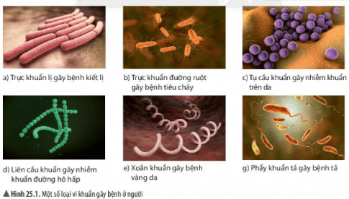

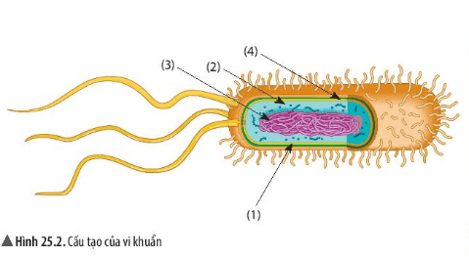
Bước 1: Chuyển giao nhiệm vụ học tập:
GV yêu cầu HS:
- Làm việc theo nhóm:
- Quan sát hình 25.1, em có nhận xét gì về hình dạng của các loại vi khuẩn. Lấy ví dụ
- Tìm hiểu thông tin về sự phân bố của vi khuẩn trong tự nhiên. Em có nhận xét gì về môi trường sống của vi khuẩn? Lấy ví dụ
- Quan sát hình 25.2, em hãy xác định các thành phần cấu tạo vi khuẩn bằng cách chú thích các phần được đánh dấu từ (1) -> (4)
Bước 2: HS thực hiện nhiệm vụ.
Nhận nhiệm vụ
Tiến hành hoạt động động: quan sát hình ảnh và mẫu vật trên video
Thảo luận và hoàn thành phiếu học tập.
Các nhóm quan sát, báo cáo kết quả quan sát được và trưng bày hình vẽ quan sát được.
- GV theo dõi, quan sát, hướng dẫn các nhóm quan sát mẫu vật bằng kính hiển vi quang học và hoàn thành phiếu học tập.

- Hs báo cáo: nhận xét hình dạng, kích thước, cấu tạo của 3 loại vi khuẩn.
PHIẾU HỌC TẬP HĐ 5
Tế bào | Hình vẽ(chú thích cấu tạo) | Đặc điểm phân biệt  (hình dạng, kích thước, cấu tạo)
Liên cầu khuẩn
Xoắn khuẩn
Trực khuẩn
Tụ cầu khuẩn

- HS nêu nhận xét, bổ sung.
- HS rút ra kiến thức chung:

- Đa số Vi khuẩn có hình que (trực khuẩn lị) hình cầu (tụ cầu khuẩn), hình xoắn ( xoắn khuẩn giang mai), hình dấu phẩy ( phẩy tả khuẩn)..
- Cấu tạo Vi khuẩn gồm các thành phần: Thành tế bào, màng tế bào, chất tế bào và vùng nhân. Một số tế bào còn có thể có lông bơi hoặc roi bơi để di chuyển…

Bước 3: Đánh giá kết quả thực hiện nhiệm vụ học tập hoạt động

  - Đánh giá đồng đẳng
  - PP đánh giá: Quan sát & qua sản phẩm học tập.
  - Công cụ đánh giá: Bảng kiểm (10% điểm chủ đề)
- Dự kiến phương án đánh giá mức độ đạt được của mục tiêu
- GV đánh giá mức độ đạt được các mục tiêu thông qua bảng kiểm liên quan
đến hoạt động.
BẢNG KIỂM - ĐÁNH GIÁ HOẠT ĐỘNG 5
PC-NL | Các tiêu chí | Có | Không
Tìm hiểu tự nhiên | - Quan sát và nêu được cấu tạo vi khuẩn.  - Nhận diện được 4 hình dạng của vi khuẩn.  - Chú thích được các bộ phận của vi khuẩn.  - Kể ra được các vi khuẩn có lợi, có hại thường gặp .  - Thực hiện được các thao tác thực hành.
NL giao tiếp và hợp tác | - Phối hợp hiệu quả trong làm việc nhóm.
NL Tự học và tự chủ | - Chuẩn bị mẫu nước dưa chua và sữa chua.
Phẩm chất, trung thực, trách nhiệm chăm chỉ | Thực hiện phiếu học tập của nhóm. Giữ gìn vệ sinh, trật tự khi thực hành quan sát.

Hoạt động 6: Vai trò của vi khuẩn và một số bệnh do vi khuẩn gây ra cách phòng chống
Mục tiêu hoạt động:
KHTN1.4
KHTN3.1
KHTN3.3
TC-TH.1
TC-TH.4.1
GT-HT.1.5
GT-HT.4
CC.1
Tổ chức hoạt động:
Giai đoạn chuẩn bị:

Giáo viên: Hướng dẫn HS chuẩn bị
Chia nhóm, Chuyển giao nhiệm vụ học tập.
Học sinh: Chuẩn bị và xây dựng báo cáo thời gian chuẩn bị: 2 buổi ( trước khi lên lớp, thực hiện ngoài lớp học)
Poster
Bài thuyết trình (8-10 phút)
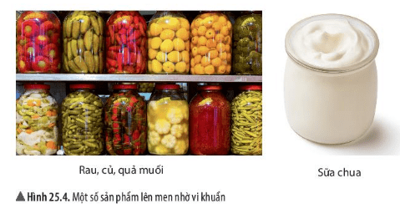
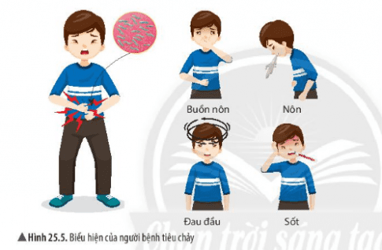
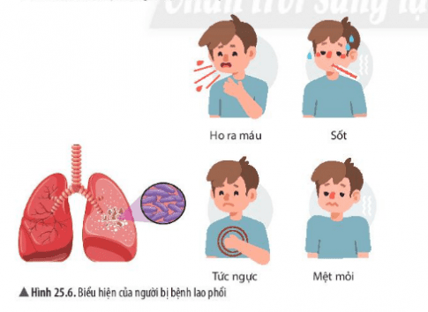

Bước 1 : Giao nhiệm vụ học tập
Nhiệm vụ của các nhóm:

- Quan sát hình 25.3, em hãy nêu vai trò của vi khuẩn trong tự nhiên
- Nêu vai trò của vi khuẩn trong quá trình chế biến các sản phẩm ở hình 25.4. Kể tên một vài ứng dụng của vi khuẩn trong thực tiễn
- Hãy đề xuất một số phương pháp bảo quản thực phẩm trong gia đình
- Quan sát hình 25.5, 25.6 và hoàn thành bảng theo mẫu sau:
- 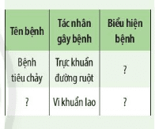
- Theo em bệnh do vi khuẩn gây ra có thể lây truyền theo con đường nào? Hãy nêu một số biện pháp phòng chống bệnh do vi khuẩn gây ra
- Từ các con đường lây truyền bệnh, em hãy nêu một số biện pháp phòng chống bệnh tiêu chảy
- Theo em, điều gì sẽ xảy ra nếu trong đất không có vi khuẩn?

Bước 2: Thực hiện nhiệm vụ có sự hợp tác
Nhiệm vụ | Nội dung cần thực hiện | Sản phẩm
Nhóm 1-2 : tìm hiểu vai trò của vi khuẩn trong tự nhiên và trong thực tiễn. | Các nhóm tìm hiểu nhiệm vụ được giao tìm tài liệu , xây dựng sản phẩm.  Các nhóm thuyết trình báo cáo, theo các nội dung:  Vi khuẩn có lợi ( vi khuẩn trong cơ thể người, trong đất, vi khuẩn lên men tạo 1 số thực phẩm, dược liệu…)  Vi khuẩn có hại trực khuẩn lị, tụ cầu khuẩn, xoắn khuẩn giang mai, phẩy tả khuẩn.  Các nhóm nhận xét , bổ sung | Bài thuyết trình PP
Nhóm 3-4: Tìm hiểu các bệnh do vi khuẩn gây ra và cách phòng bệnh.  Đề xuất phương án bảo quản đồ ăn trong gia đình tránh nhiếm vi khuẩn có hại ảnh hưởng đến sức khỏe của con người. | Các nhóm tìm hiểu nhiệm vụ được giao xây dựng sản phẩm.  Các nhóm báo cáo theo các nội dung  Các bệnh thường gặp dovi khuẩn gây ra  Nêu được cách phòng bệnh.  Đề xuất phương án bảo quản đồ ăn trong gia đình tránh nhiếm vi khuẩn có hại  Các nhóm nhận xét, bổ sung | Bài thuyết trình, báo cáo PP
Bước 3 : Trình bày – đánh giá kết quả
GV đưa ra các tiêu chí đánh giá trong rubric cho các nhóm.

Các nhóm sẽ thực hiện báo cáo theo kế hoạch đã thực hiện, được công bố dưới dạng bài trình diễn PowerPoint… Các sản phẩm vật chất kèm theo là những video, tập san, tiểu phẩm…
Bước 4 : Đánh giá kết quả thực hiện :
Đại diện nhóm trình bày kết quả trước lớp .
HS nhận xét phản hồi
Rubric đánh giá sản phẩm của các nhóm HĐ 6

nhóm
Tiêu chí đánh giá | Mức độ đánh giá |  |  | Điểm
Tiêu chí đánh giá | Mức 1(0.4) | Mức 2(0.7) | Mức 3(1.0) | Điểm
Liệt kê các vai trò của vi khuẩn  - KHTN1.4  (6)KHTN3.1  (7)KHTN3.3  (4 điểm) | Nêu được 1 loại vai trò: có lợi/ có hại. | Nêu được 2 loại vai trò có lợi và có hại | Nêu được 3 loại trở lên vai trò có lợi và có hại
Dựa vào hình thức sản phẩm(3 điểm) | Nộp bài không đúng hạn, Trình bày sơ sài, không minh chứng cụ thể | Nộp bài đúng hại  Bài báo cáo có hình ảnh , có dẫn chứng cụ thể | Nộp bài đúng hại  Bài báo cáo đầy đủ , chi tiết, rõ ràng , trình bày lôi cuốn
Dựa vào quá trình tham gia hoạt động của nhóm(3 điểm) | Chưa tích cực Còn lo ra , mất trật tự | Tham gia đầy đủ các hoạt động của lớp | Tham gia tốt các hoạt động của lớp Có những ý kiến hay, độc đáo
Tổng điểm:
Nhận xét:
Nhóm 1,2 đánh giá nhóm 3,4
Câu hỏi TNKQ ( HS tự đánh giá)
1. Phân biệt virus và vi khuẩn
2. Trong các bệnh: bệnh lị, bệnh thủy đậu, bệnh viêm da, bệnh dại, bệnh than, bệnh viêm gan B, bệnh lao phỏi, bệnh zona thần kinh, bệnh quai bị, bệnh sốt xuất huyết, bệnh Covid - 19 ở người, bệnh nào do virus, bệnh nào do vi khuẩn gây nên?
3. Nêu lợi ích và tác hại của vi khuẩn. Lấy ví dụ
Phân biệt vi khuẩn và virus:
- Vi khuẩn là cơ thể sống được cấu tạo nên từ tế bào, có thể tự tồn tại mà không cần đến tế bào vật chủ
- Virus không phải là cơ thể sống, nhỏ hơn vi khuẩn từ 10 đến 100 lần, tồn tại được nhờ phải kí sinh nội bào vật chủ nếu không sẽ trở thành vật không sống
2. Bệnh do vi khuẩn: bệnh lị, bệnh viêm da, bệnh than, bệnh lao phổi,
Bệnh do virus: bệnh thủy đậu, bệnh dại, bệnh viêm gan B, bệnh zona thần kinh, bệnh quai bị, bệnh sốt xuất huyết, bệnh Covid-19
3. Lợi ích của vi khuẩn: vi khuẩn tham gia vào quá trình phân hủy các sinh vật và chất thải hữu cơ làm sạch môi trường; đóng vai trò trong chế biến một số loại thực phẩm
Ví dụ: làm sữa chua, làm rượu, làm muối chua, làm phân bón,...
Tác hại của vi khuẩn: gây bệnh cho người, động vật, thực vật; làm hỏng thực phẩm

HOẠT ĐỘNG 7. VẬN DỤNG
1. Mục tiêu hoạt động
KHTN3.1
KHTN3.2
TC-TH.1
TC-TH.4.1
GT-HT.1.5
GT-HT.4
CC.1
TT .1
- Tổ chức hoạt động
- Chuẩn bị:
GV chia lớp thành 4 nhóm, mỗi nhóm có 1 nhóm trưởng và 1 thư kí.
- GV Chuyển giao nhiệm vụ học tập
Bước 1: Giới thiệu các bước làm sữa chua
- GV sử dụng kỹ thuật KWL để điều tra thông tin sự hiểu biết của HS về sữa chua
Xem video clip giới thiệu về thị trường và tác dụng của sữa chua .

- GV giới thiệu các nguyên liệu và cách thức thực hiện.
Bước 2: Lập kế hoạch thực hiện
Giáo viên hướng dẫn học sinh nội dung hoạt động , thiết kế tiến trình làm việc trong nhóm theo định hướng nhiệm vụ:
- HS thực hiện nhiệm vụ học tập làm sữa chua tại nhà dưới sự giám sát của phụ huynh.
- HS báo cáo kết quả thực hiện nhiệm vụ học tập vào đầu giờ học sau.
3. Dự kiến sản phẩm học tập
Sản phẩm học tập dự kiến của HS là sữa chua sau khi ủ phải có độ sánh, mịn, có màu trắng sữa và có vị chua nhẹ.
4. Dự kiến phương án đánh giá kết quả học tập
Đánh giá qua quan sát sản phẩm sữa chua (50%)
Đánh giá chéo của học sinh ( 50%)

Hoạt động 8: Sữa chua handmade

1. Mục tiêu hoạt động
KHTN 3.2
TC TH 4.1
GT-HT.1.5
GT-HT.4
CC.1
TN.1.1
TT 1
2.Tổ chức hoạt động
a.Chuẩn bị:
GV chia lớp thành 4 nhóm, mỗi nhóm có 1 nhóm trưởng và 1 thư kí.
Phiếu đánh giá, rubric
b.GV Chuyển giao nhiệm vụ học tập
Bước 1: Giới thiệu và kiểm tra sản phẩm sữa chua
- GV sử dụng kỹ thuật KWL để kiểm tra quá trình tự làm sữa chua của HS.

- GV nghe quá trình thực hiện của một số học sinh.
- Học sinh nhận phiếu thực hiện đánh giá chéo các nhóm khác theo nội dung yêu cầu.
Bước 2: HS thực hiện nhiệm vụ.
Nhận nhiệm vụ
Tiến hành hoạt động động: quan sát mẫu vật, thử sữa chua, đánh giá đồng đẳng.
Thảo luận và hoàn thành phiếu học tập.
- GV theo dõi, quan sát, hướng dẫn các nhóm quan sát đánh giá sản phẩm sữa chua.

- Hs báo cáo, nhận xét, đánh giá sữa chua của các nhóm khác.
Bước 3: Đánh giá kết quả thực hiện nhiệm vụ học tập hoạt động

  - Đánh giá đồng đẳng
  - PP đánh giá: Quan sát & qua sản phẩm học tập.
  - Công cụ đánh giá: phiếu đánh giá của giáo viên và học sinh .

- Dự kiến phương án đánh giá mức độ đạt được của mục tiêu
- GV đánh giá mức độ đạt được các mục tiêu thông qua bảng kiểm liên quan đến hoạt động.

BẢNG KIỂM - ĐÁNH GIÁ HOẠT ĐỘNG 8
Bảng kiểm đánh giá sản phẩm sữa chua:
Các tiêu chí | Có | Không
Chuẩn bị sản phẩm đầy đủ.
Độ sánh mịn
Vị chua nhẹ
Màu trắng sữa
Thuyết trình sản phẩm rõ ràng, hấp dẫn

3. Dự kiến sản phẩm học tập
Sản phẩm học tập dự kiến của HS là sữa chua sau khi ủ phải có độ sánh, mịn, có màu trắng sữa và có vị chua nhẹ.
4.Dự kiến phương án đánh giá kết quả học tập
PHIẾU ĐÁNH GIÁ SẢN PHẨM SỮA CHUA – NHÓM 1

Nội dung | Độ sánh, mịn  10 điểm | Màu sắc  10 điểm | Vị chua  10 điểm | Tổng
Nhóm 2
Nhóm 3
Nhóm 4

- PHIẾU ĐÁNH GIÁ SẢN PHẨM SỮA CHUA CỦA GIÁO VIÊN

Nội dung | Độ sánh, mịn  10 điểm | Màu sắc  10 điểm | Vị chua  10 điểm | Tổng
Nhóm 1
Nhóm 2
Nhóm 3
Nhóm 4

Hoạt động 9: Quan sát vi khuẩn
- Mục tiêu hoạt động

KHTN1.1
KHTN1.2
KHTN1.3
KHTN1.4
KHTN2.3
TC-TH.1
TC-TH.4.1
GT-HT.1.5
GT-HT.4
CC.1
TT.1

- Tổ chức hoạt động
* Chuẩn bị:
Giáo viên
+ Hướng dẫn HS chuẩn bị mẫu.
+ Kính hiển vi, dụng cụ thực hành…
+ Phiếu học tập.
Học sinh
Chuẩn bị mẫu trước 1 tuần lên lớp:vi khuẩn lactic trong dưa chua, sữa chua,
b.GV Chuyển giao nhiệm vụ học tập
Bước 1: Giới thiệu cách sử dụng kính hiển vi quang học
- GV sử dụng kỹ thuật KWL để kiểm tra quá trình sự dụng kính hiển vi quang học.

- GV nghe quá trình thực hiện thao tác sử dụng kính của một số học sinh.
- Học sinh quan sát, vẽ lại hình dạng vi khuẩn trên tiêu bản và tiêu bản mẫu.
- Học sinh hoàn thành báo cáo thí nghiệm theo yêu cầu.
Bước 2: HS thực hiện nhiệm vụ.
Nhận nhiệm vụ
Tiến hành hoạt động quan sát vi khuẩn lactic trong nước dưa theo các bước.
Thảo luận và hoàn thành phiếu báo cáo thí nghiệm.
- GV theo dõi, quan sát, hướng dẫn các nhóm quan sát đánh giá quá trình thực hành của các nhóm.

- Học sinh thực hiện các thao tác thí nghiệm và hoàn thành báo cáo.
Bước 3: Đánh giá kết quả thực hiện nhiệm vụ học tập hoạt động
  - PP đánh giá: Quan sát & qua sản phẩm học tập.
  - Công cụ đánh giá: Bảng kiểm (10% điểm chủ đề)
- Dự kiến phương án đánh giá mức độ đạt được của mục tiêu
- GV đánh giá mức độ đạt được các mục tiêu thông qua bảng kiểm liên quan
đến hoạt động.
BẢNG KIỂM - ĐÁNH GIÁ HOẠT ĐỘNG 9
PC-NL | Các tiêu chí | Có | Không
Tìm hiểu tự nhiên | - Quan sát và nêu được cấu tạo vi khuẩn.  - Vẽ được các bộ phận của vi khuẩn.  - Thực hiện được các thao tác thực hành.
NL giao tiếp và hợp tác | - Phối hợp hiệu quả trong làm việc nhóm.
NL Tự học và tự chủ | - Chuẩn bị mẫu nước dưa chua và sữa chua.
Phẩm chất, trung thực, trách nhiệm chăm chỉ | Thực hiện phiếu học tập của nhóm. Giữ gìn vệ sinh, trật tự khi thực hành quan sát.
3. Dự kiến sản phẩm học tập
Sản phẩm học tập dự kiến của HS là : Phiếu báo cáo thực hành
PHIẾU BÁO CÁO THỰC HÀNH
QUAN SÁT VI KHUẨN VÀ TÌM HIỂU CÁC BƯỚC LÀM SỮA CHUA

Thứ ……ngày……tháng….năm……
Nhóm: ……………….lớp ………….

      - Vẽ và mô tả hình dạng vi khuẩn lactic có trong tiêu bản:
      - Vẽ và nhận dạng một số vi khuẩn có trong tiêu bản.
      - Tại sao chúng ta phải bảo quản sữa chua trong ngăn mát tủ lạnh?
4. Dự kiến phương án đánh giá kết quả học tập

Bảng kiểm đánh giá KN thực hành thí nghiệm như sau:
Các tiêu chí | Có | Không
Chuẩn bị mẫu vật, dụng cụ đạt yêu cầu của bài thí nghiệm.
Thiết kế được các bước thí nghiệm.
Thực hiện các thao tác thí nghiệm thành thạo.
Ghi chép quá trình thí nghiệm đầy đủ.
Vẽ được hình quan sát rõ ràng.
Trả lời câu hỏi chính xác.

HỒ SƠ DẠY HỌC
  - Nội dung dạy học
  - Các hồ sơ khác:
    - Các phiếu học tập
    - Các rubric, bảng kiểm, bảng đánh giá, sản phẩm học tập: tranh vẽ video về virut, vi khuẩn và phòng chống bệnh do virut và vi khuẩn
PHIẾU HỌC TẬP HĐ 2
Dạng virut | Tên virut | Cấu tạo
Dạng xoắn
Dạng hình khối
Dạng hốn hợp
……

BẢNG KIỂM - ĐÁNH GIÁ HOẠT ĐỘNG 2
PC-NL | Các tiêu chí | Có | Không
Tìm hiểu tự nhiên | - Quan sát và nêu được cấu tạo vi rut  - Nhận diện được 3 hình dạng của vi rut
NL giao tiếp và hợp tác | - Phối hợp hiệu quả trong làm việc nhóm.
NL Tự học và tự chủ | - Chuẩn bị mẫu, tranh, video về virut
Phẩm chất, trung thực, trách nhiệm chăm chỉ | Thực hiện phiếu học tập của nhóm. Giữ gìn vệ sinh, trật tự khi xem clip

PHIẾU HỌC TẬP HĐ 5
Tế bào | Hình vẽ(chú thích cấu tạo) | Đặc điểm phân biệt  (hình dạng, kích thước, cấu tạo)
Liên cầu khuẩn
Xoắn khuẩn
Trực khuẩn
Tụ cầu khuẩn

BẢNG KIỂM - ĐÁNH GIÁ HOẠT ĐỘNG 5
PC-NL | Các tiêu chí | Có | Không
Tìm hiểu tự nhiên | - Quan sát và nêu được cấu tạo vi khuẩn.  - Nhận diện được 4 hình dạng của vi khuẩn.  - Chú thích được các bộ phận của vi khuẩn.  - Kể ra được các vi khuẩn có lợi, có hại thường gặp .  - Thực hiện được các thao tác thực hành.
NL giao tiếp và hợp tác | - Phối hợp hiệu quả trong làm việc nhóm.
NL Tự học và tự chủ | - Chuẩn bị mẫu nước dưa chua và sữa chua.
Phẩm chất, trung thực, trách nhiệm chăm chỉ | Thực hiện phiếu học tập của nhóm. Giữ gìn vệ sinh, trật tự khi thực hành quan sát.

Rubric đánh giá sản phẩm của các nhóm HĐ 6

nhóm
Tiêu chí đánh giá | Mức độ đánh giá |  |  | Điểm
Tiêu chí đánh giá | Mức 1(0.4) | Mức 2(0.7) | Mức 3(1.0) | Điểm
Bệnh và cách phòng bệnh(4)KHTN1.4  (7)KHTN3.3  (4 điểm) | Nêu được 1 loại bệnh – cách phòng bệnh | Nêu được 2 loại bệnh – các  phòng bệnh trở lên | Nêu được 3 loại bệnh – các phòng bệnh trở lên
Dựa vào hình thức sản phẩm(3 điểm) | Nộp bài không đúng hạn,  Trình bày sơ sài, không minh chứng cụ thể | Nộp bài đúng hại  Bài báo cáo có hình ảnh , có dẫn chứng cụ thể | Nộp bài đúng hại  Bài báo cáo đầy đủ , chi tiết, rõ ràng , trình bày lôi cuốn
Dựa vào quá trình tham gia hoạt động của nhóm(3 điểm) | Chưa tích cực Còn lo ra , mất trật tự | Tham gia đầy đủ các hoạt động của lớp | Tham gia tốt các hoạt động của lớp Có những ý kiến hay, độc đáo
Tổng điểm:
Nhận xét:

BẢNG KIỂM - ĐÁNH GIÁ HOẠT ĐỘNG 8
Bảng kiểm đánh giá sản phẩm sữa chua:
Các tiêu chí | Có | Không
Chuẩn bị sản phẩm đầy đủ.
Độ sánh mịn
Vị chua nhẹ
Màu trắng sữa
Thuyết trình sản phẩm rõ ràng, hấp dẫn

PHIẾU ĐÁNH GIÁ SẢN PHẨM SỮA CHUA – NHÓM 1

Nội dung | Độ sánh, mịn  10 điểm | Màu sắc  10 điểm | Vị chua  10 điểm | Tổng
Nhóm 2
Nhóm 3
Nhóm 4

- PHIẾU ĐÁNH GIÁ SẢN PHẨM SỮA CHUA CỦA GIÁO VIÊN

Nội dung | Độ sánh, mịn  10 điểm | Màu sắc  10 điểm | Vị chua  10 điểm | Tổng
Nhóm 1
Nhóm 2
Nhóm 3
Nhóm 4

Rút kinh nghiệm bài học

CHỦ ĐỀ 8: ĐA DẠNG THẾ GIỚI SỐNG
SỰ ĐA DẠNG CÁC NHÓM SINH VẬT
BÀI 25: VI KHUẨN

I. MỤC TIÊU DẠY HỌC
Phẩm chất, năng lực | YÊU CẦU CẦN ĐẠT | (STT) của YCCĐ  hoặc dạng mã hoá của YCCĐ
Phẩm chất, năng lực | YÊU CẦU CẦN ĐẠT | (STT) | Dạng mã hoá
NĂNG LỰC KHOA HỌC TỰ NHIÊN
Nhận thức KHTN | - Quan sát hình ảnh và mô tả được hình dạng và cấu tạo vi khuẩn.  - Quan sát và vẽ được hình ảnh vi khuẩn. Nhận biết được một số loại vi khuẩn khác từ tiêu bản mẫu. | (1) | KHTN 1.1
Nhận thức KHTN | -Phân biệt được virus và vi khuẩn (chưa có cấu tạo tế bào và đã có cấu tạo tế bào). | (2) | KHTN 1.3
Nhận thức KHTN | -Dựa vào hình thái, nhận ra được sự đa dạng của vi khuẩn. | (3) | KHTN 1.2
Nhận thức KHTN | - Nêu được một số bệnh do vi khuẩn gây ra. Trình bày được một số cách phòng và chống bệnh do vi khuẩn gây ra. | (4) | KHTN 1.4
Tìm hiểu  tự nhiên | -Thực hành quan sát và vẽ được hình vi khuẩn quan sát được dưới kính hiển vi quang học. | (5) | KHTN 2.3
Vận dụng kiến thức kỹ năng đã học | - Nêu được một số vai trò và ứng dụng virus và vi khuẩn trong thực tiễn. | (6) | KHTN 3.1
Vận dụng kiến thức kỹ năng đã học | - Vận dụng được hiểu biết về virus và vi khuẩn vào giải thích một số hiện tượng trong thực tiễn (ví dụ: vì sao thức ăn để lâu bị ôi thiu và không nên ăn thức ăn ôi thiu; biết cách làm sữa chua, ...) | (7) | KHTN 3.2
NĂNG LỰC CHUNG

Tự chủ - tự học | Biết chủ động, tích cực thực hiện những công việc của bản thân trong học tập và trong cuộc sống; không đồng tình với những hành vi sống dựa dẫm, ỷ lại. | (8) | TC TH 1
Tự chủ - tự học | Vận dụng được một cách linh hoạt những kiến thức, kĩ năng đã học hoặc kinh nghiệm đã có để giải quyết vấn đề trong những tình huống mới. | (9) | TC TH 4.1
Hợp tác | Biết lắng nghe và có phản hồi tích cực trong giao tiếp; nhận biết được ngữ cảnh giao tiếp và đặc điểm, thái độ của đối tượng giao tiếp. | (10) | GT-HT.1.5
Hợp tác | Hiểu rõ nhiệm vụ của nhóm; đánh giá được khả năng của mình và tự nhận công việc phù hợp với bản thân. | (11) | GT-HT.4
Giải quyết vấn đề và sáng tạo | Phân tích được tình huống trong học tập; phát hiện và nêu được tình huống có vấn đề trong học tập. | (12) | GQ-ST.2
PHẨM CHẤT CHỦ YẾU

Chăm chỉ | Ham học:  - Luôn cố gắng vươn lên đạt kết quả tốt trong học tập.  - Thích đọc sách, báo, tìm tư liệu trên mạng Internet để mở rộng hiểu biết.  - Có ý thức vận dụng kiến thức, kĩ năng học được ở nhà trường, trong sách báo và từ các nguồn tin cậy khác vào học tập và đời sống hằng ngày. | (13) | CC.1
Trách nhiệm | Có thói quen giữ gìn vệ sinh, rèn luyện thân thể, chăm sóc sức khoẻ. | (14) | TN.1.1
Trung thực | Trung thực trong học tập, báo cáo thí nghiệm. | (15) | TT 1.1

II. THIẾT BỊ DẠY HỌC VÀ HỌC LIỆU

BÀI 25: VI KHUẨN

Hoạt động học | Giáo viên | Học sinh
Hoạt động 1: Khởi động | Chiếu video về vi khuẩn liên cầu lợn. | Tài liệu KHTN
Hoạt động 2: Đặc điểm Vi khuẩn  Quan sát tìm hiểu một số loại vi khuẩn.  Tìm hiểu một số bệnh do Vi khuẩn | Máy chiếu, file hình ảnh, tranh ảnh, phiếu học tập, kính hiển vi, bộ dụng cụ thực hành sinh học 6, giấy_{, video 3 D về vi khuẩn} | Bút chì màu, giấy A₄
Hoạt động 3: Vai trò của vi khuẩn và cách phòng tránh bệnh do vi khuẩn gây ra. | Video  Phiếu học tập | Tài liệu KHTN
Hoạt động 4: Vận dụng  Hướng dẫn các bước làm sữa chua. | Video giới thiệu các bước làm sữa chua. | Sữa đặc, sữa chua cái  Nước sôi, nước sôi để nguội  Thùng xốp, nhiệt kế, chậu thủy tinh, đũa thủy tinh.  (làm ở nhà dưới sự giám sát của phụ huynh)

III. TIẾN TRÌNH DẠY HỌC
A.TIẾN TRÌNH DẠY HỌC

BÀI 25: VI KHUẨN
Hoạt động học  (thời gian) | Mục tiêu |  |  | Nội dung dạy học  trọng tâm | PP/KTDH  chủ đạo | Phương án đánh giá
Hoạt động học  (thời gian) | STT | Mã hóa |  | Nội dung dạy học  trọng tâm | PP/KTDH  chủ đạo
 |  |  |  |  |  | Phương pháp | Công cụ
Hoạt động : Khởi động  (3 phút) | 1 | KHTN1.1 |  | Giới thiệu khái quát nội dung học tập | Dạy học trực quan./KWL | Hỏi – đáp | Câu hỏi
Hình thành kiến thức  Hoạt động 1 : Đặc điểm Vi khuẩn  (10 phút) | 1  (3)  (8)  (9)  (10)  (11)  (13) | KHTN1.1  KHTN1.2  TC-TH.1  TC-TH.4.1  GT-HT.1.5  GT-HT.4  CC.1 |  | – Quan sát hình ảnh và mô tả được hình dạng và cấu tạo đơn giản của vi khuẩn. | Dạy học trực quan.  Hoạt động nhóm  KWL | Hỏi – đáp | Câu hỏi
Quan sát tìm hiểu một số loại vi khuẩn  (10 phút) | (1)  (3)  (2)  (8)  (9) |  | KHTN1.1  KHTN1.2  KHTN1.3  TC-TH.1  TC-TH.4.1  GT-HT.1.5  GT-HT.4  CC.1 | Quan sát hình và video 3D vẽ được một số loại vi khuẩn: hình que (trực khuẩn lị) hình cầu (tụ cầu khuẩn), hình xoắn ( xoắn khuẩn giang mai), hình dấu phẩy ( phẩy tả khuẩn).. | - PPDH:  Dạy học trực quan  - KTDH:  Phòng tranh | Quan sát qua sản phẩm học tập | Bảng kiểm 10%
Tìm hiểu một số bệnh do Vi khuẩn  (7 phút) | (1)  (2) |  | KHTN1.4  KHTN2.3  KHTN1.2  TC-TH.1  TC-TH.4.1  GT-HT.1.5  GT-HT.4  CC.1 | - Nhận biết số đại diện vi khuẩn thông qua quan sát hình ảnh, mẫu vật , video  - Một số bệnh dovi khuẩn | - PPDH:  Dạy học trực quan(sử dụng tranh ảnh, vật mẫu, video, quan sát ngoài thiên nhiên).  Dạy học hợp tác.  - KTDH:  Khăn trải bàn  Sơ đồ tư duy  KWL | Quan sát Qua sản phẩm học sinh | Bảng kiểm 10%
Hoạt động 2:  Vai trò của vi khuẩn và cách phòng tránh bệnh do vi khuẩn gây ra  (8 phút) | (3)  (4)  (5) |  | KHTN1.4  KHTN3.1  KHTN3.3  TC-TH.1  TC-TH.4.1  GT-HT.1.5  GT-HT.4  CC.1 | Vận dụng được hiểu biết về virus và vi khuẩn vào giải thích một số hiện tượng  trong thực tiễn (ví dụ: vì sao thức ăn để lâu bị ôi thiu và không nên ăn thức ăn ôi thiu;  – Một số bệnh do vi khuẩn gây ra.  Cách phòng và chống bệnh. | - PPDH:  Dạy học hợp tác  - KTDH:  Công não – động não  Chia nhóm.  Mảnh ghép | Kiểm tra viết (TNKQ)  Đánh giá qua SP học tập | Câu hỏi10%  Rubric 10%
Hoạt động 3  Vận dụng :  Các bước làm sữa chua.  (7 phút) | (7) |  | KHTN3.1  KHTN3.3  TC-TH.1  TC-TH.4.1  GT-HT.1.5  GT-HT.4  CC.1  TN.1.1 | – Hướng dẫn học sinh là sữa chua để chuẩn bị cho tiết thực hành | - PPDH: dạy học định hướng stem  Dạy học hợp tác  - KTDH Chia nhóm | Phiếu học tập | Bảng kiểm 10%  Sản phẩm học tập 20%  Hồ sơ học tập
- CÁC HOẠT ĐỘNG HỌC

BÀI 25- VI KHUẨN
Hoạt động 1: Đặc điểm vi khuẩn
1.Mục tiêu hoạt động

KHTN1.1
KHTN1.2
KHTN1.3
KHTN1.4
KHTN2.3
TC-TH.1
TC-TH.4.1
GT-HT.1.5
GT-HT.4
CC.1

2. Tổ chức hoạt động
* Chuẩn bị:
Giáo viên
+ Hướng dẫn HS chuẩn bị mẫu.
+ Kính hiển vi, dụng cụ thực hành…
+ Tranh, video về các loại vi khuẩn
+ Phiếu học tập.
Học sinh
Chuẩn bị mẫu trước 1 tuần lên lớp:vi khuẩn lactic trong dưa chua, sữa chua, các vi khuẩn gây bệnh ở người…

Bước 1: Chuyển giao nhiệm vụ học tập:
GV yêu cầu HS:
- Làm việc theo nhóm:
- Quan sát hình 25.1, em có nhận xét gì về hình dạng của các loại vi khuẩn. Lấy ví dụ
- Tìm hiểu thông tin về sự phân bố của vi khuẩn trong tự nhiên. Em có nhận xét gì về môi trường sống của vi khuẩn? Lấy ví dụ
- Quan sát hình 25.2, em hãy xác định các thành phần cấu tạo vi khuẩn bằng cách chú thích các phần được đánh dấu từ (1) -> (4)
Bước 2: HS thực hiện nhiệm vụ.
Nhận nhiệm vụ
Tiến hành hoạt động động: quan sát hình ảnh và mẫu vật trên video
Thảo luận và hoàn thành phiếu học tập.
Các nhóm quan sát, báo cáo kết quả quan sát được và trưng bày hình vẽ quan sát được.
- GV theo dõi, quan sát, hướng dẫn các nhóm quan sát mẫu vật bằng kính hiển vi quang học và hoàn thành phiếu học tập.

- Hs báo cáo: nhận xét hình dạng, kích thước, cấu tạo của 3 loại vi khuẩn.
PHIẾU HỌC TẬP HĐ 5
Tế bào | Hình vẽ(chú thích cấu tạo) | Đặc điểm phân biệt  (hình dạng, kích thước, cấu tạo)
Liên cầu khuẩn
Xoắn khuẩn
Trực khuẩn
Tụ cầu khuẩn

- HS nêu nhận xét, bổ sung.
- HS rút ra kiến thức chung:

- Đa số Vi khuẩn có hình que (trực khuẩn lị) hình cầu (tụ cầu khuẩn), hình xoắn ( xoắn khuẩn giang mai), hình dấu phẩy ( phẩy tả khuẩn)..
- Cấu tạo Vi khuẩn gồm các thành phần: Thành tế bào, màng tế bào, chất tế bào và vùng nhân. Một số tế bào còn có thể có lông bơi hoặc roi bơi để di chuyển…

Bước 3: Đánh giá kết quả thực hiện nhiệm vụ học tập hoạt động

  - Đánh giá đồng đẳng
  - PP đánh giá: Quan sát & qua sản phẩm học tập.
  - Công cụ đánh giá: Bảng kiểm (10%điểm chủ đề)
- Dự kiến phương án đánh giá mức độ đạt được của mục tiêu
- GV đánh giá mức độ đạt được các mục tiêu thông qua bảng kiểm liên quan
đến hoạt động.
BẢNG KIỂM - ĐÁNH GIÁ HOẠT ĐỘNG 5
PC-NL | Các tiêu chí | Có | Không
Tìm hiểu tự nhiên | - Quan sát và nêu được cấu tạo vi khuẩn.  - Nhận diện được 4 hình dạng của vi khuẩn.  - Chú thích được các bộ phận của vi khuẩn.  - Kể ra được các vi khuẩn có lợi, có hại thường gặp .  - Thực hiện được các thao tác thực hành.
NL giao tiếp và hợp tác | - Phối hợp hiệu quả trong làm việc nhóm.
NL Tự học và tự chủ | - Chuẩn bị mẫu nước dưa chua và sữa chua.
Phẩm chất, trung thực, trách nhiệm chăm chỉ | Thực hiện phiếu học tập của nhóm. Giữ gìn vệ sinh, trật tự khi thực hành quan sát.

Hoạt động 2: Vai trò của vi khuẩn và một số bệnh do vi khuẩn gây ra cách phòng chống
Mục tiêu hoạt động:
KHTN1.4
KHTN3.1
KHTN3.3
TC-TH.1
TC-TH.4.1
GT-HT.1.5
GT-HT.4
CC.1
Tổ chức hoạt động:
Giai đoạn chuẩn bị:

Giáo viên: Hướng dẫn HS chuẩn bị
Chia nhóm, Chuyển giao nhiệm vụ học tập.
Học sinh: Chuẩn bị và xây dựng báo cáo thời gian chuẩn bị: 2 buổi ( trước khi lên lớp, thực hiện ngoài lớp học)
Poster
Bài thuyết trình (8-10 phút)

Bước 1 : Giao nhiệm vụ học tập
Nhiệm vụ của các nhóm:

- Quan sát hình 25.3, em hãy nêu vai trò của vi khuẩn trong tự nhiên
- Nêu vai trò của vi khuẩn trong quá trình chế biến các sản phẩm ở hình 25.4. Kể tên một vài ứng dụng của vi khuẩn trong thực tiễn
- Hãy đề xuất một số phương pháp bảo quản thực phẩm trong gia đình
- Quan sát hình 25.5, 25.6 và hoàn thành bảng theo mẫu sau:
- Theo em bệnh do vi khuẩn gây ra có thể lây truyền theo con đường nào? Hãy nêu một số biện pháp phòng chống bệnh do vi khuẩn gây ra
- Từ các con đường lây truyền bệnh, em hãy nêu một số biện pháp phòng chống bệnh tiêu chảy
- Theo em, điều gì sẽ xảy ra nếu trong đất không có vi khuẩn?

Bước 2: Thực hiện nhiệm vụ có sự hợp tác
Nhiệm vụ | Nội dung cần thực hiện | Sản phẩm
Nhóm 1-2 : tìm hiểu vai trò của vi khuẩn trong tự nhiên và trong thực tiễn. | Các nhóm tìm hiểu nhiệm vụ được giao tìm tài liệu , xây dựng sản phẩm.  Các nhóm thuyết trình báo cáo, theo các nội dung:  Vi khuẩn có lợi ( vi khuẩn trong cơ thể người, trong đất, vi khuẩn lên men tạo 1 số thực phẩm, dược liệu…)  Vi khuẩn có hại trực khuẩn lị, tụ cầu khuẩn, xoắn khuẩn giang mai, phẩy tả khuẩn.  Các nhóm nhận xét , bổ sung | Bài thuyết trình PP
Nhóm 3-4: Tìm hiểu các bệnh do vi khuẩn gây ra và cách phòng bệnh.  Đề xuất phương án bảo quản đồ ăn trong gia đình tránh nhiếm vi khuẩn có hại ảnh hưởng đến sức khỏe của con người. | Các nhóm tìm hiểu nhiệm vụ được giao xây dựng sản phẩm.  Các nhóm báo cáo theo các nội dung  Các bệnh thường gặp dovi khuẩn gây ra  Nêu được cách phòng bệnh.  Đề xuất phương án bảo quản đồ ăn trong gia đình tránh nhiếm vi khuẩn có hại  Các nhóm nhận xét, bổ sung | Bài thuyết trình,báo cáo PP
Bước 3 : Trình bày – đánh giá kết quả
GV đưa ra các tiêu chí đánh giá trong rubric cho các nhóm.

Các nhóm sẽ thực hiện báo cáo theo kế hoạch đã thực hiện, được công bố dưới dạng bài trình diễn PowerPoint… Các sản phẩm vật chất kèm theo là những video, tập san, tiểu phẩm…
Bước 4 : Đánh giá kết quả thực hiện :
Đại diện nhóm trình bày kết quả trước lớp .
HS nhận xét phản hồi
Rubric đánh giá sản phẩm của các nhóm HĐ 6

nhóm
Tiêu chí đánh giá | Mức độ đánh giá |  |  | Điểm
Tiêu chí đánh giá | Mức 1(0.4) | Mức 2(0.7) | Mức 3(1.0) | Điểm
Liệt kê các vai trò của vi khuẩn  - KHTN1.4  (6)KHTN3.1  (7)KHTN3.3  (4 điểm) | Nêu được 1 loại vai trò: có lợi/ có hại. | Nêu được 2 loại vai trò có lợi và có hại | Nêu được 3 loại trở lên vai trò có lợi và có hại
Dựa vào hình thức sản phẩm(3 điểm) | Nộp bài không đúng hạn, Trình bày sơsài, không minh chứng cụ thể | Nộp bài đúng hại  Bài báo cáo có hình ảnh , có dẫn chứng cụ thể | Nộp bài đúng hại  Bài báo cáo đầy đủ , chi tiết, rõ ràng , trình bày lôi cuốn
Dựa vào quá trình tham gia hoạt động của nhóm(3 điểm) | Chưa tích cực Còn lo ra , mất trật tự | Tham gia đầy đủ các hoạt động của lớp | Tham gia tốt các hoạt động của lớp Có những ý kiến hay, độc đáo
Tổng điểm:
Nhận xét:
Nhóm 1,2 đánh giá nhóm 3,4
Câu hỏi TNKQ ( HS tự đánh giá)
1. Phân biệt virus và vi khuẩn
2. Trong các bệnh: bệnh lị, bệnh thủy đậu, bệnh viêm da, bệnh dại, bệnh than, bệnh viêm gan B, bệnh lao phỏi, bệnh zona thần kinh, bệnh quai bị, bệnh sốt xuất huyết, bệnh Covid - 19 ở người, bệnh nào do virus, bệnh nào do vi khuẩn gây nên?
3. Nêu lợi ích và tác hại của vi khuẩn. Lấy ví dụ
Phân biệt vi khuẩn và virus:
- Vi khuẩn là cơ thể sống được cấu tạo nên từ tế bào, có thể tự tồn tại mà không cần đến tế bào vật chủ
- Virus không phải là cơ thể sống, nhỏ hơn vi khuẩn từ 10 đến 100 lần, tồn tại được nhờ phải kí sinh nội bào vật chủ nếu không sẽ trở thành vật không sống
2. Bệnh do vi khuẩn: bệnh lị, bệnh viêm da, bệnh than, bệnh lao phổi,
Bệnh do virus: bệnh thủy đậu, bệnh dại, bệnh viêm gan B, bệnh zona thần kinh, bệnh quai bị, bệnh sốt xuất huyết, bệnh Covid-19
3. Lợi ích của vi khuẩn: vi khuẩn tham gia vào quá trình phân hủy các sinh vật và chất thải hữu cơ làm sạch môi trường; đóng vai trò trong chế biến một số loại thực phẩm
Ví dụ: làm sữa chua, làm rượu, làm muối chua, làm phân bón,...
Tác hại của vi khuẩn: gây bệnh cho người, động vật, thực vật; làm hỏng thực phẩm

HOẠT ĐỘNG 3. VẬN DỤNG
1. Mục tiêu hoạt động
KHTN3.1
KHTN3.2
TC-TH.1
TC-TH.4.1
GT-HT.1.5
GT-HT.4
CC.1
TT .1
- Tổ chức hoạt động
- Chuẩn bị:
GV chia lớp thành 4 nhóm, mỗi nhóm có 1 nhóm trưởng và 1 thư kí.
- GV Chuyển giao nhiệm vụ học tập
Bước 1: Giới thiệu các bước làm sữa chua
- GV sử dụng kỹ thuật KWL để điều tra thông tin sự hiểu biết của HS về sữa chua
Xem video clip giới thiệu về thị trường và tác dụng của sữa chua .

- GV giới thiệu các nguyên liệu và cách thức thực hiện.
Bước 2: Lập kế hoạch thực hiện
Giáo viên hướng dẫn học sinh nội dung hoạt động , thiết kế tiến trình làm việc trong nhóm theo định hướng nhiệm vụ:
- HS thực hiện nhiệm vụ học tập làm sữa chua tại nhà dưới sự giám sát của phụ huynh.
- HS báo cáo kết quả thực hiện nhiệm vụ học tập vào đầu giờ học sau.
3. Dự kiến sản phẩm học tập
Sản phẩm học tập dự kiến của HS là sữa chua sau khi ủ phải có độ sánh, mịn, có màu trắng sữa và có vị chua nhẹ.
4. Dự kiến phương án đánh giá kết quả học tập
Đánh giá qua quan sát sản phẩm sữa chua (50%)
Đánh giá chéo của học sinh ( 50%)

HỒ SƠ DẠYHỌC
  - Nội dung dạy học
  - Các hồ sơkhác:
    - Các phiếu họctập
    - Các rubric, bảng kiểm, bảng đánhgiá, sản phẩm học tập: tranh vẽ video về vi khuẩn và phòng chống bệnh do vi khuẩn

PHIẾU HỌC TẬP HĐ 1
Tế bào | Hình vẽ(chú thích cấu tạo) | Đặc điểm phân biệt  (hình dạng, kích thước, cấu tạo)
Liên cầu khuẩn
Xoắn khuẩn
Trực khuẩn
Tụ cầu khuẩn

BẢNG KIỂM - ĐÁNH GIÁ HOẠT ĐỘNG 1
PC-NL | Các tiêu chí | Có | Không
Tìm hiểu tự nhiên | - Quan sát và nêu được cấu tạo vi khuẩn.  - Nhận diện được 4 hình dạng của vi khuẩn.  - Chú thích được các bộ phận của vi khuẩn.  - Kể ra được các vi khuẩn có lợi, có hại thường gặp .  - Thực hiện được các thao tác thực hành.
NL giao tiếp và hợp tác | - Phối hợp hiệu quả trong làm việc nhóm.
NL Tự học và tự chủ | - Chuẩn bị mẫu nước dưa chua và sữa chua.
Phẩm chất, trung thực, trách nhiệm chăm chỉ | Thực hiện phiếu học tập của nhóm. Giữ gìn vệ sinh, trật tự khi thực hành quan sát.

Rubric đánh giá sản phẩm của các nhóm HĐ 2

nhóm
Tiêu chí đánh giá | Mức độ đánh giá |  |  | Điểm
Tiêu chí đánh giá | Mức 1(0.4) | Mức 2(0.7) | Mức 3(1.0) | Điểm
Bệnh và cách phòng bệnh(4)KHTN1.4  (7)KHTN3.3  (4 điểm) | Nêu được 1 loại bệnh – cách phòng bệnh | Nêu được 2 loại bệnh – các  phòng bệnh trở lên | Nêu được 3 loại bệnh – các phòng bệnh trở lên
Dựa vào hình thức sản phẩm(3 điểm) | Nộp bài không đúng hạn,  Trình bày sơsài, không minh chứng cụ thể | Nộp bài đúng hại  Bài báo cáo có hình ảnh , có dẫn chứng cụ thể | Nộp bài đúng hại  Bài báo cáo đầy đủ , chi tiết, rõ ràng , trình bày lôi cuốn
Dựa vào quá trình tham gia hoạt động của nhóm(3 điểm) | Chưa tích cực Còn lo ra , mất trật tự | Tham gia đầy đủ các hoạt động của lớp | Tham gia tốt các hoạt động của lớp Có những ý kiến hay, độc đáo
Tổng điểm:
Nhận xét:

Rút kinh nghiệm bài học

KẾ HOẠCH BÀI DẠY

KHTN LỚP 6
CHỦ ĐỀ 8: ĐA DẠNG THẾ GIỚI SỐNG
SỰ ĐA DẠNG CÁC NHÓM SINH VẬT
BÀI 27: NGUYÊN SINH VẬT
I. Mục tiêu
Mục tiêu chung:
- Về kiến thức:
Nhận biết được một số đại diện nguyên sinh vật trong tự nhiên, nêu được sự đa dạng, các bệnh do nguyên sinh vật gây ra và biện pháp phòng chống bệnh
2. Về năng lực:
a. Năng lực chung
- Năng lực tự chủ và tự học:
+ Học sinh đọc trước nội dung bài 27: Nguyên sinh vật
- Năng lực hợp tác: Học sinh hợp tác làm việc nhóm, thảo luận, thực hiện phiếu học tập.
- Năng lực giải quyết vấn đề: Học sinh vận dụng kiến thức khoa học tự nhiên hoặc kinh nghiệm để trả lời các câu hỏi thực tiễn như:
Câu 1: Những nguyên sinh vật nào có khả năng quang hợp? Tại sao?
Câu 2: Theo em, diệt muỗi có phải là biện pháp duy nhất phòng chống bệnh sốt rét không? Vì sao?
b.Mục tiêu cụ thể:

NĂNG LỰC | YÊU CẦU CẦN ĐẠT | MÃ HÓA YCCĐ
Năng lực khoa học tự nhiên:
Nhận thức khoa học tự nhiên | - Trình bày được hình dạng và đặc điểm cấu tạo của nguyên sinh vật.  - Nêu được sự đa dạng của nguyên sinh vật  - Nêu được một số bệnh do nguyên sinh vật gây ra | (1)KHTN 1.2  (2)KHTN1.1  (3)KHTN1.1
Tìm hiểu tự nhiên | - Nhận biết được một số đại diện nguyên sinh vật trong tự nhiên dưạ vào hình thái | (4)KHTN 2.1
Vận dụng kiến thức, kĩ năng đã học | Nêu được các biện pháp phòng chống bệnh do các nguyên sinh vật có hại gây nên | (5) KHTN 3.1
3. Về phẩm chất:
- Có trách nhiệm trong việc tự chủ, tự học và hỗ trợ bạn học trong hoạt động nhóm
II. Thiết bị dạy học và học liệu
- Thiết bị dạy học: Phấn, bảng, máy chiếu
- Học liệu:
Giấy: SGK
Điện tử: giáo án ppt
III. Tiến trình dạy học
Hoạt động 1: Mở đầu (2’)
a) Mục tiêu: Giúp học sinh có những hiểu biết ban đầu nguyên sinh vật
b) Nội dung: Giáo viên đặt câu hỏi: Ở bài 21, em đã quan sát được sinh vật nào trong nước ao, hồ. Những sinh vật đó có đặc điểm gì? Chúng có vai trò gì trong tự nhiên và đời sống?
Hoạt động 2: Hình thành kiến thức mới

2.1 Tìm hiểu hình dạng và đặc điểm cấu tạo của nguyên sinh vật
a) Mục tiêu: Giúp học sinh hình thành các năng lực:
(1. ) - Nhận biết được một số đại diện nguyên sinh vật trong tự nhiên
(1. ) – Trình bày được hình dạng và đặc điểm cấu tạo của nguyên sinh vật
b) Tổ chức thực hiện: (Sử dụng phương pháp trực quan)
- Giáo viên: chiếu hình 27.1 yêu cầu học sinh quan sát hình và nhận xét hình dạng của các nguyên sinh vật
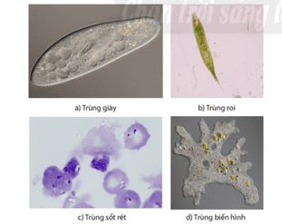

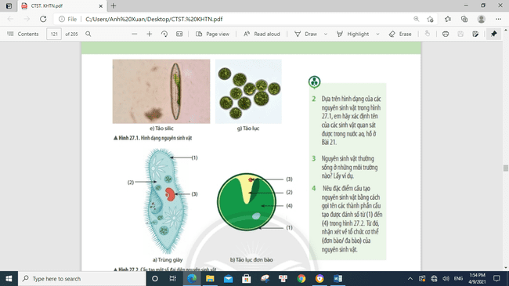
Yêu cầu mỗi nhóm thực hành tự xác định các loài nguyên sinh vật quan sát được trong nước ao, hồ ở bài 21.
Cho HS nêu những môi trường mà nguyên sinh vật có thể sống và cho ví dụ
Giáo viên bổ sung một số môi trường khác của nguyên sinh vật: kí sinh trong cơ thể người hoặc động vật, ví dụ: trùng sốt rét sống trong máu người,…
Học sinh: quan sát, nhận xét và nêu ý kiến
- Giáo viên: chiếu hình 27.2 và cho HS thảo luận nhóm nhỏ (4 thành viên) gọi tên các thành phần cấu tạo được đánh số từ 1- 4
Từ đó nhận xét về tổ chức cơ thể (đơn bào/ đa bào) của nguyên sinh vật. Giải thích vì sao?
Học sinh dựa vào cấu tạo tế bào đã được học ở bài 17 để xác định các thành phần của tạo của 2 loài nguyên sinh vật.
Giáo viên: Cho học sinh quan sát lại các loài nguyên sinh vật và hình 27.2, cho biết những nguyên sinh vật nào có khả năng quang hợp? Giải thích?
Học sinh quan sát hình ảnh, dựa vào màu sắc kết hợp hình 27.2 cho nhận xét
c/ Dự kiến câu trả lời
Câu 1: Hình dạng: các nguyên sinh vật có nhiều hình dạng khác nhau, ví dụ: trùng đế giày giống đế giày, trùng roi hình thoi, trùng biến hình hình dạng không cố định, …..
Câu 2: Xác định tên các nguyên sinh vật đã quan sát được của từng nhóm ở bài 21: trùng giày hoặc trùng roi,..
Câu 3: Môi trường sống của nguyên sinh vật: nước ao hồ, cống rãnh,…
Câu 4: (1) Màng sinh chất (2) Chất tế bào (3) Nhân
(4) Lục lạp
Nhận xét: Các nguyên sinh vật là cơ thể đơn bào, vì chỉ được cấu tạo từ 1 tế bào.
d/ Đánh giá cá nhân:
Bảng kiểm
e/ Kết luận của giáo viên
- Nguyên sinh vật là nhóm sinh vật có cấu tạo tế bào nhân thực, kích thước hiển vi.
- Đa số cơ thể chỉ gồm 1 tế bào nhưng đảm nhận đầy đủ các chức năng của một cơ thể sống
- Một số sinh vật có khả năng quang hợp: tảo lục, trùng roi,..
- Nguyên sinh vật đa dạng về hình dạng (hình cầu, hình thoi, hình giày,..) một số hình dạng không xác định (trùng biến hình,..)
2.2 Tìm hiểu bệnh do nguyên sinh vật gây nên và một số biện pháp phòng chống bệnh do nguyên sinh vật
a) Mục tiêu:
(KHTN 1.1) Nêu được một số bệnh do nguyên sinh vật gây nên
(KHTN 1.1) Trình bày được các biện pháp phòng chống bệnh do nguyên sinh vật gây ra.
b) Tổ chức thực hiện (Sử dụng phương pháp
- Giáo viên tổ chức cho học sinh thành các nhóm nhỏ để hoàn thành phiếu học tập (6 học sinh/ nhóm) thảo luận tại lớp trong 10 phút
PHIẾU HỌC TẬP
Câu 1:
Tên bệnh | Nguyên nhân | Biểu hiện | Biện pháp
Bệnh kiết lị
Bệnh sốt rét
Câu 2: Đề ra một số biện pháp để phòng chống bệnh do các loài nguyên sinh vật gây hại gây nên

Câu 3: Diệt muỗi có phải là biện pháp duy nhất phòng chống bệnh sốt rét không? Vì sao?

Câu 4: Những lợi ích của nguyên sinh vật? Cho ví dụ

- Học sinh nghiên cứu SGK mục 2 hoàn thành phiếu học tập
- Giáo viên yêu cầu các nhóm báo cáo kết quả phiếu học tập, sau đó GV yêu cầu các nhóm còn lại nhận xét và bổ sung.
- GV cung cấp thêm thông tin về trùng Amip ăn não và khái niệm kí sinh trùng
c/ Dự kiến câu trả lời
PHIẾU HỌC TẬP 1:
Câu 1:
Tên bệnh | Nguyên nhân | Biểu hiện | Biện pháp
Bệnh kiết lị | Do trùng kiết lị gây nên | Đau bụng, tiêu chảy, phân có lẫn máu, có thể sốt | Ăn uống hợp vệ sinh, ăn chín uống sôi,…
Bệnh sốt rét | Do trùng sốt rét gây nên | Sốt cao, rét run, mệt mỏi, nôn mửa | Diệt muỗi, vệ sinh môi trường,…
Câu 2: Đề ra một số biện pháp để phòng chống bệnh do các loài nguyên sinh vật gây hại gây nên
- Vệ sinh an toàn thực phẩm
- Vệ sinh cá nhân và môi trường sống
- Diệt muỗi, lăng quăng
- Ăn uống hợp vệ sinh
- Tuyên truyền vệ sinh môi trường
…….
Câu 3: Diệt muỗi có phải là biện pháp duy nhất phòng chống bệnh sốt rét không? Vì sao?
Không, vì ngoài biện pháp diệt muỗi để phòng chống bệnh sốt rét chúng ta còn có thể thực hiện một số biện pháp: ngủ màn, vệ sinh môi trường xung quanh nhà ở, diệt lăng quăng,…
Câu 4: Những lợi ích của nguyên sinh vật? Cho vi dụ
Làm thức ăn cho sinh vật dưới nước: trùng roi, trùng giày,…

d/ Đánh giá
Bảng kiểm
e/ Kết luận của giáo viên
- Bệnh do nguyên sinh vật gây nên:
Tên bệnh | Nguyên nhân | Biểu hiện
Bệnh kiết lị | Do trùng kiết lị gây nên | Đau bụng, tiêu chảy, phân có lẫn máu, có thể sốt
Bệnh sốt rét | Do trùng sốt rét gây nên | Sốt cao, rét run, mệt mỏi, nôn mửa

- Biện pháp phòng chống bệnh do nguyên sinh vật:
+ Vệ sinh an toàn thực phẩm
+ Vệ sinh cá nhân và môi trường sống
+Diệt muỗi, lăng quăng
+ Ăn uống hợp vệ sinh
+ Tuyên truyền vệ sinh môi trường
- Ngoài những tác hại, trong tự nhiên nguyên sinh vật cũng đóng vai trò là thức ăn của nhiều sinh vật dưới nước và có ý nghĩa bảo vệ môi trường
Hoạt động 3: Củng cố
a/ Mục tiêu
b/ Tổ chức hoạt đồng
GV yêu cầu HS vận dụng kiến thức đã được học hoàn thành 2 bài tập sau theo nhóm
(4 HS/nhóm)

PHIẾU HỌC TẬP 2:
Bài 1: Sử dụng các từ gợi ý: sinh vật, đơn bào, đa bào, tự dưỡng, dị dưỡng, nhân thực, nguyên sinh, tế bào, phân bố để hoàn thành đoạn thông tin sau:
Nguyên sinh vật có cơ thể cấu tạo chỉ gồm một (1)…….. Chúng xuất hiện sớm nhất trên hành tinh của chúng ta. Nguyên sinh vật (2)………….ở khắp nơi: trong đất, trong nước, trong không khí và đặc biệt là trên cơ thể (3)…………..khác.
Nguyên sinh vật thuộc Giới (4)……………là những sinh vật (5)……………..,đơn bào, sống (6)………
Tảo thuộc Giới Nguyên sinh là những sinh vật nhân thực (7)……….hoặc (8) ………….. sống (9)………………..

Bài 2: Hoàn thành bảng sau:
STT | Vai trò thực tiễn | Tên sinh vật
1 | Làm thức ăn cho động vật khác
2 | Gây bệnh cho người
3 | Có ý nghĩa bảo vệ môi trường

c/Dự kiến câu trả lời:
Bài 1: 1- tế bào 2- phân bố 3- sinh vật 4-nguyên sinh 5- nhân thực
6-dị dưỡng 7- đơn bào 8- đa bào 9- tự dưỡng
Bài 2:
STT | Vai trò thực tiễn | Tên sinh vật
1 | Làm thức ăn cho động vật khác | Trùng giày, trùng roi, trùng biến hình
2 | Gây bệnh cho người | Trùng kiết lị, trùng sốt rét, trùng Amip
3 | Có ý nghĩa bảo vệ môi trường | Trùng lỗ
d/ Đánh giá cá nhân
Bảng kiểm

IV. Hồ sơ dạy học
A/ Nội dung cốt lõi:
1/ Nguyên sinh vật là gì?
- Nguyên sinh vật là nhóm sinh vật có cấu tạo tế bào nhân thực, kích thước hiển vi.
- Đa số cơ thể chỉ gồm 1 tế bào nhưng đảm nhận đầy đủ các chức năng của một cơ thể sống
- Một số sinh vật có khả năng quang hợp: tảo lục, trùng roi,..
- Nguyên sinh vật đa dạng về hình dạng (hình cầu, hình thoi, hình giày,..) một số hình dạng không xác định (trùng biến hình,..)
2/ Bệnh do nguyên sinh vật gây nên và biện pháp phòng chống
- Bệnh do nguyên sinh vật gây nên:
Tên bệnh | Nguyên nhân | Biểu hiện
Bệnh kiết lị | Do trùng kiết lị gây nên | Đau bụng, tiêu chảy, phân có lẫn máu, có thể sốt
Bệnh sốt rét | Do trùng sốt rét gây nên | Sốt cao, rét run, mệt mỏi, nôn mửa
- Biện pháp phòng chống bệnh do nguyên sinh vật:
+ Vệ sinh an toàn thực phẩm
+ Vệ sinh cá nhân và môi trường sống
+ Diệt muỗi, lăng quăng
+ Ăn uống hợp vệ sinh
+ Tuyên truyền vệ sinh môi trường
- Ngoài những tác hại, trong tự nhiên nguyên sinh vật cũng đóng vai trò là thức ăn của nhiều sinh vật dưới nước và có ý nghĩa bảo vệ môi trường
2. Hồ sơ khác: Bảng kiểm
Tiêu chí | Có | Không
Các thành viên cùng tham gia thảo luận
Hoàn thành tốt nội dung cần thảo luận
Báo cáo trôi chảy. rõ ràng

KẾ HOẠCH BÀI DẠY

KHTN LỚP 6
CHỦ ĐỀ 8: ĐA DẠNG THẾ GIỚI SỐNG
SỰ ĐA DẠNG CÁC NHÓM SINH VẬT
ĐA DẠNG NẤM

- MỤC TIÊU DẠY HỌC
Phẩm chất, năng lực | YÊU CẦU CẦN ĐẠT | (STT) của YCCĐ  hoặc dạng mã hoá của YCCĐ
Phẩm chất, năng lực | YÊU CẦU CẦN ĐẠT | (STT  ) | Dạng mã hoá
NĂNG LỰC KHOA HỌC TỰ NHIÊN
Nhận thức KHTN | – Nhận biết được một số đại diện nấm thông qua quan sát hình ảnh, mẫu vật (nấm đơn bào, đa bào. Một số đại diện phổ biến: nấm đảm, nấm túi, ...). | (1) | KHTN 1.1
Nhận thức KHTN | - Dựa vào hình thái, trình bày được sự đa dạng của nấm. | (2) | KHTN 1.2
Nhận thức KHTN | – Trình bày được vai trò của nấm trong tự nhiên và trong thực tiễn (nấm được trồng làm thức ăn, dùng làm thuốc, ...). | (3) | KHTN 1.2
Nhận thức KHTN | – Nêu được một số bệnh do nấm gây ra. | (4) | KHTN 1.1
Nhận thức KHTN | - Trình bày được cách phòng và chống bệnh do nấm gây ra. | (5) | KHTN 1.2
Tìm hiểu  tự nhiên | – Thông qua thực hành, quan sát và vẽ được hình nấm (quan sát bằng mắt thường hoặc kính lúp). | (6) | KHTN 2.5
Vận dụng kiến thức kỹ năng đã học | – Vận dụng được hiểu biết về nấm vào giải thích một số hiện tượng trong đời sống như kĩ thuật trồng nấm, nấm ăn được, nấm độc, ... | (7) | KHTN 3.1
NĂNG LỰC CHUNG
Tự chủ - tự học | Biết chủ động, tích cực thực hiện những công việc  của bản thân trong học tập và trong cuộc sống; không đồng tình với những hành vi sống dựa dẫm, ỷ lại. | (8) | TC TH 1.1
Tự chủ - tự học | Vận dụng được một cách linh hoạt những kiến thức, kĩ năng đã học hoặc kinh nghiệm đã có để  giải quyết vấn đề trong những tình huống mới. | (9) | TC TH 4.1
Hợp tác | Biết lắng nghe và có phản hồi tích cực trong giao | (10) | GT-HT.1.5

 | tiếp; nhận biết được ngữ cảnh giao tiếp và đặc điểm, thái độ của đối tượng giao tiếp.
 | Hiểu rõ nhiệm vụ của nhóm; đánh giá được khả năng của mình và tự nhận công việc phù hợp với bản thân. | (11) | GT-HT.4
Giải quyết vấn đề và sáng tạo | Phân tích được tình huống trong học tập; phát hiện và nêu được tình huống có vấn đề trong học tập. | (12) | GQ-ST.2
PHẨM CHẤT CHỦ YẾU
Chăm chỉ | Ham học:  - Luôn cố gắng vươn lên đạt kết quả tốt trong học tập.  - Thích đọc sách, báo, tìm tư liệu trên mạng Internet để mở rộng hiểu biết.  - Có ý thức vận dụng kiến thức, kĩ năng học được ở nhà trường, trong sách báo và từ các nguồn tin  cậy khác vào học tập và đời sống hằng ngày. | (13) | CC.1
Trách nhiệm | Có thói quen giữ gìn vệ sinh, rèn luyện thân thể, chăm sóc sức khoẻ. | (14) | TN.1.1

- THIẾT BỊ DẠY HỌC VÀ HỌC LIỆU
Hoạt động | Giáo viên | Học sinh
Hoạt động 1: khái quát về nấm | Máy chiếu, máy tính, file  hình ảnh về 1 số loại nấm và file Bảng KWL lớn | Bảng KWL cá nhân đã chuẩn bị bằng giấy
Hoạt động 2: Thực hành tìm hiểu một số loại nấm | Tranh ảnh 1 số loại nấm, kính hiển vi, kính lúp, bộ dụng cụ thực hành KHTN 6, giấy A₀ | Tranh ảnh 1 số loại nấm. Mẫu vật: 1 số loài nấm có ở địa phương(mốc trắng, nấm bào ngư, nấm rơm, mốc từ  cơm,…) Găng tay, khẩu trang cá nhân.
Hoạt động 3: Tìm hiểu sự đa dạng của nấm | Máy tính, máy chiếu, bộ dụng cụ thực hành KHTN 6 | Tranh ảnh 1 số loại nấm. Mẫu vật: 1 số loài nấm có ở địa phương(mốc trắng, nấm bào ngư, nấm rơm, mốc từ cơm,…) Găng tay, khẩu  trang cá nhân.
Hoạt động 4: Vai trò của nấm và cách phòng tránh bệnh do nấm gây ra | Phiếu học tập | Tranh về 1 số loài nấm, tranh bệnh về nấm
Hoạt động 5: Vận dụng | máy chiếu, máy tính | Sách khtn 6, Phôi nấm rơm, bài thuyết trình.

- TIẾN TRÌNH DẠY HỌC
- TIẾN TRÌNH DẠY HỌC

Hoạt động học  (thời gian) | Mục tiêu |  | Nội dung dạy học trọng tâm | PP/KTDH  chủ đạo | Phương án đánh giá
Hoạt động học  (thời gian) | ST T | Mã hóa | Nội dung dạy học trọng tâm | PP/KTDH  chủ đạo
 |  |  |  |  | Phương pháp | Công cụ
Hoạt động 1: khái quát về nấm  (5 phút) |  | KHTN1.1 | Kiến thức liên quan đến các loài nấm mà học sinh đã biết trong tự nhiên | KT: KWL | Hỏi – đáp | Câu hỏi
Hoạt động 2: Thực hành tìm hiểu một số loại nấm (40 phút) | (6) | KHTN2.5 TC-TH.1.1  TC-TH.4.1  GT-HT.1.5  GT-HT.1.4 CC.1 | Quan sát và vẽ được một số loại nấm (đơn bào, đa bào) | - PPDH:  Dạy học trực quan  - KTDH: | Quan sát qua sản phẩm học tập | Bảng kiểm 10%
Hoạt động 3: Tìm hiểu sự đa dạng của nấm  (45 phút) | (1)  (2) | KHTN1.1 KHTN1.2 TC-TH.1 TC-TH.4.1  GT-HT.1.5 GT-HT.4 CC.1 | - Một số đại diện nấm thông qua quan sát hình ảnh, mẫu vật (nấm đơn bào, đa bào. Một số đại diện phổ biến: nấm đảm, nấm túi, ...).  - Sự đa dạng của nấm thông qua hình thái. | - PPDH:  Dạy học trực quan(sử dụng tranh ảnh, vật  mẫu, video, quan sát ngoài thiên nhiên).  Dạy học hợp tác.  - KTDH:  Khăn trải bàn  Sơ đồ tư  duy KWL | Quan sát Qua sản phẩm học sinh | Bảng kiểm 10%

Hoạt động 4: Vai trò của nấm và cách phòng tránh bệnh do nấm gây ra  (45 phút) | (3)  (4)  (5) | KHTN1.2 KHTN1.1 KHTN1.2 TC-TH.1 TC-TH.4.1  GT-HT.1.5 GT-HT.4 CC.1 | - Vai trò của nấm trong tự nhiên và trong thực tiễn (nấm được trồng thức ăn, dùng làm thuốc, ...).  - Một số bệnh do nấm gây ra.  Cách phòng và chống bệnh do nấm gây ra. | - PPDH:  Dạy học hợp tác  - KTDH:  Chia nhóm. Mảnh ghép | Đánh giá qua SP học tập | Rubric 10%
Hoạt động 5: Vận dụng (45 phút) | (7) | KHTN3.1 TC-TH.1 TC-TH.4.1  GT-HT.1.5 GT-HT.4 CC.1 TN.1.1 | – Giải thích một số hiện tượng trong đời sống như kĩ thuật trồng nấm, nấm ăn được, nấm độc, ... | PPDH:  Dạy học hợp tác  - KTDH:  Chia nhóm. Mảnh ghép | Quan sát qua sản phẩm học sinh Hồ sơ học tập | Bảng kiểm 10%  Sản phẩm học tập 20%

- CÁC HOẠT ĐỘNG HỌC
Hoạt động 1: Khởi động.(5’)
  - Mục tiêu hoạt động
KHTN1.1 TC-TH.4.1

Tổ chức hoạt động
- Yêu cầu HS dựa vào những hiểu biết của mình về nấm, các nhóm hoàn thành phiếu KWL trong thời gian 5 phút.

K (Know): những điều em đã biết về nấm. | W (Want): những điều em muốn biết về nấm. | L (Learn): những điều HS tự giải đáp/ trả lời.

Sản phẩm hoạt động:
Bảng KWL hs đã hoàn thành
Sau khi HS hoàn thành xong phiếu này, GV thu lại và tìm hiểu xem HS thắc mắc điều gì về nấm để giải thích cho HS trong quá trình dạy học.

Phương án đánh giá:
  - Phương pháp: hỏi đáp
  - Công cụ: Câu hỏi.

Hoạt động 2: Thực hành: quan sát một số loại nấm (40 phút)
- Mục tiêu hoạt động
KHTN2.5 TC-TH.1 TC-TH.4.1
GT-HT.1.5 GT-HT.4 CC.1

Tổ chức hoạt động
- Chuẩn bị:
Giáo viên
+ Hướng dẫn HS chuẩn bị mẫu.
+ Kính lúp, dụng cụ thực hành…
+ Tranh nấm đơn bào và đa bào
+ Phiếu học tập. Học sinh
Chuẩn bị mẫu trước 1 tuần lên lớp: nấm mốc, nấm men, nấm bào ngư.
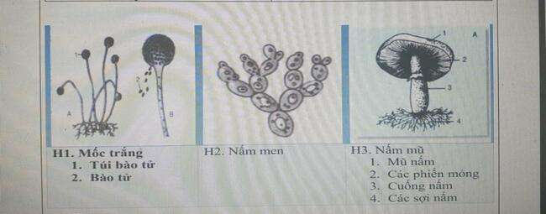

Bước 1: Chuyển giao nhiệm vụ học tập:
GV yêu cầu HS:
  - Làm việc theo nhóm:
  - Quan sát hình và xác định các bộ phận của từng loại nấm.
  - Quan sát mẫu vật, đối chiếu với hình ảnh để tìm ra được cấu tạo của nấm

Bước 2: HS thực hiện nhiệm vụ.
Nhận nhiệm vụ
Tiến hành hoạt động động: quan sát hình ảnh và mẫu vật Thảo luận và hoàn thành phiếu học tập.
Các nhóm quan sát, báo cáo kết quả quan sát được và trưng bày hình vẽ quan sát được.
- GV theo dõi, quan sát, hướng dẫn các nhóm quan sát mẫu vật bằng kính lúp và hoàn thành phiếu học tập.
- Hs báo cáo: nhận xét hình dạng, kích thước, cấu tạo của 3 loại nấm.

PHIẾU HỌC TẬP
Tế bào | Hình vẽ(chú thích cấu tạo) | Đặc điểm phân biệt (hình dạng, kích thước, cấu  tạo)

Nấm men
Nấm mốc
Nấm Bào ngư

  - HS nêu nhận xét, bổ sung.
  - HS rút ra kiến thức chung:

+ Nấm đơn bào: nấm men
+ Nấm đa bào: nấm mốc, nấm Bào ngư. Bước 3: Đánh giá kết quả thực hiện nhiệm vụ học tập hoạt động
  - Đánh giá đồng đẳng
  - PP đánh giá: Quan sát & qua sản phẩm học tập.
  - Công cụ đánh giá: Bảng kiểm (10% điểm chủ đề)

* Dự kiến phương án đánh giá mức độ đạt được của mục tiêu
- GV đánh giá mức độ đạt được các mục tiêu thông qua bảng kiểm liên quan đến hoạt động.

BẢNG KIỂM - ĐÁNH GIÁ HOẠT ĐỘNG 2
PC-NL | Các tiêu chí | Có | Không
Tìm hiểu tự nhiên | - Quan sát và nêu được các bộ phận của nấm.  - Vẽ hình cấu tạo của 3 loại nấm.  - Chú thích được các bộ phận của nấm.  - Phân biệt nấm đơn bào và nấm đa bào qua hình ảnh.  - Thực hiện được các thao tác thực hành.
NL giao tiếp và hợp  tác | - Phối hợp hiệu quả trong làm việc  nhóm.
NL Tự học và tự chủ | - Chuẩn bị mẫu mốc trắng.  - Chuẩn bị mẫu nấm Bào ngư
Phẩm chất, trung thực, trách nhiệm  chăm chỉ | - Thực hiện phiếu học tập của nhóm.  - Giữ gìn vệ sinh, trật tự khi thực hành.

Ghi chú: Hoàn thành 1 mức: 1 đ
Hoạt động 3 : Tìm hiểu sự đa dạng của nấm 1 Mục tiêu:
- Nhận biết được một số đại diện nấm (KHTN 1.1).
- Trình bày được sự đa dạng của nấm về kích thước, màu sắc, hình dạng, cấu tạo, môi trường sống (KHTN 1.2).
- Cách phân biệt được các loại nấm độc trong tự nhiên với các loại nấm ăn được (KHTN 1.3).

2 Tổ chức hoạt động:
- Tìm hiểu sự đa dạng của Nấm.
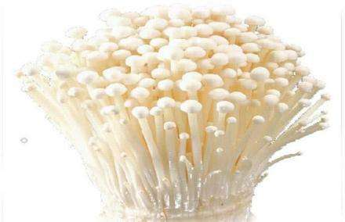
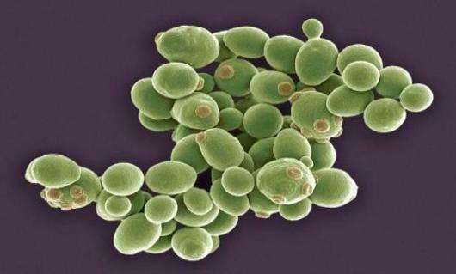
GV yêu cầu HS quan sát Hình 18.1, các em có nhận xét gì về hình dạng, kích thước, màu sắc của các loại nấm.

Nấm kim châm Nấm men

Nấm mốc 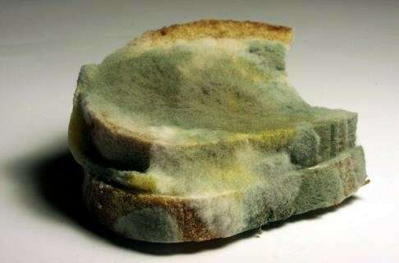 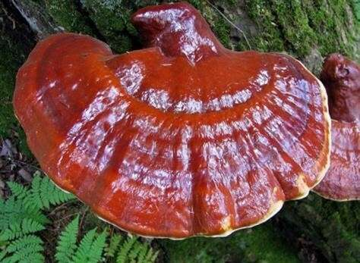 Nấm linh

Hãy kể tên một số loại nấm khác mà em
GV yêu cầu HS hoàn thành phiếu học tập tìm hiểu sự đa dạng của nấm:
- Hoạt động cá nhân:
GV phát cho mỗi cá nhân một phiếu học tập (phiếu nhỏ), yêu cầu HS hoàn thành trong 3 phút.
- Hoạt động nhóm:
GV chia lớp thành 6 nhóm, mỗi nhóm nhận một phiếu học tập lớn (khổ giấy A0). Mỗi nhóm sẽ hoàn thành nội dung trong phiếu học tập trong vòng 5 phút.
Sau khi hoàn thành phiếu, các nhóm chuyền phiếu lớn cho nhóm bạn kiểm tra và nhận xét theo trình tự: 1 → 2 ; 2→ 3; 3 → 4; 4 → 5; 5 → 6; 6 → 1.
GV mời đại diện một nhóm lên bảng gắn đáp án và trình bày. GV gọi một nhóm đại diện nhận xét và bổ sung.
GV nhận xét và chốt nội dung bảng.

PHIẾU HỌC TẬP

Cấu tạo tế bào
Dinh dưỡng
Hình dạng – kích thước

Môi trường sống
Phân loại (dựa vào cấu tạo của cơ quan tạo bào tử)

Dự kiến sản phẩm phiếu học tập của HS:

Cấu tạo tế bào | Sinh vật nhân thực, đơn bào hoặc đa bào
Dinh dưỡng | Dị dưỡng
Hình dạng – kích thước | Đa dạng, có thể quan sát bằng mắt thường hoặc quan sát bằng kính hiển vi
Môi trường sống | Ở nhiều loại môi trường khác nhau, chủ yếu là nơi nóng ẩm, giàu dinh dưỡng, một số có thể sống ở điều kiện vô cùng khắc nghiệt.
Phân loại (dựa vào cấu tạo của cơ quan bào tử) | Nấm túi: sinh sản bằng bào tử túi. Vd: nấm mốc đen bánh mì, nấm men rượu...
Phân loại (dựa vào cấu tạo của cơ quan bào tử) | Nấm đảm: sinh sản bằng bào tử đảm. Vd: nấm rơm, nấm hương, nấm sò, nấm linh chi...
Phân loại (dựa vào cấu tạo của cơ quan bào tử) | Nấm tiếp hợp: các loại nấm mốc sinh trưởng nhanh gây ra sự ôi thiu của thức ăn như bánh mì, đào, dâu, khoai lang...
GV yêu cầu HS rút ra kết luận sự đa dạng của nấm.

Dự kiến đáp án:
Nấm gồm nhiều loại, có nhiều hình dạng khác nhau, chúng là những sinh vật đơn bào hoặc đa bào nhân thực, sống ở nhiều loại môi trường khác nhau, dựa vào cấu tạo cơ quan sinh sản chia làm 3 nhóm: nấm túi, nấm đảm và nấm tiếp hợp.

Phân biệt nấm đơn bào và nấm đa bào:
GV trình chiếu cho HS xem hình nấm đơn bào và nấm đa bào.
GV yêu cầu HS cho biết cách xác định nấm đơn bào và nấm đa bào.
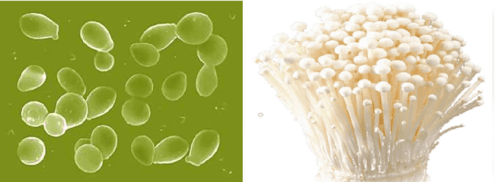
Nấm men đơn bào Nấm kim châm

Cách nhận biết nấm độc:
GV cho HS xem hình ảnh nấm độc, yêu cầu HS nghiên cứu thông tin SGK và trả lời câu hỏi:
Làm thế nào để nhận biết được một số loại nấm độc?
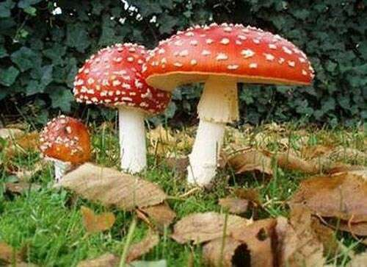

Dự kiến đáp án: nấm độc thường có màu sắc sặc sỡ, có mùi hấp dẫn, vết cắt có rỉ chất trắng như sữa. Nấm độc có thể gây ngộ độc, thậm chỉ tử vong khi ăn.
GV giới thiệu thêm bài viết về “10 loài nấm độc nguy hiểm nhất thế giới” giúp HS có thêm kiến thức

RUBRIC ĐÁNH GIÁ SẢN PHẨM PHIẾU HỌC TẬP HOẠT ĐỘNG 3

 | Mức độ đánh giá
 | Mức 3 | Mức 2 | Mức 1

Tiêu chí đánh giá
Hoàn thành các nội dung trong phiếu học tập | Hoàn thành đúng tất cả nội dung phiếu học tập (5/5 nội dung) | Hoàn thành đúng 4/5 nội dung phiếu học tập | Hoàn thành đúng 3/5 nội dung phiếu học tập

Hoạt động 4: Vai trò của nấm và cách phòng chống bệnh do nấm gây ra (45 phút) Mục tiêu hoạt động:
KHTN1.2 KHTN1.1 KHTN1.2 TC-TH.1 TC-TH.4.1
GT-HT.1.5 GT-HT.4 CC.1

Tổ chức hoạt động:
Giai đoạn chuẩn bị:
Giáo viên: Hướng dẫn HS chuẩn bị
Chia nhóm, Chuyển giao nhiệm vụ học tập.
Học sinh: Chuẩn bị và xây dựng báo cáo thời gian chuẩn bị: 2 buổi ( trước khi lên lớp, thực hiện ngoài lớp học)
Poster
Bài thuyết trình (8-10 phút)

Bước 1 : Giao nhiệm vụ học tập
Nhiệm vụ của các nhóm:
Nhóm 1-2 : tìm hiểu vai trò của nấm trong tự nhiên và trong thực tiễn. Nhóm 3-4: Tìm hiểu các bệnh do nấm gây ra và cách phòng bệnh.

Bước 2: Thực hiện nhiệm vụ có sự hợp tác
Nhiệm vụ | Nội dung cần thực hiện | Sản phẩm
Nhóm 1-2 : tìm hiểu vai trò của nấm trong tự nhiên và trong thực tiễn. | Các nhóm tìm hiểu nhiệm vụ được giao tìm tài liệu , xây dựng sản phẩm.  Các nhóm thuyết trình báo cáo, theo các nội dung: Nấm có lợi ( thực phẩm, dược liệu…)  Nấm có hại ( nấm độc, những dấu hiệu nhận biết về nấm độc)  Các nhóm nhận xét , bổ sung | Bài thuyết trình PP
Nhóm 3-4: Tìm hiểu các | Các nhóm tìm hiểu nhiệm | Bài thuyết trình, báo cáo PP

bệnh do nấm gây ra và cách phòng bệnh. | vụ được giao xây dựng sản phẩm.  Các nhóm báo cáo theo các nội dung  Các bệnh thường gặp do nấm gây ra  Nêu được cách phòng bệnh. Các nhóm nhận xét, bổ sung
Bước 3 : Trình bày – đánh giá kết quả
GV đưa ra các tiêu chí đánh giá trong rubric cho các nhóm.
Các nhóm sẽ thực hiện báo cáo theo kế hoạch đã thực hiện, được công bố dưới dạng bài trình diễn PowerPoint… Các sản phẩm vật chất kèm theo là những video, tập san, tiểu phẩm…
Bước 4 : Đánh giá kết quả thực hiện : Đại diện nhóm trình bày kết quả trước lớp . HS nhận xét phản hồi

Rubric đánh giá sản phẩm của các nhóm.

Nhóm 3,4 đánh giá nhóm 1,2
Tiêu chí đánh giá | Mức độ đánh giá |  |  | Điểm
Tiêu chí đánh giá | Mức 1(0.4) | Mức 2(0.7) | Mức 3(1.0) | Điểm
Liệt kê các vai trò của nấm (3)KHTN1.2  (4 điểm) | Nêu được 1 loại vai trò: có lợi/ có hại. | Nêu được 2 loại vai trò có lợi và có hại | Nêu được 3 loại trở lên vai trò có lợi và có hại
Dựa vào hình thức sản phẩm(3 điểm) | Nộp bài không đúng hạn, Trình bày sơ sài, không minh  chứng cụ thể | Nộp bài đúng hại  Bài báo cáo có hình ảnh , có dẫn chứng cụ thể | Nộp bài đúng hại  Bài báo cáo đầy đủ , chi tiết, rõ ràng , trình bày  lôi cuốn
Dựa vào quá trình tham gia hoạt động của nhóm(3 điểm) | Chưa tích cực Còn lo ra , mất trật tự | Tham gia đầy đủ các hoạt động  của lớp | Tham gia tốt các hoạt động của lớp Có những ý kiến hay, độc  đáo
Tổng điểm:
Nhận xét:
Nhóm 1,2 đánh giá nhóm 3,4
nhóm
Tiêu chí đánh giá | Mức độ đánh giá |  |  | Điểm
Tiêu chí đánh giá | Mức 1(0.4) | Mức 2(0.7) | Mức 3(1.0) | Điểm
Bệnh và cách phòng  bệnh(4)KHTN1.1 | Nêu được 1 loại bệnh – cách  phòng bệnh | Nêu được 2 loại bệnh – các  phòng bệnh trở | Nêu được 3 loại bệnh – các  phòng bệnh trở

(5)KHTN1.2  (4 điểm) |  | lên | lên
Dựa vào hình thức sản phẩm(3 điểm) | Nộp bài không đúng hạn, Trình bày sơ sài, không minh chứng cụ thể | Nộp bài đúng hại  Bài báo cáo có hình ảnh , có dẫn chứng cụ  thể | Nộp bài đúng hại  Bài báo cáo đầy đủ , chi tiết, rõ ràng , trình bày  lôi cuốn
Dựa vào quá trình tham gia hoạt động của nhóm(3 điểm) | Chưa tích cực Còn lo ra , mất trật tự | Tham gia đầy đủ các hoạt động  của lớp | Tham gia tốt các hoạt động của lớp Có những ý kiến hay, độc  đáo
Tổng điểm:
Nhận xét:
HOẠT ĐỘNG 5. VẬN DỤNG (45 PHÚT)
- Mục tiêu hoạt động
(7)KHTN3.1, TC-TH.1, TC-TH.4.1, GT-HT.1.5, GT-HT.4, CC.1, TN.1.1

Tổ chức hoạt động

Chuẩn bị:
  - GV: (đã chuẩn bị trước bài học 10 ngày)
- chia lớp thành 4 nhóm, mỗi nhóm có 1 nhóm trưởng và 1 thư kí.
- Giao mỗi nhóm 2 phôi nấm(nấm rơm hoặc nấm bào ngư tùy điều kiện địa phương)
  - Nhóm HS: (tại tiết học) Sản phẩm: Phôi nấm đã phát triển thành cây nấm. Bài thuyết trình về quá trình trồng nấm.

Chuyển giao nhiệm vụ học tập:
- Các nhóm tìm kiếm thông tin từ sách báo, mạng internet,..tìm hiểu về quy trình trồng nấm và làm Bài thuyết trình về quy trình trồng nấm( trên powepoinrt, ...)
- Các nhóm nhận phôi nấm về (trước tiết học10 này) treo nơi thoáng, mát, hằng ngày tưới nước sạch, giữ ẩm và theo dõi , quay video, ghi chép lại hiện tượng diễn ra hằng ngày
  - Thực hiện nhiệm vụ(hs thực hiện tại nhà) theo yêu cầu từ nội dung chuyển giao nhiệm vụ
  - Báo cáo kết quả thực hiện: Các nhóm trưng bày sản phẩm theo nhóm. Học sinh quan sát sản phẩm nhóm mình và nhóm bạn.
- GV mời đại diện 1 nhóm có sản phẩm đạt nhất lên trình bày bài thuyết trình của nhóm về quá trình trồng nấm.
- Sau khi trình bày xong, các nhóm còn lại sẽ tương tác với nhóm trình bày với những nội dung lên quan đến kỹ thuật trồng nấm và giải thích, tìm ra nguyên nhân để làm nấm đạt hiệu quả và rút kinh nghiệm cho những thất bại của nhóm mình..
- GV quan sát, nhận xét, bổ sung và yêu cầu hs rút ra kết luận về kỹ thuật trồng nấm tại nhà.
- GV theo dõi, quan sát, chấm điểm theo thang đánh giá.

Sản phẩm học tập.
- Cây nấm làm từ phôi nấm
- Bài thuyết trình về quy trình trồng nấm rơm

Phương án đánh giá
* Dự kiến phương án đánh giá mức độ đạt được của mục tiêu:
GV và HS đánh giá mức độ đạt được các mục tiêu: (7)KHTN3.1, TC-TH.1, TC- TH.4.1, GT-HT.1.5, GT-HT.4, CC.1, TN.1.1 thông qua bảng đánh giá liên quan đến hoạt động
Bảng đánh giá hoạt động 5:
Tiêu chí |  | Mức 50% | 1: | Mức 2: 60  -70% |  | Mức 3: 80-  100% | Điểm
Sản phẩm: Cây nấm |  | Nấm lên 50% từ úi phôi, cây  yếu. |  | Nấm lên 70% từ úi phôi, cây  khỏe. |  | Nấm lên 80% từ úi phôi, cây  khỏe.
Bài thuyết trình về  quy trình trồng nấm |  | Nội dung thuyết trình chưa rõ, còn sơ sài.  Người báo cáo chưa  mạnh dạn |  | Nội dung thuyết trình đầy đủ .  Người báo cáo chưa mạnh dạn |  | Nội dung thuyết trình đầy đủ rõ.  Báo cáo  to, mạch lạc
Hoạt động nhóm |  | Sự tác các viên rời  chưa cực | tương giữa thành  còn rạc, tích | Sự tác các viên cực | tương giữa thành  tích | Sự tương  tác giữa  các thành viên trong nhóm và ngoài nhóm tích  cực
Tổng điểm
Yêu của  viên: | cầu giáo

HỒ SƠ DẠY HỌC
  - Nội dung dạy học
  - Các hồ sơ khác:
    - Bảng điều tra thông tin
    - Các phiếu học tập
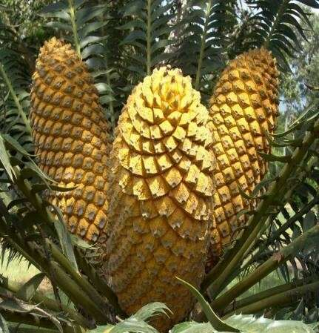
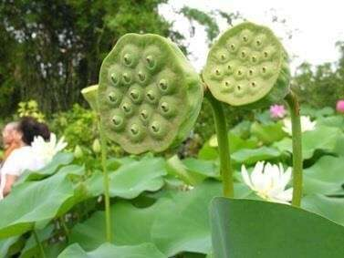
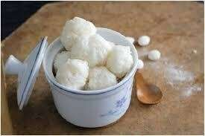
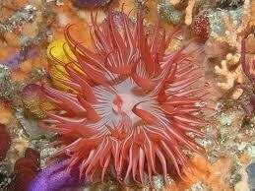
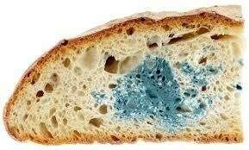
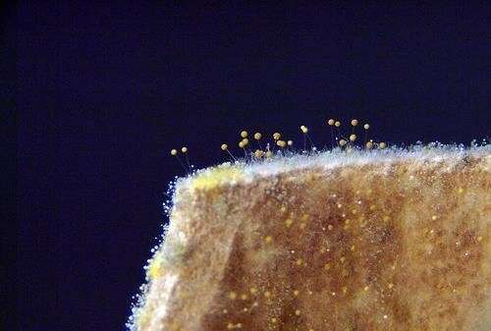

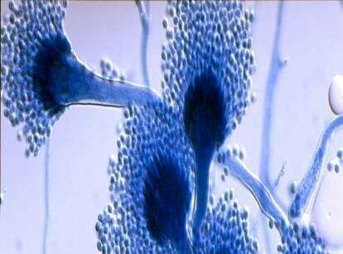
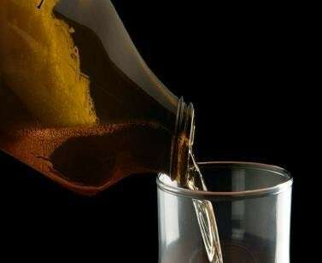
Các rubis, bảng kiểm, bảng đánh giá
12
10
11
9
8
7
6
5
Tranh ghép hoạt động Khởi động của Chủ đề.
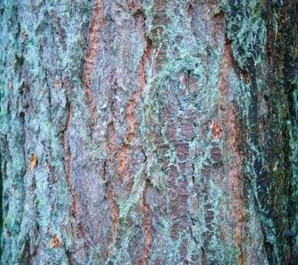
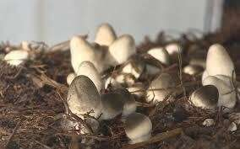
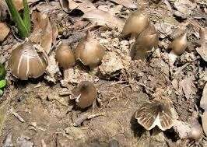
Em hãy chọn những mảnh ghép có chứa nấm.
1
2
3

KẾ HOẠCH BÀI DẠY

KHTN LỚP 6
CHỦ ĐỀ 8: ĐA DẠNG THẾ GIỚI SỐNG
ĐA DẠNG THỰC VẬT
NỘI DUNG 1 : THỰC VẬT
NỘI DUNG 2: THỰC HÀNH PHÂN LOẠI THỰC VẬT

- MỤC TIÊU DẠY HỌC:

PHẨM CHẤT VÀ NĂNG LỰC | YÊU CẦU CẦN ĐẠT |  | Ghi dạng  SỐ THỨ TỰ  hoặc  MÃ HÓA YCCĐ
PHẨM CHẤT VÀ NĂNG LỰC |  |  | (STT) | MÃ HÓA
NĂNG LỰC KHOA HỌC TỰ NHIÊN
Nhận thức khoa học tự nhiên | Phân biệt được các nhóm thực vật: Thực vật không có mạch (rêu); Thực vật có mạch, không có hạt (dương xỉ); Thực vật có mạch, có hạt (hạt trần); Thực vật có mạch, có hạt, có hoa (hạt kín) |  | (1) | 1.[KHTN.1.3]
Nhận thức khoa học tự nhiên | Trình bày được vai trò của thực vật trong đời sống, trong tự nhiên. |  | (2) | 2.[KHTN.1.2]
Tìm hiểu tự nhiên | - Thu thập các mẫu vật: Thực vật có sẵn ở địa phương, đầy đủ các đại diện thuộc các nhóm: Rêu, Dương xỉ, Hạt trần, Hạt kín.  Dựa vào sơ đồ, hình ảnh, mẫu vật để phân biệt các nhóm thực vật. |  | (3) | 3.[KHTN.2.3]
Vận dung kiến thức, kĩ năng đã học | Báo cáo kết quả thực hành phân loại các nhóm thực vật theo nhóm đã phân công.  Đề xuất các giải pháp bảo vệ sự đa dạng của thực vật, góp phần bảo vệ môi trường sống.  Làm các mẫu ép thực vật |  | (4) | 4.[KHTN.3.2]
NĂNG LỰC CHUNG
Năng lực tự chủ và tự học | Chủ động, tích cực thực hiện nhiệm vụ được giao. |  | (5) | 5.[TC.1.1]
Năng lực giao tiếp và hợp tác | Chủ động, đề xuất những công việc có thể hoàn thành tốt nhất bằng hợp tác theo nhóm  - Hợp tác, giao tiếp tốt với các thành viên trong nhóm |  | (6) | 6.[HT.2.3]
Năng lực giao tiếp và hợp tác | Hiểu rõ nhiệm vụ của nhóm, đánh được khả năng của mình và tự nhận công việc phù hợp với bản thân |  | (7) | 7.[TC.2.4]
Năng lực giải quyết vấn đề và sáng tạo- Thiết kế được các mẫu ép thực vật đẹp, sáng tạo. | Xác định được và biết tìm hiểu các thông tin liên quan đến vấn đề; đề xuất được các giải pháp giải quyết vấn đề. |  | (8) | 8.[GQ.3.4]
PHẨM CHẤT CHỦ YẾU
Chăm chỉ | Thích đọc báo, sách, tìm tư liệu trên mạng Internet để mở rộng hiểu biết. |  | (9) | 9.[CC.1.2]
Trách nhiệm | Có ý thức tìm hiểu và sẵn sàng tham gia các hoạt động bảo vệ môi trường. |  | (10) | 10.[TN.4.3]
Trung thực |  | Báo cáo đúng kết quả phân loại thực  vật của nhóm. | (11) | 11.TT.1.4

- THIẾT BỊ DẠY HỌC VÀ HỌC LIỆU:

Hoạt động | Chuẩn bị của giáo viên | Chuẩn bị của học sinh
Hoạt động 1:  Khởi động | - Máy chiếu, các hình ảnh, video về thực vật | Không có
Hoạt động 2: Phân biệt các nhóm thực vật | - Tranh ảnh, mẫu vật thật: cây rêu, dương xỉ, cây thông, cây có múi (cam, chanh, …).  - Máy chiếu.  - Phiếu học tập.  - Thang đánh giá học sinh. | - Tư liệu (SGK).  - Hình ảnh sưu tầm về thực vật.
Hoạt động 3: Tìm hiểu vai trò của thực vật | - Video hậu quả của việc chặt phá rừng, đốt rừng.  - Máy chiếu.  - Phiếu học tập.  - Thang đánh giá học sinh. | - Tư liệu (SGK).  - Số liệu điều tra: diện tích rừng hiện nay trên thế giới và ở Việt Nam, số lượng loài thực vật đang có nguy cơ tuyệt chủng, …
Hoạt động 4: Đề xuất các biện pháp bảo vệ môi trường, sự đa dạng của thực vật | - Một số hình ảnh về sự suy giảm của thực vật, về biến đổi khí hậu.  - Máy chiếu  - Thang đánh giá và phiếu đáng giá chéo. | - Tư liệu (SGK).  - Poster tuyên truyền về bảo vệ sự đa dạng của thực vật, bảo vệ môi trường.
Hoạt động 5: Thực hành phân loại các nhóm thực vật. | GV: Chia lớp thành 4 nhóm, tranh ảnh, mẫu vật, video, bản tiêu chí đánh giá sản phẩm | HS: Bảng nhóm, mẫu vật, keo dán, đọc và soạn trước bài.
Hoạt động 6: Báo cáo sản phẩm mẫu ép thực vật | GV: Bản tiêu chí đánh giá sản phẩm | HS: Các mẫu ép thực vật

- TIẾN TRÌNH DẠY HỌC:
- TIẾN TRÌNH DẠY HỌC:
NỘI DUNG 1 : THỰC VẬT

Hoạt  động học  (thời gian) |  | Mục tiêu  (Có thể ghi ở dạng số thứ tự hoặc dạng mã hóa đối với YCCĐ) |  | Nội dung  dạy học  trọng tâm |  |  | PP/KTDH  chủ đạo |  |  | Phương pháp đánh giá |  | Công cụ  đánh giá
Hoạt động 1. Khởi động (5 phút) |  |  |  |  |  |  |  |  |  |  |  | Câu hỏi – đáp án.
Hoạt động 2. Phân biệt các nhóm thực vật  (40 phút) |  | 1.[KHTN.1.3]  3.[KHTN.2.3]  5.[TC.1.1] 6.[HT.2.3]  7.[TC.2.4]  9.[CC.1.2] |  | Phân biệt được các nhóm thực vật: Thực vật không có mạch (rêu); Thực vật có mạch, không có hạt (dương xỉ); Thực vật có mạch, có hạt (hạt trần); Thực vật có mạch, có hạt, có hoa (hạt kín) |  |  | PP dạy học trực quan, giải quyết vấn đề.  KTDH: động não – công não, mảnh ghép. |  |  | Viết và hỏi đáp. |  | Bảng kiểm
Hoạt động 3. Tìm hiểu vai trò của thực vật  (45 phút) |  | 2.[KHTN.1.2]  5.[TC.1.1] 6.[HT.2.3]  7.[TC.2.4]  9.[CC.1.2] |  | Trình bày được vai trò của thực vật trong đời sống, trong tự nhiên. |  |  | PP trực quan, hợp tác.  KTDH: khăn trải bàn, động não – công não. |  |  | Hỏi đáp. |  | Rubic
Hoạt động 4. Đề xuất các biện pháp bảo vệ môi trường, sự đa dạng của thực vật  (45 phút) |  | 4.[KHTN.3.2]  5.[TC.1.1] 6.[HT.2.3]  8.[GQ.3.4]  10.[TN.4.3] |  | Đề xuất các giải pháp bảo vệ sự đa dạng của thực vật, góp phần bảo vệ môi trường sống. |  |  | PP dạy học giải quyết vấn đề, hợp tác.  KTDH: động não – công não, phòng tranh. |  |  | Đánh giá qua sản phẩm học tập của HS. |  | Sản phẩm học tập.  Rubic.
NỘI DUNG 2: THỰC HÀNH PHÂN LOẠI THỰC VẬT

 | Hoạt động học  (thời gian) |  | Mục tiêu  (Có thể ghi ở dạng STT hoặc dạng mã hóa đối với YCCĐ) |  | Nội dung  dạy học  trọng tâm | PP/KTDH  chủ đạo |  |  | Phương án đánh giá
 |  |  | Mã hóa |  |  |  |  |  | PPĐG |  | CCĐG
 | Hoạt động 1: Thực hành phân loại các nhóm thực vật. |  | 1-KHTN1.3  2-KHTN1.3  3-KHTN2.3  4-KHTN3.2  5.[TC.1.1]  7-[TC.2.4]  8.[GQ.3.4]  10.[TN.4.3]  9.[CC.1.2] |  | Thực hành phân loại các nhóm thực vật theo các tiêu chí phân loại đã học.. | - PP trực quan  - PP thực hành thí nghiệm |  | - PP Quan sát  - PP Đánh giá sản phẩm học tập  ( phiếu học tập ) |  |  | - Thang đo dạng mô tả  ( bảng hỏi )  - Tiêu chí đánh giá sản phẩm học tập (Rubric)
 | Hoạt động 2: Báo cáo sản phẩm mẫu ép thực vật  (10 phút) |  | 4.[KHTN.3.2]  8.[GQ.3.4]  10.[TN.4.3]  9.[CC.1.2]  11.TT.1.4 |  | Trưng bày các mẫu ép thực vật và nêu các tiến hành tạo ra sản phẩm. | - PP trực quan |  | - PP Quan sát  - PP Đánh giá sản phẩm học tập |  |  | - Thang đo dạng mô tả  - Tiêu chí đánh giá sản phẩm học tập (Rubric)

- CÁC HOẠT ĐỘNG HỌC:
NỘI DUNG 1 : THỰC VẬT

- Hoạt động 1: Khởi động (5 phút)
  - Mục tiêu: Dẫn dắt HS vào nội dung kiến thức tìm hiểu của chủ đề Thực vật.
  - Tổ chức hoạt động:
- GV chia 4 tổ thành 4 nhóm lớn.
- Mỗi nhóm cử 2 đại diện lên bảng và lần lượt thay nhau kể tên các loại cây mà em biết (2 HS có thể gợi ý, hỗ trợ lẫn nhau) trong thời gian là 2 phút.
- GV đánh giá kết quả làm việc của từng nhóm, nhóm nào kể tên nhiều các loại cây nhất có thể thưởng điểm + hoặc 1 món quà.
- Gv giới thiệu cho HS biết thông tin: trên thế giới, có khoảng 350.000 loài Thực vật ước tính đang tồn tại. Vào thời điểm năm 2004, khoảng 287.655 loài đã được nhận dạng, trong đó 258.650 loài là thực vật có hoa và 15.000 loài rêu.
  - Dự kiến sản phẩm của học sinh:
- Một số loại cây trong tự nhiên: cây bang, cây mít, cây nhãn, …
  - Dự kiến phương án đánh giá học sinh:
- GV đánh giá HS thông qua quán sát thái độ tích cực của HS thông qua việc tham gia hoạt động với nhóm, khả năng hiểu biết của HS về thực vật (kể tên nhiều loài), khả năng quan sát của HS trong thực tế, …
- Hoạt động 2: Phân biệt các nhóm thực vật (40 phút)
  - Mục tiêu: 1.[KHTN.1.3], 3.[KHTN.2.3], 5.[TC.1.1], 6.[HT.2.3], 7.[TC.2.4], 9.[CC.1.2]
  - Tổ chức hoạt động:
- GV chia lớp thành 8 nhóm nhỏ (4HS/nhóm), đánh STT từ 1 -> 4, mỗi STT nhận 1 phiếu học tập tương ứng với 1 màu khác nhau (1 – trắng, 2 – hồng, 3 – đỏ, 4 – xanh dương).
- GV yêu cầu HS thảo luận (5 phút) theo nhóm để hoàn thành phiếu học tập số 1 với sự phân chia nội dung tìm hiểu như sau:
- Nhóm 1 và 5: Tìm hiểu về Thực vật không có mạch (Rêu)
- Nhóm 2 và 6: Tìm hiểu về Thực vật có mạch, không có hạt (Dương xỉ)
- Nhóm 3 và 7: Tìm hiểu về Thực vật có mạch, có hạt (Hạt trần)
- Nhóm 4 và 8: Tìm hiểu về Thực vật có mạch, có mạch, có hoa (Hạt kín)
- Sau thời gian 5 phút, GV yêu cầu HS tách nhau ra và hợp lại thành 4 nhóm mới với sự sắp xếp như sau:
- Nhóm 1: tất cả các bạn của 8 nhóm ban đầu mang STT 1 – phiếu học tập màu trắng.
- Nhóm 2: tất cả các bạn của 8 nhóm ban đầu mang STT 2 – phiếu học tập màu hồng.
- Nhóm 3: tất cả các bạn của 8 nhóm ban đầu mang STT 3 – phiếu học tập màu đỏ.
- Nhóm 4: tất cả các bạn của 8 nhóm ban đầu mang STT 4 – phiếu học tập màu xanh dương.
- Tất cả 8 nhóm mới này đề thảo luận trong vòng 7 phút để hoàn thành phiếu học tập số 2.
- Sau 7 phút, đại điện từ 2 – 3 nhóm lên báo cáo kết quả thảo luận, các nhóm không lên báo cáo sẽ có ý kiến phản biện, nhận xét.
- GV chốt lại kiến thức, yêu cầu HS điều chỉnh bằng màu mực khác những nội dung mà mình chưa chính xác.
- GV đưa hình ảnh 1 số đại diện của 4 nhóm thực vật, yêu cầu HS nhận diện, xếp vào từng nhóm.
  - Dự kiến sản phẩm của học sinh:
- HS hoàn thành cả 2 phiếu học tập, nội dung tổng hợp của cả 2 phiếu như sau:
Các nhóm thực vật | Môi trường sống | Đặc điểm về cơ quan sinh dưỡng (rễ, thân, lá) | Đặc điểm về cơ quan sinh sản  (hoa, quả, hạt)
Thực vật không có mạch (Rêu) | Những nơi ẩm ướt (chân tường, gốc cây, …) | - Chưa có rễ chính thức.  - Thân nhỏ, chưa có mạch dẫn.  - Lá nhỏ. | - Không có hoa, quả, hạt.  - Cơ quan sinh sản là túi bào tử (nằm trên ngọn) chứa các hạt bào tử.
Thực vật có mạch, không có hạt (Dương xỉ) | Sống nơi đất ẩm, chân tường, dưới tán rừng. | - Rễ, thân, lá chính thức, có mạch dẫn vận chuyển các chất  - Lá còn non thường cuộn lại ở đầu. | - Không có hoa, quả, hạt.  - Cơ quan sinh sản là túi bào tử (nằm mặt dưới là giá) chứa các hạt bào tử.
Thực vật có mạch, có hạt (Hạt kín) | Sống trên cạn. | - Rễ cọc.  - Thân gỗ.  - Lá hình kim.  - Có mạch dẫn. | - Chưa có hoa, quả.  - Hạt nằm lộ trên noãn.  - Cơ quan sinh sản là nón.
Thực vật có mạch, có hạt, có hoa (Hạt kín) | Sống ở môi trường nước, môi trường cạn. | - Rễ, thân, lá biến đổi đa dạng.  - Hệ mạch dẫn hoàn thiện. | - Có hoa, quả, hạt.  - Hạt được bảo vệ trong quả.

Câu hỏi tự luận:
Câu 1: Đặc điểm để phân biệt nhóm Rêu với nhóm Dương xỉ?
- Đặc điểm để phân biệt nhóm Rêu và nhóm Dương xỉ là mạch dẫn trong thân.
Câu 2: Rêu chưa có rễ chính thức và chưa có mạch dẫn, vậy nước và các chất khoáng vận chuyển trong thân bằng cách nào?
- Bằng các thẩm thấu, khuếch tán qua các tế bào.
Câu 3: Tại sao gọi là thực vật Hạt trần và thực vật Hạt kín.
- Hạt trần: vì hạt nằm lộ trên noãn.
- Hạt kín: hạt được bảo vệ trong quả.
Câu 4: Trong 4 nhóm thực vật trên, nhóm nào tiến hóa và đa dạng nhất? Vì sao?
- Thực vật hạt kín đa dạng nhất vì môi trường sống đa dạng nên rễ, thân và lá rất đa dạng.
- Thực vật hạt kín tiến hóa nhất vì hạt nằm trong quả, được bảo vệ và cung cấp đầy đủ các chất dinh dưỡng khi hạt mới nảy mầm.
  - Dự kiến phương án đánh giá học sinh:
GV đánh giá HS thông qua bảng kiểm sau:

STT | CÁC TIÊU CHÍ ĐÁNH GIÁ | CÓ | KHÔNG
1 | Tích cực tham gia hoạt động nhóm để hoàn thành nhiệm vụ
2 | Có ý kiến phản hồi với các thành viên trong nhóm thảo luận
3 | Hoàn thành đầy đủ các nhiệm vụ được giao (phiếu học tập 1 và 2)
4 | Báo cáo kết quả rõ ràng, đầy đủ
5 | Có ý kiến phản hồi khi nhóm khác báo cáo

- Hoạt động 3: Tìm hiểu vai trò của thực vật (45 phút)
  - Mục tiêu: 2.[KHTN.1.2], 5.[TC.1.1], 6.[HT.2.3], 7.[TC.2.4], 9.[CC.1.2]
  - Tổ chức hoạt động:
- GV chia lớp thành 6 nhóm (6 HS/nhóm), các thành viên phân công trưởng nhóm và thư ký.
- GV chuẩn bị cho mỗi nhóm 1 phiếu học tập (số 3) in sẵn trên giấy A0 nội dung HS cần thảo luận và hoàn thành.
- HS thảo luận nhóm, 2 thành viên được phân công tìm hiểu về vai trò của thực vật trong tự nhiên, 2 thành viên được phân công tìm hiểu về vai trò của thực vật đối với vấn đề bảo vệ môi trường, 2 thành viên được phân công tìm hiểu về vai trò của thực vật trong đời sống. Sau đó nhóm trưởng tổng hợp ý kiến, thư ký viết vào phiếu học tập A0.
- HS báo cáo kết quả thảo luận, các nhóm khác phản hồi ý kiến.
- GV nhận xét, đánh giá học sinh theo thang đánh giá.
- GV hướng dẫn HS thiết kế 1 poster về vai trò của thực vật và các biện pháp bảo vệ thực vật để chuẩn bị cho nội dung của tiết học tiếp theo.
  - Dự kiến sản phẩm của học sinh:
Vai trò của thực vật |  | Ví dụ minh họa
Đối với tự nhiên | - Làm thức ăn cho động vật.  - Làm nơi ở cho động vật. | Cỏ -> châu chấu -> chim sẻ -> rắn
Đối với vấn đề bảo vệ môi trường | - Cân bằng hàm lượng O₂ và CO₂ trong không khí.  - Chống xói mòn, sạt lở đất.  - Hạn chế lũ lụt, hạn hán…
Đối với đời sống | - Làm thức ăn.  - Làm thuốc.  - Lấy gỗ.  - Làm cảnh,… | - Rau cải làm thức ăn.  - Cây sâm làm thuốc.  - Cây mai làm cảnh.
- Trả lời các câu hỏi tự luận sau:
Câu 1: Điều gì sẽ xảy ra đối với các động vật khi số lượng thực vật bị sụt giảm?
- Động vật sẽ mất nơi ở, mất nguồn thức ăn.
Câu 2: Tại sao phải tích cực trồng cây gây rừng và lợi ích của việc trồng nhiều cây xanh đối với vấn đề bảo vệ môi trường?
- Để chống xói mòn, hạn hán, lũ lụt, …
- Bảo vệ môi trường, chống ô nhiễm môi trường, hiệu ứng nhà kính, …
Câu 3: Tại sao nói “rừng là lá phổi xanh” của Trái Đất.
- Rừng cung cấp oxi cho sinh vật, hấp thụ lại khí cacbonic, …
Câu 4: Em sẽ xử lý như thế nào nếu biết có người nào đó trồng các cây gây hại cho con người?
- Báo với các cơ quan chức năng, không sử dụng, …
  - Dự kiến phương án đánh giá học sinh:
GV đánh giá HS thông qua thang đánh giá như sau:
Lớp: ………….
Nhóm:……………
Mức độ Mức độ  Tiêu chí | Mức độ 1  (0.5 đ) | Điểm | Mức độ 2  (1.0 đ) | Điểm | Mức độ 3  (2.0 đ) | Điểm
Tiêu chí 1. Các học sinh trong nhóm đều tham gia hoạt động | Dưới 50% HS trong nhóm tham gia hoạt động |  | Từ 50% - 90% HS trong nhóm tham gia hoạt động |  | 100% HS trong nhóm tham gia hoạt động
Tiêu chí 2. Thảo luận sôi nổi | Ít thảo luận, trao đổi với nhau. |  | Thảo luận sôi nổi nhưng ít tranh luận. |  | Thảo luận và tranh luận sôi nổi với nhau.
Tiêu chí 3. Báo cáo kết quả thảo luận | Báo cáo chưa rõ ràng, còn lộn xộn. |  | Báo cáo rõ ràng nhưng còn lúng túng |  | Báo cáo rõ ràng và mạch lạc, tự tin
Tiêu chí 4. Nội dung kết quả thảo luận | Báo cáo được 75% trở xuống nội dung yêu cầu thảo luận |  | Báo cáo từ 75% - 90% nội dung yêu cầu thảo luận. |  | Báo cáo trên 90% nội dung yêu cầu thảo luận.
Tiêu chí 5. Phản biện ý kiến của bạn. | Chỉ có 1 – 2 ý kiến phản biện. |  | Có từ 3 – 4 ý kiến phản biện |  | Có từ 5 ý kiến phản biện trở lên.
TỔNG ĐIỂM THEO TỪNG MỨC ĐỘ
TỔNG ĐIỂM CỦA TẤT CẢ CÁC TIÊU CHÍ

- Hoạt động 4: Đề xuất các biện pháp bảo vệ môi trường, sự đa dạng của thực vật (45 phút)
  - Mục tiêu: 4.[KHTN.3.2], 5.[TC.1.1], 6.[HT.2.3], 8.[GQ.3.4], 10.[TN.4.3]
  - Tổ chức hoạt động:
- GV cho HS 5 phút chuẩn bị sản phẩm ở vị trí GV đã bố trí và bài thuyết minh nhóm mình đã thực hiện ở nhà về nội dung: hậu quả của việc phá hoại thực vật và các biện pháp bảo vệ thực vật.
- GV phát cho HS phiếu học tập (số 4) và phiếu đánh giá chéo các nhóm, hướng dẫn sơ đồ đi quan sát ở mỗi vị trí, cũng như các tiêu chí đánh giá của GV:
- 1 –> 2 -> 3 -> 4
- 2 -> 3 -> 4 -> 1
- 3 -> 4 -> 1 -> 2
- 4 -> 1 -> 2 -> 3
- Chuyên gia của các nhóm sẽ thuyết minh sản phẩm của nhóm mình cho các nhóm khi đến tham quan, phản hồi ý kiến của các bạn nhóm khác khi đến tham quan.
- GV nhận xét, đánh giá sản phẩm và đánh giá HS theo thanh đánh giá đã xây dựng.
  - Dự kiến sản phẩm của học sinh:
- Sản phẩm: poster của các nhóm.
- Phiếu học tập và phiếu đánh giá chéo của học sinh.
  - Dự kiến phương án đánh giá học sinh:
GV quan sát và đánh giá HS qua thang đánh giá như sau:
Mức độ  Tiêu chí | Mức độ 1  (Tối đa 0.5 đ) | Điểm | Mức độ 2  (Tối đa 1.0 đ) | Điểm | Mức độ 3  (Tối đa 2.0 đ) | Điểm
Tiêu chí 1. Sản phẩm học tập | Sản phẩm sơ sài, bố trí lộn xộn, màu sắc đơn điệu |  | Bố trí hài hòa các nội dung cần nói đến nhưng chưa nổi bật. |  | Bố trí hài hòa, cân đối các nội dung, màu sắc đẹp, nổi bật.
Tiêu chí 2. Thuyết minh | Thuyết minh còn lúng túng, chưa tự tin. |  | Thuyết minh rõ ràng, tự tin |  | Thuyết minh rõ ràng, mạch lạc, trôi chảy và tự tin
Tiêu chí 3. Nội dung truyền tải | Nội dung truyền tải chưa rõ ràng, còn lộn xộn |  | Nội dung truyền tải rõ ràng nhưng chưa nổ bật trọng tâm và phong phú. |  | Nội dung truyền tải rõ ràng, làm nổi bật nội dung cần truyền tải và phong phú nội dung.
Tiêu chí 4. Phản biện ý kiến của bạn | Phản biện còn lúng túng, chưa trôi chảy |  | Phản biện rõ ràng, đầy đủ ý kiến của các bạn. |  | Phản biện mạch lạc, chặt chẽ, đầy đủ ý kiến của bạn.
Tiêu chí 5. Sự hợp tác của các thành viên trong nhóm | Từ 75% trở xuống các thành viên trong nhóm tham gia thực hiện sản phẩm |  | Từ 75% - 90% thành viên trong nhóm tham gia thực hiện sản phẩm |  | 100% thành viên tích cực tham gia thực hiện sản phẩm
Tổng điểm của từng tiêu chí
Tổng điểm của tất cả các tiêu chí

NỘI DUNG 2: THỰC HÀNH PHÂN LOẠI THỰC VẬT

Hoạt động 5: Thực hành phân loại các nhóm thực vật.
- Tổ chức hoạt động:
- Chuẩn bị
GV: Chia lớp thành 4 nhóm, tranh ảnh, mẫu vật, video, bản tiêu chí đánh giá sản phẩm
HS: Bảng nhóm, mẫu vật, keo dán, đọc và soạn trước bài.
- CChuyển giao nhiệm vụ học tập:
Hoạt động của giáo viên | Hoạt động của học sinh
- Giáo viên giao nhiệm vụ cho các nhóm chuẩn bị các mẫu vật thuộc họ rêu, dương xỉ, hạt kín, hạt trần…  - GV: Yêu cầu học sinh quan sát mẫu vật và xác định được đặc điểm của từng mẫu vật  - GV nhận xét và đánh giá phần trình bày của các nhóm.  - GV yêu cầu học sinh phân chia mẫu vật vào các nhóm thực vật (hoàn thành phiếu học tập). | - Học sinh tiếp nhận nhiệm vụ, tiến hành tìm kiếm, chuẩn bị mẫu vật mang theo.  - Các nhóm thực hiện theo yêu cầu giáo viên và trình bày trước lớp.  - Bước 1: HS quan sát và xác định được đặc điểm từng nhóm mẫu vật trên: (tùy vào mẫu vật các nhóm mang theo)  - Bước 2: Sắp xếp các mẫu vật trên theo nhóm: (hoàn thành phiếu học tập)
  Đặc điểm | Rễ | Thân | Lá | Hoa | Qủa | Hạt | Có mạch dẫn
  - Cây vạn tuế
  - Cây lúa nước
  - Cây rêu tường
  - Cây rau bợ
  …...

- Phiếu học tập số 5:
Nhóm rêu | Nhóm dương xỉ | Nhóm hạt trần | Nhóm hạt kín

2. Tiêu chí đánh giá sản phẩm học tập của hoạt động 5:
RUBRIC
Mức độ  Tiêu chí | MỨC 1 | MỨC 2 | MỨC 3
Chuẩn bị mẫu vật | Có 1 nhóm thực vật | Có 2 nhóm thực vật | Có 4 nhóm thực vật.
Kết quả phân loại | Kết quả phân loại còn bị nhầm lẫn từ 4 mẫu vật trở lên | Kết quả phân loại còn bị nhầm lẫn từ 3 mẫu vật trở xuống. | Phân loại chính xác các mẫu vật vào các nhóm thực vật.
Năng lực tự chủ, tự học | Chưa chủ động, chưa tích cực thực hiện nhiệm vụ được giao | Chủ động, chưa tích cực thực hiện nhiệm vụ được giao | Chủ động, tích cực thực hiện nhiệm vụ được giao
Phẩm chất giao tiếp, hợp tác | Chưa hỗ trợ bạn học trong hoạt động nhóm | Hỗ trợ bạn học nhưng chưa nhiệt tình trong hoạt động nhóm | Hỗ trợ bạn học tốt trong hoạt động nhóm

Hoạt động 6: Báo cáo sản phẩm mẫu ép thực vật

- Tổ chức hoạt động
- Chuẩn bị
GV: Bản tiêu chí đánh giá sản phẩm
HS: Các mẫu ép thực vật
- CChuyển giao nhiệm vụ học tập:

Hoạt động của giáo viên | Hoạt động của học sinh
-GV: Mục đích trưng bày các sản phẩm (mẫu ép) và hiểu, nêu được cách tiến hành ép mẫu vật  - Tiết trước GV giao nhiệm vụ cho các nhóm lên ý tưởng, thiết kế sản phẩm  - GV: Nhận xét, tổng kết. | - HS: Chuẩn bị trước ở nhà. Sau đó lần lượt các nhóm lên trình bày về sản phẩm của nhóm mình. Nội dung trình bày gồm: Tên mẫu vật, cách tiến hành tạo ra sản phẩm, sản phẩm thuộc nhóm thực vật nào.  - HS: Nhận xét, góp ý giữa các nhóm cho nhau.

1. Tiêu chí đánh giá sản phẩm học tập hoạt động 6:
TIÊU CHÍ ĐÁNH GIÁ SẢN PHẨM HỌC TẬP: MẪU ÉP THỰC VẬT
Tiêu chí | MỨC 1 | MỨC 2 | MỨC 3 | Điểm
Chuẩn bị mẫu ép | Có 1 mẫu ép thực vật | Có 2 mẫu ép thực vật | Có 3 (nhiều hơn 3) mẫu ép thực vật
Trình bày cách tiến hành ép mẫu | Chưa đầy đủ, trình bày còn lủng củng chưa rõ ràng | Nội dung tương đối đầy đủ, nêu được cách thức tiến hành ép mẫu | Nội dung đầy đủ rõ ràng đảm bảo theo yêu cầu được giao.
Hình thức mẫu ép | Hình thức không đẹp, người thuyết trình chưa nghiêm túc, không nắm bắt được cách tiến hành | Hình thức đẹp, người thuyết trình nghiêm túc, đã nắm bắt được cách tiến hành | Hình thức đẹp, người thuyết trình nghiêm túc, nắm bắt được cách tiến hành, giải đáp được thắc mắc của các thành viên khác trong lớp
Giải quyết vấn đề và sáng tạo | Tạo ra được sản phẩm | Sản phẩm đẹp. | Sản phẩm đẹp, có ép plastic hoặc gắn vào hộp kính bảo vệ
Thái độ học tập | Các thành viên trong nhóm không nghiêm túc, còn mất trật tự khi các nhóm đang trình bày | Các thành viên nghiêm túc, giữ trật tự khi các nhóm trình bày | Các thành viên nghiêm túc, giữ trật tự khi các nhóm trình bày, tích cực phát biểu ý kiến xây dựng bài học.
Tổng điểm

- Tiêu chí tự đánh giá phẩm chất trách nhiệm trong học tập của hoạt động 6 (dành cho các thành viên trong nhóm tự đánh giá chéo nhau)
Tiêu chí đánh giá hoạt động 1 | MỨC 1 | MỨC 2 | MỨC 3
Mức độ hoàn thành nhiệm vụ | Không hoàn thành nhiệm vụ được giao. | Hoàn thành nhiệm vụ được giao nhưng chưa đầy đủ, còn sơ sài. | Hoàn thành tốt nhiệm vụ được giáo, có chất lượng.
Tinh thần khi tham gia làm việc nhóm. | Chưa tích cực tham gia, còn ỉ lại vào nhóm. | Tích cực tham gia nhưng chưa có sự hỗ trợ các thành viên khác. | Chủ động tích cực tìm kiếm tài liệu, nhiệt tình.
Hỗ trợ, giao tiếp với các thành viên khác trong nhóm. | Không giúp đỡ, chia sẻ | Có hỗ trợ giúp đỡ các thành viên khác | Tích cực giúp đỡ, mang lại hiệu quả cao
Tham gia thảo luận, phản biện ý kiến | Không tham gia | Có tham gia nhưng chưa tích cực | Tích cực, nhiệt tình tham gia thảo luận, phản biện ý kiến.

- HỒ SƠ DẠY HỌC:
- NỘI DUNG BÀI HỌC:
- Nội dung trong Phiếu học tập số 2.
- Nội dung trong Phiếu học tập số 3.
- Nội dung trong Phiếu học tập số 4.
- MỤC LỤC PHIẾU HỌC TẬP:
Họ và tên: …………………………….
Nhóm: ……

PHIẾU HỌC TẬP
(SỐ 1)

Dựa vào Sách giáo khoa, em hãy tìm hiểu một số thông tin về thực vật có mạch, có hạt, có hoa (hạt kín):

Môi trường sống | Đặc điểm về cơ quan sinh dưỡng (rễ, thân, lá) | Đặc điểm về cơ quan sinh sản (hoa, quả, hạt)

Họ và tên: …………………………….
Nhóm: ……

PHIẾU HỌC TẬP
(SỐ 2)

- Dựa vào thông tin của bản thân và các bạn trong nhóm, em hãy tìm hiểu một số thông tin về các nhóm Thực vật:

Các nhóm thực vật | Môi trường sống | Đặc điểm về cơ quan sinh dưỡng (rễ, thân, lá) | Đặc điểm về cơ quan sinh sản  (hoa, quả, hạt)
Thực vật không có mạch (Rêu)
Thực vật có mạch, không có hạt (Dương xỉ)
Thực vật có mạch, có hạt (Hạt kín)
Thực vật có mạch, có hạt, có hoa (Hạt kín)
- Trả lời các câu hỏi tự luận sau:
Câu 1: Đặc điểm để phân biệt nhóm Rêu với nhóm Dương xỉ?
…………………………………………………………………………………...
Câu 2: Rêu chưa có rễ chính thức và chưa có mạch dẫn, vậy nước và các chất khoáng vận chuyển trong thân bằng cách nào?
…………………………………………………………………………………..
Câu 3: Tại sao gọi là thực vật Hạt trần và thực vật Hạt kín.
…………………………………………………………………………………..
Câu 4: Trong 4 nhóm thực vật trên, nhóm nào tiến hóa và đa dạng nhất? Vì sao?
……………………………………………………………………………………………………………………………………………………………………

Họ và tên: …………………………….
Nhóm: ……

PHIẾU HỌC TẬP
(SỐ 3)

- Dựa vào thông tin trong Sách giáo khoa, em hãy cho biết vai trò của Thực vật:

Vai trò của thực vật |  | Ví dụ minh họa
Đối với tự nhiên
Đố
i với vấn đề bảo vệ môi trường
Đối với đời sống
- Trả lời các câu hỏi tự luận sau:
Câu 1: Điều gì sẽ xảy ra đối với các động vật khi số lượng thực vật bị sụt giảm?
…………………………………………………………………………………...
Câu 2: Tại sao phải tích cực trồng cây gây rừng và lợi ích của việc trồng nhiều cây xanh đối với vấn đề bảo vệ môi trường?
…………………………………………………………………………………..
…………………………………………………………………………………..…………………………………………………………………………………..
Câu 3: Tại sao nói “rừng là lá phổi xanh” của Trái Đất.
…………………………………………………………………………………..
……………………………………………………………………………………………………………………………………………………………………
Câu 4: Em sẽ xử lý như thế nào nếu biết có người nào đó trồng các cây gây hại cho con người?
…………………………………………………………………………………..
……………………………………………………………………………………

Họ và tên: …………………………….
Nhóm: ……

PHIẾU HỌC TẬP
(SỐ 4)

- Hậu quả của việc tàn phá rừng, thảm thực vật trên trái đất:
…………………………………………………………………………………..…………………………………………………………………………………………………………………………………………………………………………………………………………………………………………………………………………………………………………………………………………
- Em hãy đề xuất các biện pháp bảo vệ rừng, bảo vệ thảm thực vật. …………………………………………………………………………………..……………………………………………………………………………………………………………………………………………………………………………………………………………………………………………………………………………………………………………………………………………………

Họ và tên: …………………………….
Nhóm: ……

PHIẾU ĐÁNH GIÁ CHÉO CÁC NHÓM

Mức độ  Tiêu chí | Mức độ 1  (Tối đa 0.5 đ) | Điểm |  |  | Mức độ 2  (Tối đa 1.0 đ) |  | Điểm |  |  | Mức độ 3  (Tối đa 2.0 đ) | Điểm
Mức độ  Tiêu chí | Mức độ 1  (Tối đa 0.5 đ) | N … | N .. | N ... |  |  | N.. | N.. | N.. | Mức độ 3  (Tối đa 2.0 đ) | N… | N.. | N…
Tiêu chí 1. Sản phẩm học tập | Sản phẩm sơ sài, bố trí lộn xộn, màu sắc đơn điệu |  |  |  | Bố trí hài hòa các nội dung cần nói đến nhưng chưa nổi bật. |  |  |  |  | Bố trí hài hòa, cân đối các nội dung, màu sắc đẹp, nổi bật.
Tiêu chí 2. Thuyết minh | Thuyết minh còn lúng túng, chưa tự tin. |  |  |  | Thuyết minh rõ ràng, tự tin |  |  |  |  | Thuyết minh rõ ràng, mạch lạc, trôi chảy và tự tin
Tiêu chí 3. Nội dung truyền tải | Nội dung truyền tải chưa rõ ràng, còn lộn xộn |  |  |  | Nội dung truyền tải rõ ràng nhưng chưa nổ bật trọng tâm và phong phú. |  |  |  |  | Nội dung truyền tải rõ ràng, làm nổi bật nội dung cần truyền tải và phong phú nội dung.
Tiêu chí 4. Phản biện ý kiến của bạn | Phản biện còn lúng túng, chưa trôi chảy |  |  |  | Phản biện rõ ràng, đầy đủ ý kiến của các bạn. |  |  |  |  | Phản biện mạch lạc, chặt chẽ, đầy đủ ý kiến của bạn.
Tiêu chí 5. Sự hợp tác của các thành viên trong nhóm | Từ 75% trở xuống các thành viên trong nhóm tham gia thực hiện sản phẩm |  |  |  | Từ 75% - 90% thành viên trong nhóm tham gia thực hiện sản phẩm |  |  |  |  | 100% thành viên tích cực tham gia thực hiện sản phẩm
Tổng điểm của từng tiêu chí
Tổng điểm của tất cả các tiêu chí

- Phiếu học tập số 5:
Nhóm rêu | Nhóm dương xỉ | Nhóm hạt trần | Nhóm hạt kín

- RÚT KINH NGHIỆM:

KẾ HOẠCH BÀI DẠY

KHTN LỚP 6
CHỦ ĐỀ 8: ĐA DẠNG THẾ GIỚI SỐNG
SỰ ĐA DẠNG CÁC NHÓM SINH VẬT
ĐA DẠNG ĐỘNG VẬT
NỘI DUNG 1: ĐỘNG VẬT
NỘI DUNG 2: THỰC HÀNH
QUAN SÁT VÀ PHÂN LOẠI ĐỘNG VẬT NGOÀI THIÊN NHIÊN

(Thời lượng: 2 tiết)
- MỤC TIÊU DẠY HỌC:

Phẩm chất, năng lực | YÊU CẦU CẦN ĐẠT | (STT) của YCCĐ  hoặc dạng mã hoá của YCCĐ
Phẩm chất, năng lực | YÊU CẦU CẦN ĐẠT | (STT) | Dạng mã hoá
NĂNG LỰC KHOA HỌC TỰ NHIÊN
Nhận thức KHTN | -Nhận biết được các nhóm động vật không xương sống dựa vào quan sát hình ảnh hình thái (hoặc mẫu vật, mô hình) của chúng ( Ruột khoang, Giun, thân mềm, chân khớp). Gọi được tên một số con vật điển hình | (1) | KHTN 1.1
Nhận thức KHTN | - Nhận biết được các nhóm động vật có xương sống dựa vào quan sát hình ảnh hình thái( hoặc mẫu vật học mô hình ) C1, lưỡng cư, bò sát, chim, thú). Gọi được tên một số con vật điển hình | (2) | KHTN 1.1
Nhận thức KHTN | - Phân biệt được hai nhóm động vật xương sống và có xương sống. lấy được ví dụ minh họa. | (3) | KHTN 1.3
Nhận thức KHTN | - Nêu được một số tác hại của một số động vật trong đời sống. | (4) | KHTN 1.2
Nhận thức KHTN | -Nêu được vai trò của đa dạng sinh học trong tự nhiên và trong thực tiễn( làm thuốc, làm thức ăn, chỗ ở, bảo vệ môi trường) | (5) | KHTN1.2
Nhận thức KHTN | - Giải thích được vì sao cần bảo vệ đa dạng sinh học | (6) | KHTN 1.6
Tìm hiểu  tự nhiên | - Đánh giá được kết quả dựa trên phân tích, xử lí các dữ liệu đơn giản. | (7) | KHTN 2.3
Tìm hiểu  tự nhiên | -Sử dụng được khóa lưỡng phân để phân loại một số nhóm sinh vật  Quan sát hoặc chụp ảnh được một số động vật ngoài thiên nhiên | (8) | KHTN 2.4
Tìm hiểu  tự nhiên | -Chụp ảnh và làm được bộ sưu tập về các nhóm sinh vật (động vật có xương sống, động vật không xương sống).  Thực hành kể tên, phân loại một số động vật và phân chia chúng vào các nhóm theo các tiêu chí phân loại | (9) | KHTN 2.5
Tìm hiểu  tự nhiên | - Ra quyết định và đề xuất ý kiến | (10) | KHTN2.5
NĂNG LỰC CHUNG
Tự chủ - tự học | Tích cực, chủ động thực hiện những công việc được phân công | (11) | TC 1.1
Giải quyết vấn đề và sáng tạo | Chủ động đề ra kế hoạch, cách thức thực hiện nhiệm vụ, hợp tác, cách thức xử lí các vấn đề phát sinh một cách sáng tạo trong quá trình hợp tác nhằm đạt được kết quả tốt nhất | (12) | ST 1.1
Giao tiếp và Hợp tác | Hoàn thành tốt nhiệm vụ hợp tác | (13) | HT 1.4
PHẨM CHẤT CHỦ YẾU
Trung thực | Trả lời trung thực kết quả quan sát được | (14) | TT 1.1
Trách nhiệm | Có ý thức hỗ trợ, hợp tác với các thành viên trong nhóm để hoàn thành nhiệm vụ | (15) | TN 1.1
Nhân ái | Có ý thức tôn trọng ý kiến của các thành viên trong nhóm khi hợp tác. | (16) | NA 1.1

- THIẾT BỊ DẠY HỌC VÀ HỌC LIỆU:
Hoạt động học | Giáo viên | Học sinh
Hoạt động 1 | Máy tương tác, hình vẽ, tranh ảnh về trò chơi khởi động  Laptop, bút tương tác | Phiếu học tập, Bảng phụ, Sách (tài  liệu)
Hoạt động 2 | Hình ảnh các loài động có xương sống và không xương sống | Phiếu học tập, Bảng phụ, Sách (tài  liệu)
Hoạt động 3 | Hình ảnh các loài động không xương sống | Phiếu học tập, Bảng phụ, Sách (tài  liệu)
Hoạt động 4 | Hình ảnh các loài động có xương sống | Phiếu học tập, Bảng phụ, Sách (tài  liệu)
Hoạt động 5 | Tranh ảnh về tác hại của động vật trong tự nhiên | Phiếu học tập, Bản phụ, Sách (tài  liệu)
Hoạt động 6 | Tranh ảnh về lợi ích của động vật trong tự nhiên | Sách (tài liệu)
Hoạt động 7,8 | Chọn địa điểm thực hành cho hoc sinh: Vườn trường  Máy ảnh  Tài liệu nhận dạng nhanh các loài động vật | Giấy, bút
III.TIẾN TRÌNH DẠY HỌC:
  - TIẾN TRÌNH HOẠT ĐỘNG

NỘI DUNG 1: ĐỘNG VẬT

Hoạt động học | thời gian | Mục tiêu  (có thể ghi ở dạng  STT hoặc dạng mã hóa đối với YCCĐ) |  | Nội dung dạy học trọng tâm | PP, KTDH chủ đạo | Phương án đánh giá
Hoạt động học | thời gian | (STT) | MÃ HÓA | Nội dung dạy học trọng tâm | PP, KTDH chủ đạo | Phương án đánh giá
 |  |  |  |  |  | – GV nhận xét và chốt kiến thức.
HĐ1: Khởi động | 5p | (1) (2)  (12)  (13) | KH 1.1  KH 1.1  ST1.1  HT 1.4 | – Nhận biết các nhóm động vật | - Hoạt động nhóm.  - Quan sát trực quan.  - Đàm thoại | – GV nhận xét và chốt kiến thức.
HĐ2: Phân biệt động vật không xương sống và động vật có xương sống |  | (3)  (7)  (8)  (9)  (10)  (11)  (12)  (13) | KH 1.3  KH 2.3  KH 2.4  KH 2.5  KH 2.5  TC 1.1  ST1.1  HT1.4 | – Phân biệt động vật không xương sống và động vật có xương sống | - Đàm thoại.  - Thảo luận, làm việc nhóm.  - Quan sát trực quan. | – GV nhận xét và chốt kiến thức và cho điểm.
 | 20p
 |  | (3)  (7)  (8)  (9)  (10)  (11)  (12)  (13) (15) | KH 1.3  KH 2.3  KH 2.4  KH 2.5  KH 2.5  TC 1.1  ST1.1  HT1.4  TN1.1 | – Nhận biết các nhóm động vật không xương sống trong tự nhiên | - Đàm thoại.  - Thảo luận, làm việc nhóm.  - Quan sát trực quan. | – GV nhận xét và chốt kiến thức và cho điểm.
HĐ3: Tìm hiểu động vật không xương sống trong tự nhiên | 10p
HĐ4: Tìm hiểu động vật có xương sống trong tự nhiên | 10p | (3)  (7)  (8)  (9)  (10)  (11)  (12)  (13)  (15) | KH 1.3  KH 2.3  KH 2.4  KH 2.5  KH 2.5  TC 1.1  ST1.1  HT1.4  TN1.1 | – Nhận biết các nhóm động vật không xương sống trong tự nhiên | - Đàm thoại.  - Thảo luận, làm việc nhóm.  - Quan sát trực quan. | – GV nhận xét và chốt kiến thức và cho điểm.
HĐ5: Tìm hiểu tác hại của động vật trong tự nhiên | 15p | (4) | KHTN 1.2 | - Tìm hiểu | - Đàm thoại  - Quan sát trực quan  - Thảo luận, làm việc nhóm | GV nhận xét và chốt kiến thức và cho điểm.
HĐ6: Tìm hiểu lợi ích của động vật trong tự nhiên | 15p | (4)  (5) | KHTN 1.2  KHTN 1.6 | - Tìm hiểu | - Đàm thoại  - Quan sát trực quan | GV nhận xét và chốt kiến thức
Củng cố | 5p | (12)  (13)  (14) | TC 1.1  HT 2.1  HT 3.4 |  | – Tạo tình huống và giải quyết vấn đề.

NỘI DUNG 2: THỰC HÀNH
QUAN SÁT VÀ PHÂN LOẠI ĐỘNG VẬT NGOÀI THIÊN NHIÊN

Hoạt động học (thời gian) | Thời gian | Mục tiêu  (Có thể ghi ở dạng STT hoặc dạng mã hoá đối với YCCĐ) |  | Nội dung dạy học trọng tâm | PP/KTDH chủ đạo | Phương án đánh giá
Hoạt động học (thời gian) | Thời gian | (STT) | YCCĐ | Nội dung dạy học trọng tâm | PP/KTDH chủ đạo | Phương án đánh giá
Hoạt động 7:  Quan sát một số động vật ngoài thiên nhiên | 20 phút | (8)  11  13  15 | - KHTN 2.4  11.TC 1.1  13 HT 1.4  15 TN.1 | - Quan sát và chụp ảnh một số động vật tại vườn trường | - Dạy học trực quan | - Bảng kiểm  - Câu trả lời của học sinh
Hoạt động 8.  Phân loại động vật | 25 phút | (9)  11  13  15 | 2. KHTN 2.5  11.TC 1.1  13 HT 1.4  15 TN.1 | Kể tên, phân loại một số động vật và phân chia chúng vào các nhóm theo các tiêu chí phân loại | -Dạy học trực quan | - Rubric  - Câu trả lời của học sinh

  - HOẠT ĐỘNG HỌC:
NỘI DUNG 1: ĐỘNG VẬT

Trò chơi “Nhà tiên tri về thế giới động vật” HS chọn hình các nhóm động vật ghép vào nhóm động vật có xương sống và động vật không xương sống.
Hoạt động [1]. Khởi động (5 phút)
  - Mục tiêu: [KHTN.1.2] , [ST.1.1]và [HT.1.1]

Tổ chức hoạt động:
Chuẩn bị
Từ việc quan sát hình bài 31 trong SGK, và hình ảnh trên màng hình HS nhận biết các con trong hình.
Qua đó sẽ nhận biết được các nhóm động vật ghép vào nhóm động vật có xương sống và động vật không xương sống.. Chuyển giao nhiệm vụ
GV chia lớp thành 4 nhóm và yêu cầu các nhóm quan sát HS chọn các nhóm động vật ghép vào nhóm động vật có xương sống và động vật không xương sống.

Chia 2 nhóm động vật có xương sống và động vật không xương sống
Hình các nhóm động vật:
Hình 1 Một số đại diện nhóm ruột khoang
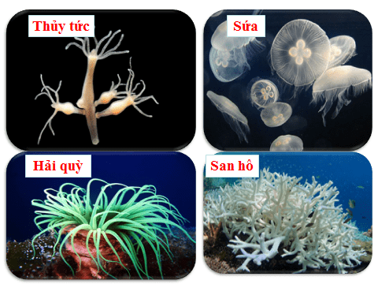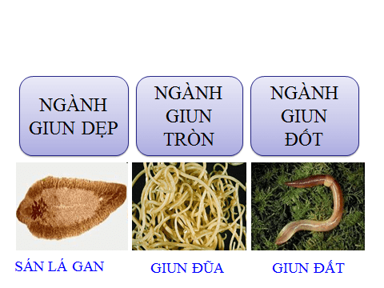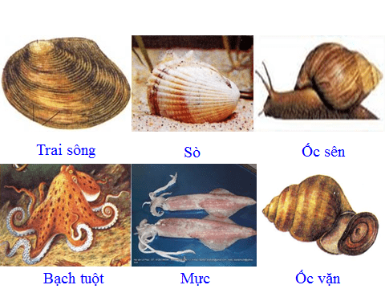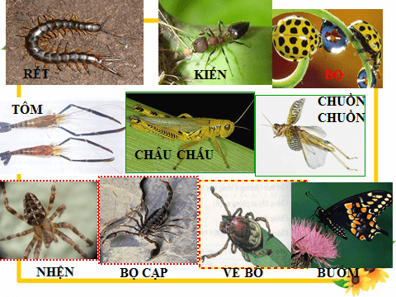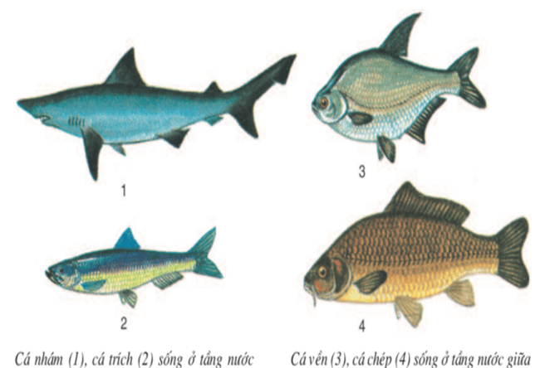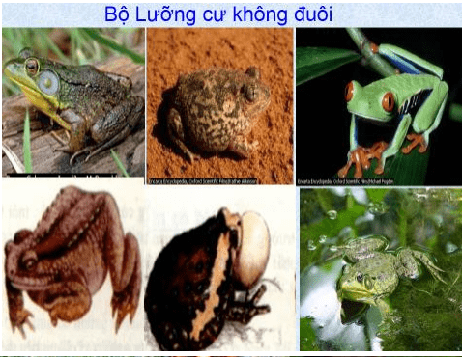
Hình 4 Một số đại diện nhóm chân khớp
Hình 6 Một số đại diện nhóm lưỡng cư
Hình 3 Một số đại diện nhóm thân mềm
Hình 2 Một số đại diện nhóm giun
Hình 5 Một số đại diện nhóm cá
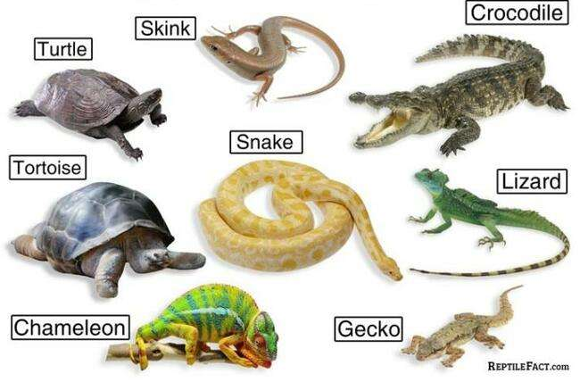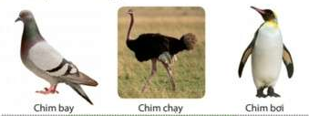
Hình 8 Một số đại diện nhóm chim
Hình 7 Một số đại diện nhóm bò sát

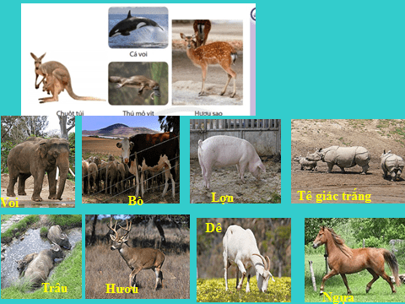
Hình 9 Một số đại diện nhóm thú

Giáo viên nhận xét kết quả của trò chơi dẫn vào phần hoạt động 2 Phân biệt động vật không xương sống và động vật có xương sống
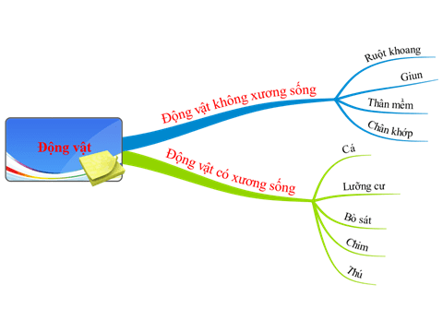
1.Mục tiêu: [KHTN.1.3] [KHTN.2.3] [KHTN.2.4] [KHTN.2.5] [TC.1.1] [ST.1.1]và [HT.1.4]
Hoạt động [2]. Phân biệt động vật không xương sống và động vật có xương sống (20 phút)

2.Tổ chức hoạt động:
Bảng 1. Phân biệt động vật không xương sống và động vật có xương sống:
Lấy kết quả của từng nhóm và cho nhận xét tại sao nhóm mình chọn dựa vào đâu từ đó nêu đặc điểm của cơ thể để xếp vào nhóm động vật không xương sống và động vật có xương sống.
GV phân việc gợi ý HS thảo luận các nội dung:
- Nhóm 1 hình 1,2,3, Nhóm 2 hình 4,5, Nhóm 3 hình 6,7, Nhóm 4 hình 8,9
Dựa vào đặc điểm cơ thể động vật ta chia thành 2 nhóm:
Học sinh học theo nhóm dưới sự hướng dẫn của giáo viên
- Trao đổi trong nhóm về hình dạng của động vật không xương sống và động vật có xương sống.
- Sau khi thảo luận xong đại diện các nhóm lên trình bày

STT | Đặc điểm cơ thể | Tên Động vật không xương sống | Tên Động vật có xương sống
1 | ? | ? | ?
2 | ? | ? | ?
3 | ? | ? | ?
4 | ? | ? | ?
5 | ? | ? | ?
6 | ? | ? | ?
7 | ? | ? | ?
8 | ? | ? | ?
9 | ? | ? | ?
HS hoàn thành bảng như sau:
STT | Đặc điểm cơ thể | Tên Động vật không xương sống | Tên Động vật có xương sống
1 | Cơ thể hình trụ , đối xứng tỏa tròn | Động vật nguyên sinh: Thủy tức, sứa, hải quỳ, san hô…
2 | Dẹp hình ống, phân đốt, đối xứng 2 bên | Giun: giun dep, giun đũa, , giun đất…
3 | Cơ thể mềm, có vỏ đá vôi bao bọc | Thân mềm: trai, mực, sò, ốc sên, ốc vặn…
4 | Cơ thể chia 3 phần ( đầu, ngực, bụng) , cơ thể phân đốt, bộ xương ngoài bằng chitin | Chân khớp: Tôm sông, châu chấu, nhên, cua, ghẹ, sâu, bướm…
5 | Di chuyển bằng vây |  | Cá: cá mập. cá chép, cá đuối, lươn, cá thu…
6 | Da trấn, ẩm ướt, chân có màng bơi |  | Lưỡng cư: ếch đồng, cóc, ểnh ương, ếch giun,…
7 | Da khô có vảy sừng |  | Bò sát: thằn lằn, rắn, cá sấu, tắc kè, trăn, rùa….
8 | Có lông vũ, chi trước biến thành cánh |  | Chim: gà, bồ câu , đà điểu, chim cánh cụt….
9 | Có lông mao bao phủ, có bộ răng phân hóa thành răng cửa, răng nanh, răng hàm |  | Thú: cá voi, cá heo, bò, tê giác, hươu, nai, hổ….

Hoạt động [3]. Tìm hiểu các động vật không xương sống trong tự nhiên (10 phút)
1.Mục tiêu: [KHTN.1.3] [KHTN.2.3] [KHTN.2.4] [KHTN.2.5] [TC.1.1] [ST.1.1] [HT.1.4]và [TN.1.1]

2.Tổ chức hoạt động:
GV gợi ý HS thảo luận các nội dung:
Học sinh học theo nhóm dưới sự hướng dẫn của giáo viên
- Trao đổi trong nhóm về hình dạng của động vật không xương sống
- Trao đổi nhóm về nơi sống, sự vận động của các động vật không xương sống trong thực tế.
- HS có thể cho các bạn cùng xem môi trường sống của nhóm động vật không xương sống

STT | Môi trường sống | Tên Động vật không xương sống
1 | ? | Động vật nguyên sinh: Thủy tức, sứa, hải quỳ, san hô…
2 | ? | Giun: giun dep, giun đũa, giun đất, rươi…
3 | ? | Thân mềm: trai, mực, sò, ốc sên, ốc vặn…
4 | ? | Chân khớp: Tôm sông, châu chấu, nhên, cua, ghẹ, sâu, bướm…
HS hoàn thành bảng như sau:

STT | Môi trường sống | Tên Động vật không xương sống
1 | Dưới nước | Động vật nguyên sinh: Thủy tức, sứa, hải quỳ, san hô…
2 | Nước, cạn, kí sinh trên sinh vật | Giun: giun dep, giun đũa, giun đất, rươi…
3 | Nước, số ít ở cạn | Thân mềm: trai, mực, sò, ốc sên, ốc vặn…
4 | Nước, cạn | Chân khớp: Tôm sông, châu chấu, nhện, cua, ghẹ, sâu, bướm…

GV cho HS xem môi trường sống của các nhóm Động vật không xương sống để bổ sung thêm khối kiến thức về thiên nhiên cho các em.
Hoạt động [4]. Tìm hiểu các động vật có xương sống trong tự nhiên (10phút)
1.Mục tiêu: [KHTN.1.3] [KHTN.2.3] [KHTN.2.4] [KHTN.2.5] [TC.1.1] [ST.1.1] [HT.1.4]và [TN.1.1]

2.Tổ chức hoạt động:
GV gợi ý HS thảo luận các nội dung:
Học sinh học theo nhóm dưới sự hướng dẫn của giáo viên
- Trao đổi trong nhóm về hình dạng của động vật có xương sống
- Trao đổi nhóm về sự vận động của các động vật có xương sống trong thực tế.
- HS có thể cho các bạn cùng xem môi trường sống của nhóm động vật có xương sống

STT | Môi trường sống | Tên Động vật có xương sống
5 | Dưới nước | Cá: cá mập. cá chép, cá đuối, lươn, cá thu…
6 | Nước, cạn ẩm ướt | Lưỡng cư: ếch đồng, cóc, ểnh ương, ếch giun,…
7 | Cạn | Bò sát: thằn lằn, rắn, cá sấu, tắc kè, trăn, rùa….
8 | Cạn, bay trên không | Chim: gà, bồ câu, đà điểu, chim cánh cụt….
9 | Nước, cạn | Thú: cá voi, cá heo, bò, tê giác, hươu, nai, hổ….

GV cho HS xem môi trường sống của các nhóm Động vật không xương sống để bổ sung thêm khối kiến thức về thiên nhiên cho các em
Hoạt động [5]. Tìm hiểu một số tác hại của động vật trong tự nhiên (15phút)

1.Mục tiêu: [KHTN.1.2]
- Giáo viên yêu cầu học sinh quan sát hình 31.4 nêu một số tác hại của Động vật trong tự nhiên?

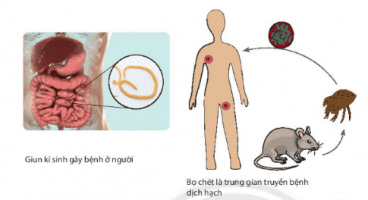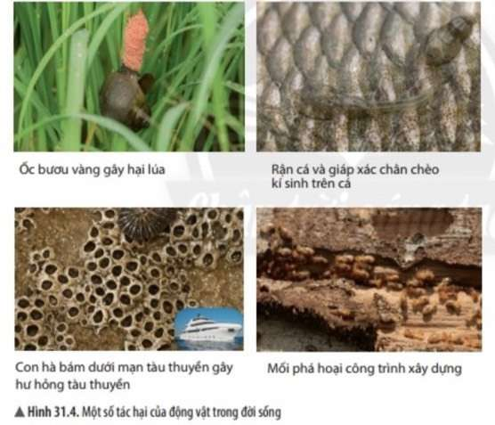

Học sinh trả lời: ốc bươu gây hại cho cây lúa, con hà gây hư hỏng tàu thuyền , mối phá hoại công trình xây dựng, giun kí sinh gây bệnh cho người.
- Hs tiếp tục quan sát hình 31.4 hãy cho biết con đường lây nhiễm bệnh dịch hạch ở người.
- HS trả lời: Do chuột nhiễm bệnh lây sang bọ chét. Bọ chét đốt người dẫn đến lây truyền bệnh sang cho người.
- Giáo viên nhận xét.
- Giáo viên chiếu hình ảnh lên màn chiếu cho học sinh quan sát và yêu cầu học sinh hoàn thành phiếu học tập (giáo viên chia lớp thành 4 nhóm )
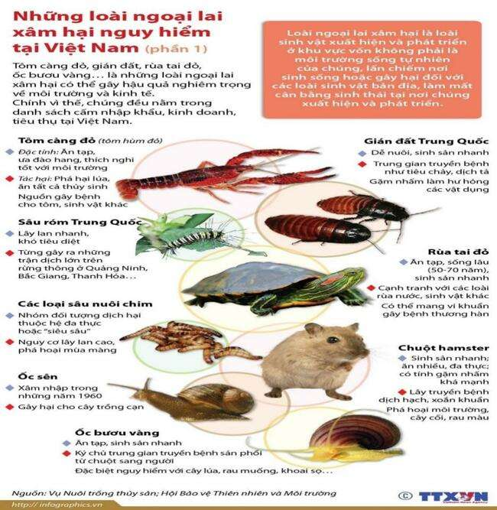

PHIẾU HỌC TẬP
STT | Tên động vật | Gây tác hại
1
2
3
4
5
6
7
8

Học sinh thảo luận nhóm hoàn thành phiếu học tập:

STT | Tên động vật | Gây tác hại
1 | Tôm càng đỏ | - Phá hoại lúa, ăn thủy sinh.  - Gây bệnh cho tôm và sinh vật khác
2 | Gián đất Trung Quốc | - Truyền bệnh như tiêu chảy, dịch tả,…  - Gặm nhấm làm hư hỏng vật dụng.
3 | Sâu róm Trung Quốc | - Lây lan nhanh, gây bệnh dịch
4 | Rùa tai đỏ | - Gây bệnh thương hàn
5 | Các loại sâu nuôi chim | - Lây lan cao, phá hoại mùa màng
6 | Chuột Hamster | - Lây truyền bệnh dịch hạch  - Phá hoại mùa màng, cây cối, rau màu,…
7 | Ốc sên | - Gây hại cho cây trồng ở cạn
8 | Ốc bươu vàng | - Truyền bệnh sán từ chuột sang người  - Gây hại cho cây lúa, rau muống, khoai sọ,…

- Từ phiếu học tập cho học sinh rút ra kết luận về tác hại của động vật.
- Hs trả lời: Động vật gây bệnh cho con người, cho động vật, phá hoại mùa màng và gây ảnh hưởng đến nền kinh tế của người dân.
- Giáo viên nhận xét và chốt lại tác hại của động vật trong tự nhiên
Trong đời sống, dộng vật là tác nhân gây bệnh, trung gian truyền bệnh cho con người, thực vật và động vật khác, gây ảnh hưởng trực tiếp hoặc gián tiếp đến kinh tế địc phương, phá hoại mùa màng, công trình xây dựng,…
- GV: Vậy địa phương em đã sử dụng những biện pháp nào để phòng trừ động vật gây hại?
- Hs trả lời: phun thuốc trừ sâu cho cây trồng, phun thuốc khử khuẩn, khử muỗi, bẫy chuột, bắt ốc bươu vàng, bắt ốc sên,…
1.Mục tiêu: [KHTN.1.2]
- Giáo viên chiếu hình ảnh lên màn chiếu cho học sinh quan sát. Yêu cầu học sinh trả lời: Động vật có lợi ích gì trong tự nhiên?
Hoạt động [6]. Tìm hiểu một số lợi ích của động vật trong tự nhiên (15phút)
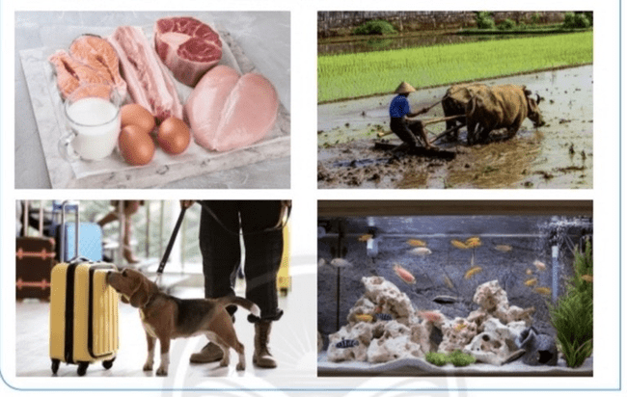
- Hs quan sát hình và trả lời: Động vật cung cấp thực phẩm, hỗ trợ con người trong lao động, giải trí,bảo vệ và an ninh,…

- Gv chiếu những hình ảnh gây hại cho những loài động vật có lợi

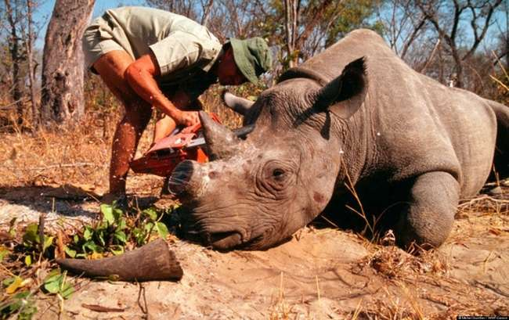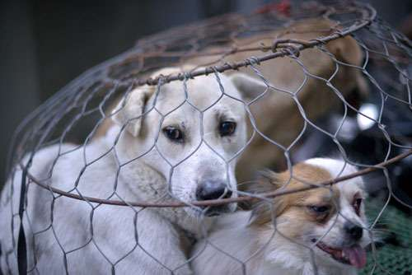

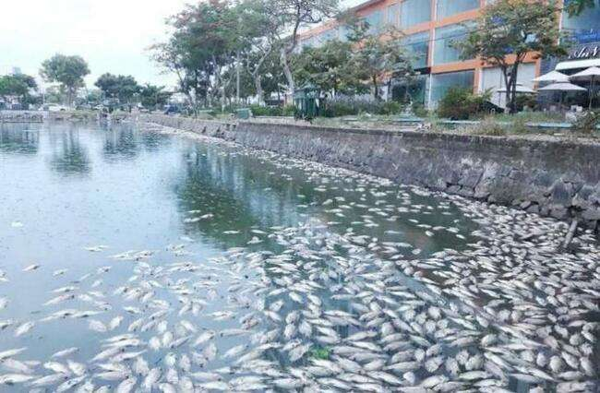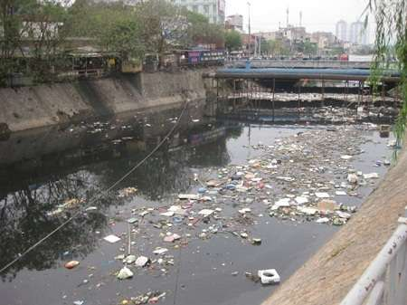

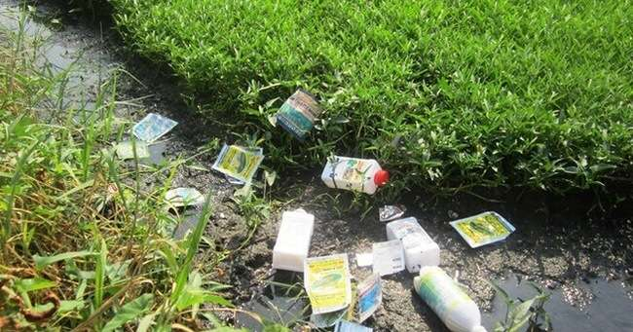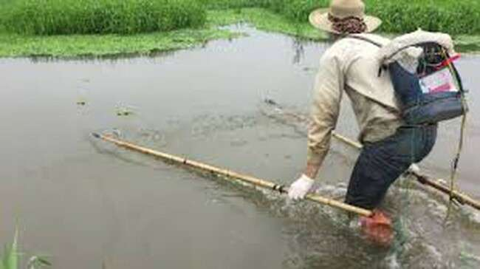
- Gv: Qua những hình ảnh trên em hãy cho biết nguyên nhân các loại động vật bị chết?
- Hs: do nguồn nước ô nhiễm, con người săn bắt, xả rác bừa bãi gây ô nhiễm môi trường, bắt cá bằng điện,…
- Gv: Vậy em cần làm gì để bảo vệ các loài động vật có lợi?
- Hs: không xả rác bừa bãi, tuyên truyền người dân không săn bắt, trồng nhiều cây xanh để tạo môi trường sống cho động vật,…
Giáo viên giáo dục ý thức cho học sinh: bảo vệ môi trường, bảo vệ các loài động vật có lợi.

BÀI TẬP
- Nối mỗi nhóm ở cột A với đặc điểm tương ứng ở cột B
B
A

1.Ruột khoang |  | a) Cơ thể phân đốt, có bộ xương ngoài bằng chitin, có thể có cánh.
2.Giun |  | b)Cơ thể mềm, thường không phân đốt và có vỏ đá vô.
3.Thân mềm |  | c)Cơ thể hình trụ hay hình dù, đối xứng tỏa tròn, có tua miệng
4.Chân khớp |  | d)Cơ thể mềm, dẹp, kéo dài hoặc phân đốt.
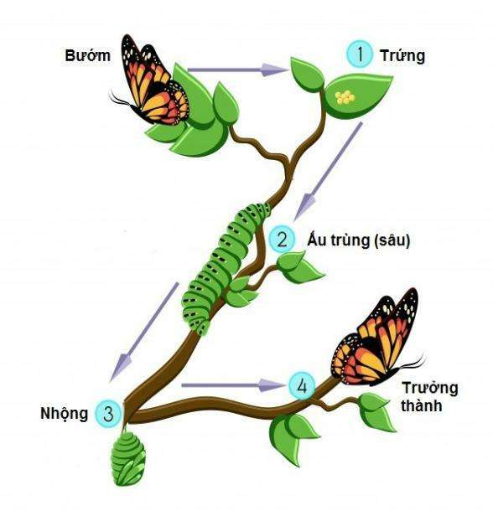

2. Quan sát vòng đời phát triển của loài sâu bướm, em hãy thực hiện các lệnh sau:
a)Giai đoạn nào ảnh hưởng đến năng xuất cây trồng?
b)Theo em nên dàn sử dụng biện pháp phòng trừ sâu hại nào để đảm bảo hiệu quả và an toàn sinh học. Cho ví dụ
NỘI DUNG 2: THỰC HÀNH
QUAN SÁT VÀ PHÂN LOẠI ĐỘNG VẬT NGOÀI THIÊN NHIÊN

Hoạt động 7: Quan sát một số động vật ngoài thiên nhiên (25 phút)
- Mục tiêu: 1. KHTN 2.4: Quan sát hoặc chụp ảnh được một số động vật ngoài thiên nhiên
3.TC.1.1: Chủ động, tích cự thực hiện nhiệm vụ được giao và hỗ trợ bạn trong hoạt động nhóm
4. HT 2.6: Chủ động và gương mẫu hoàn thành phần việc được giao, góp ý điều chỉnh thúc đẩy hoạt động chung; khiêm tốn học hỏi các thành viên trong nhóm
5. TN.1.1: Có ý thức hỗ trợ, hợp tác với các thành viên trong nhóm để hoàn thành nhiệm vụ
- 2.Tổ chức hoạt động
* GV chuyển giao nhiệm vụ học tập (2 phút)
- Nêu yêu cầu:
+ Quan sát và chụp ảnh những loài động vật tại vườn trường (1 phút).
+ Thảo luận ghi các câu trả lời phiếu 1 (1 phút)
PHIẾU HỌC TẬP HĐ 7
Câu hỏi | Đáp án
1/ Kể tên các loài động vật quan sát được?
2/ Nơi sống của các loại động vật quan sát được?

* HS thực hiện nhiệm vụ học tập (20 phút)
- HS hoạt động nhóm (6 hs), quan sát, tìm kiếm các loài động vật, hoàn thành nhiệm vụ học tập (15 phút)
- Thảo luận ghi câu trả lời vào phiếu 1 (5 phút)
* HS báo cáo kết quả thực hiện nhiệm vụ học tập: (3 phút)
Đại diện 1- 2 nhóm lên trình bày kết quả quan sát, các nhóm khác nhận xét.
3. Sản phẩm học tập:
- Nội dung các câu trả lời trên phiếu học tập và phần trình bày của HS:
PHIẾU HỌC TẬP HĐ 7
Câu hỏi | Đáp án
1/ Kể tên các loài động vật quan sát được? | - Kiến  - Ong  - Sâu đo  - Giun đất  - Chuồn chuồn  - Cá  - Ốc...
2/ Nơi sống của các loại động vật quan sát được? | - Kiến: trên mặt đất  - Ong: trên không  - Sâu đo: Trên cây  - Giun đất: trong đất  - Chuồn chuồn: trên không  - Cá: dưới nước  - Ốc: dưới nước...

- Phương án đánh giá:
- GV sử dụng Bảng kiểm để đánh giá HS

PHIẾU ĐÁNH GIÁ HOẠT ĐỘNG 7 CỦA NHÓM
- Tên nhóm đánh giá:………………….
- Tên nhóm được đánh giá:……………..

Tiêu chí đánh giá | Có | Không
Quan sát và nêu được tên của các loài động vật
Xác định được nơi sống của động vật
Hoàn thành phiếu học tập
Trình bày báo cáo trước lớp tự tin

Hoạt động 8: Phân loại động vật (15 phút)
1. Mục tiêu: 2. KHTN 2.5: Thực hành kể tên, phân loại một số động vật và phân chia chúng vào các nhóm theo các tiêu chí phân loại
3.TC.1.1: Chủ động, tích cự thực hiện nhiệm vụ được giao và hỗ trợ bạn trong hoạt động nhóm
4. HT 2.6: Chủ động và gương mẫu hoàn thành phần việc được giao, góp ý điều chỉnh thúc đẩy hoạt động chung; khiêm tốn học hỏi các thành viên trong nhóm
5. TN.1.1: Có ý thức hỗ trợ, hợp tác với các thành viên trong nhóm để hoàn thành nhiệm vụ
2.1/ GV chuyển giao nhiệm vụ học tập: (2 phút)
- GV yêu cầu học sinh quan sát hình ảnh và thảo luận nhóm hoàn thành phiếu học tập 2:
PHIẾU HỌC TẬP HĐ 8
NHÓM:.............
Câu 1: Xác định đặc điểm đặc trung của các động vật quan sát được?
Đặc điểm  Loài | Râu | Cánh | Càng | Chân | Vảy

Câu 2: Xây dựng khoá lưỡng phân?
Một số loài sinh vật
................................
(.................................................................)
......................................
(.................................................)
................................
(....................................)

................................
(....................................)

................................
(....................................)

................................
(................................)

....................
(..................)
....................
(.................)

2.2) HS thực hiện nhiệm vụ học tập (10 phút)
- HS hoạt động nhóm (6 hs), quan sát ảnh, hoàn thành nhiệm vụ học tập (10 phút)

* HS báo cáo kết quả thực hiện nhiệm vụ học tập: (3 phút)
Đại diện 1- 2 nhóm lên trình bày kết quả quan sát, các nhóm khác nhận xét.
3. Sản phẩm học tập:
- Nội dung các câu trả lời trên phiếu học tập phần trình bày của HS:
PHIẾU HỌC TẬP HĐ 8
NHÓM:.............
Câu 1: Xác định đặc điểm đặc trung của các động vật quan sát được?
Đặc điểm  Loài | Chân | Cánh | Càng | Vảy
Kiến | x | o | x | o
Ong | x | x | o | o
Sâu đo | x | o | o | o
Cá | o | o | o | x
Ốc | o | o | o | o
Câu 2: Xây dựng khoá lưỡng phân?
Một số loài sinh vật

Có chân
(Kiến, ong, sâu đo)
Không có chân
( cá, ốc)

Có cánh
(Ong)

Không có cánh
(Kiến, sâu đo)

Có vảy
(cá)

Không có vảy
(Ốc)

Có càng
(Kiến)

Không càng
(sâu đo)

- Phương án đánh giá:
- GV sử dụng Rubric để đánh giá HS

PHIẾU ĐÁNH GIÁ HOẠT ĐỘNG 8 CỦA NHÓM
- Tên nhóm đánh giá:………………….
- Tên nhóm được đánh giá:……………..
Tiêu chí | Mức 3 (5đ) | Mức 2 (7đ) | Mức 1 (9 điểm) | Điểm
Đánh giá mức độ hoàn thành Xây dựng khoá lưỡng phân | xây dựng được 30% sơ đồ | xây dựng được 50% sơ đồ | xây dựng được 100% sơ đồ
Sắp xếp vị trí các sinh vật hợp lý trên mô hình | 1 hoặc 2 sinh vật | Một nửa sinh vật | Tất cả sinh vật
Nêu môi trường sống của từng loài sinh vật. | 1 hoặc 2 sinh vật | Một nửa sinh vật | Tất cả sinh vật

IV. HỒ SƠ DẠY HỌC
- NỘI DUNG DẠY HỌC CỐT LÕI
-Nhận biết được các nhóm động vật không xương và có xương sống dựa vào quan sát hình ảnh hình thái (hoặc mẫu vật, mô hình) của chúng
- Tìm được các loài sinh vật và nêu được môi trường sống của chúng
- Xây dựng được khoá lưỡng phân
B. CÁC HỒ SƠ KHÁC
PHIẾU HỌC TẬP HĐ 5
STT | Tên động vật | Gây tác hại
1
2
3
4
5
6
7
8

Phiếu học tập HĐ 7
PHIẾU HỌC TẬP HĐ 7
Câu hỏi | Đáp án
1/ Kể tên các loài động vật quan sát được?
2/ Nơi sống của các loại động vật quan sát được?

PHIẾU HỌC HĐ 8 NHÓM:.............
Câu 1: Xác định đặc điểm đặc trung của các động vật quan sát được?
Đặc điểm  Loài | Râu | Cánh | Càng | Chân | Vảy

Câu 2: Xây dựng khoá lưỡng phân?
Một số loài sinh vật
................................
(.................................................................)
......................................
(.................................................)
................................
(....................................)

................................
(....................................)

................................
(....................................)

................................
(................................)

....................
(..................)
....................
(.................)

- Tiêu chí đánh giá sản phẩm học tập Hoạt động 7:
PHIẾU ĐÁNH GIÁ HOẠT ĐỘNG 7 CỦA NHÓM
- Tên nhóm đánh giá:………………….
- Tên nhóm được đánh giá:……………..

Tiêu chí đánh giá | Có | Không
Quan sát và nêu được tên của các loài động vật
Xác định được nơi sống của động vật
Hoàn thành phiếu học tập
Trình bày báo cáo trước lớp tự tin

- Tiêu chí đánh giá sản phẩm học tập Hoạt động8:
PHIẾU ĐÁNH GIÁ HOẠT ĐỘNG 8 CỦA NHÓM
- Tên nhóm đánh giá:………………….
- Tên nhóm được đánh giá:……………..
Tiêu chí | Mức 3 (5đ) | Mức 2 (7đ) | Mức 1 (9 điểm) | Điểm
Đánh giá mức độ hoàn thành Xây dựng khoá lưỡng phân | xây dựng được 30% sơ đồ | xây dựng được 50% sơ đồ | xây dựng được 100% sơ đồ
Sắp xếp vị trí các sinh vật hợp lý trên mô hình | 1 hoặc 2 sinh vật | Một nửa sinh vật | Tất cả sinh vật
Nêu môi trường sống của từng loài sinh vật. | 1 hoặc 2 sinh vật | Một nửa sinh vật | Tất cả sinh vật

KẾ HOẠCH BÀI DẠY

KHTN LỚP 6
CHỦ ĐỀ 8: ĐA DẠNG THẾ GIỚI SỐNG
ĐA DẠNG SINH HỌC

I. MỤC TIÊU DẠY HỌC
Phẩm chất,  năng lực | YÊU CẦU CẦN ĐẠT | (STT) của YCCĐ  hoặc  dạng mã hoá của YCCĐ
Phẩm chất,  năng lực | YÊU CẦU CẦN ĐẠT | (STT) | Dạng  Mã hoá
NĂNG LỰC KHOA HỌC TỰ NHIÊN
Nhận thức khoa học tự nhiên | - Nêu được khái niệm đa dạng sinh học | (1) | 1.KHTN.1.1
Nhận thức khoa học tự nhiên | - Nêu được vai trò của đa dạng sinh học trong tự nhiên và trong thực tiễn | (2) | 2.KHTN.1.1
Nhận thức khoa học tự nhiên | - Trình bày nguyên nhân làm suy giảm đa dạng sinh học. | (3) | 3.KHTN.1.2
Vận dụng kiến thức, kĩ năng đã học | - Giải thích được vì sao cần bảo vệ đa dạng sinh học. | (5) | 5.KHTN.3.1
Vận dụng kiến thức, kĩ năng đã học | - Đề xuất được các biện pháp bảo vệ đa dạng sinh học. | (6) | 6.KHTN.3.2
NĂNG LỰC CHUNG
Năng lực tự chủ và tự học | - Chủ động thực hiện nhiệm vụ được giao, tự nghiên cứu tài liệu. | (7) | 7.TC.1.1
Năng lực giao tiếp, hợp tác | - Thảo luận, hỗ trợ lẫn nhau hoàn thành các sản phẩm học tập | (8) | 8.HT.2.1
Năng lực giải quyết vấn đề và sáng tạo | - Sáng tạo trong thiết kế các sản phẩm học tập | (9) | 9.GQ.3.1
PHẨM CHẤT CHỦ YẾU
Trách nhiệm | - Tự giác hoàn thành công việc đã được phân công trong nhóm.  - Có trách nhiệm bảo vệ sự đa dạng sinh học | (10) | 10.TN.1.1
Nhân ái | - Yêu thương, tôn trọng ý kiến của các thành viên trong quá trình thực hiện nhiệm vụ học tập theo nhóm. | (11) | 11.NA.2.1
Chăm chỉ | - Tích cực tham gia thảo luận, hăng hái trong tìm kiếm thông tin và hoàn thành nhiệm vụ | (12) | 12.CC.3.1
II. THIẾT BỊ DẠY HỌC VÀ HỌC LIỆU
Hoạt động học | Giáo viên | Học sinh
Hoạt động 1. Khởi động | Nhạc bài hát “Trái đất này là của chúng mình”.  - Video hình ảnh về một số nơi có cảnh thiên nhiên đẹp ở Việt Nam | Xem trước học liệu
Hoạt động 2:  Tìm hiểu khái niệm đa dạng sinh học | Tranh ảnh về đa dạng sinh học ở các môi trường khác nhau. | Đọc và soạn trước bài.
Hoạt động 3:  Giải thích vì sao phải bảo vệ đa dạng sinh học. | + Chia lớp thành 4 nhóm  + Tranh ảnh, video | Giấy Ao, màu vẽ  Đọc và soạn trước bài.
Hoạt động 4:  Đưa ra các biện pháp bảo vệ đa dạng sinh học. | Tranh ảnh, video | Các sản phẩm poster tuyên truyền bảo vệ sự đa dạng sinh học

III. TIẾN TRÌNH DẠY HỌC
A. TIẾN TRÌNH DẠY HỌC

Hoạt động học  (thời gian) | Mục tiêu |  | Nội dung  dạy học  trọng tâm | PP/KTDH  chủ đạo | Đánh giá
Hoạt động học  (thời gian) | (STT) | Mã hóa |  |  | Phương pháp đánh giá | Công cụ đánh giá
Hoạt động 1. Khởi động  5 PHÚT | (8)  (9)  (10)  (11)  (12) | 8.HT.2.1  9.GQ.3.1  10.TN.1.1  11.NA.2.1  12.CC.3.1 | - Xem video “thiên nhiên Việt Nam”  - Liệt kê được một số nơi có cảnh thiên nhiên đẹp ở Việt Nam  - Giải thích câu trả lời | Trực quan | - PP quan sát  - PP hỏi đáp | -Rubric
Hoạt động 2.  Tìm hiểu khái niệm đa dạng sinh học  10 PHÚT | (1)  (7) | 1.KHTN.1.1  7.TC.1.1 | Khái niệm đa dạng sinh học. | Dạy học trực quan | - PP quan sát  - PP hỏi đáp | - Câu hỏi
Hoạt động 3.  Giải thích vì sao phải bảo vệ đa dạng sinh học.  30 PHÚT | (2)  (3)  (5)  (8)  (9)  (10)  (11)  (12) | 2.KHTN.1.1  3.KHTN.1.2  5.KHTN.3.1  8.HT.2.1  9.GQ.3.1  10.TN.1.1  11.NA.2.1  12.CC.3.1 | - Nêu được vai trò của đa dạng sinh học trong tự nhiên và trong thực tiễn  - Trình bày nguyên nhân làm suy giảm đa dạng sinh học.  - Giải thích được vì sao cần bảo vệ đa dạng sinh học. | Dạy học giải quyết vấn đề | - Đánh giá sản phẩm học tập (bài trình bày)  - PP hỏi đáp | - Rubric  - Câu hỏi
Hoạt động 4  Đưa ra các biện pháp bảo vệ đa dạng sinh học.  45 PHÚT | (6)  (8)  (9)  (10)  (11)  (12) | 6.KHTN.3.2  8.HT.2.1  9.GQ.3.1  10.TN.1.1  11.NA.2.1  12.CC.3.1 | Các biện pháp bảo vệ đa dạng sinh học | Dạy học dự án | - Đánh giá sản phẩm học tập (bài trình bày) | - Bảng kiểm (các tiêu chí đánh giá sản phẩm)
B. HOẠT ĐỘNG HỌC
Hoạt động 1: Khởi động
1. Mục tiêu hoạt động: 8.HT.2.1; 9.GQ.3.1; 10.TN.1.1; 11.NA.2.1; 12.CC.3.1
2. Tổ chức hoạt động
* Chuẩn bị:
- GV: Nhạc bài hát “Trái đất này là của chúng mình”
- GV cho học sinh xem video về vẻ đẹp của thiên nhiên Việt Nam
- Tổ chức trò chơi: Ai nhanh hơn.
+ Thể lệ: mỗi nhóm thảo luận và kể tên các địa điểm có thiên nhiên đẹp ở Việt Nam.
+ Thời gian: 1,5 phút
+ mỗi nhóm lên đọc kết quả và giải thích.
* Chuyển giao nhiệm vụ học tập
- HS: thảo luận nhóm và ghi kết quả ra giấy, nhóm nào có nhiều kết quả đúng nhất sẽ chiến thắng.
- Đánh giá hoạt động: Sử dụng rubric đánh giá

Hoạt động 2: Tìm hiểu khái niệm đa dạng sinh học
1. Mục tiêu hoạt động: 1.KHTN.1.1; 7.TC.1.1
2. Tổ chức hoạt động
* Chuẩn bị:
GV: Tranh ảnh về đa dạng sinh học, video về một số nơi có sự đa dạng sinh học
* Chuyển giao nhiệm vụ học tập
- GV: Yêu cầu học sinh quan sát hình ảnh về đa dạng sinh học và trả lời các câu hỏi:
+ Đa dạng sinh học là gì?
+ Em có nhận xét gì về số loài sinh vật trong các vùng khác nhau?
- HS: Quan sát và trả lời câu hỏi.
- GV: Nhận xét và chốt ý.
- Đánh giá hoạt động: Bảng câu hỏi

Hoạt động 3: Giải thích vì sao cần phải bảo vệ đa dạng sinh học
1. Mục tiêu hoạt động: 2.KHTN.1.1; 3.KHTN.1.2; 5.KHTN.3.1; 8.HT.2.1; 9.GQ.3.1; 10.TN.1.1; 11.NA.2.1; 12.CC.3.1
* Chuẩn bị:
GV: Chia lớp thành 4 nhóm, tranh ảnh, video.
HS: Giấy A0, Màu vẽ
* Chuyển giao nhiệm vụ học tập
- GV: Chia học sinh thành 4 nhóm:
+Nhóm 1, 2: Tìm hiểu về vai trò của đa dạnh sinh học.
+Nhóm 3, 4: Tìm hiểu các nguyên nhân gây suy giảm đa dạng sinh học.
Các nhóm sẽ tìm hiểu vấn đề và trình bày trên giấy Ao (phần này chuẩn bị trước ở nhà)
Lần lượt các nhóm sẽ trình bày vấn đề trước lớp, các nhóm khác nhận xét, bổ sung và đánh giá cho điểm lẫn nhau.
GV: Nhận xét, chốt ý và giới thiệu các tranh ảnh video về vai trò của đa dạng sinh học và các nguyên nhân gây suy giảm đa dạng sinh học.
GV: Vì sao cần bảo vệ đa dạng sinh học?
HS: Trả lời.
GV: Nhận xét, bổ sung.
- Đánh giá hoạt động: rubric

Hoạt động 4: Tìm hiểu các biện pháp bảo vệ đa dạng sinh học.
1. Mục tiêu hoạt động: ; 6.KHTN.3.2; 8.HT.2.1; 9.GQ.3.1; 10.TN.1.1; 11.NA.2.1; 12.CC.3.1
2. Tổ chức hoạt động
* Chuẩn bị:
GV: Tranh ảnh, video
HS: các poster, tranh ảnh tuyên truyền bảo vệ đa dạng sinh học, một số sản phẩm tái chế để bảo vệ đa dạng sinh học.
* Chuyển giao nhiệm vụ học tập
GV: Trong tiết học trước, GV giao nhiệm vụ cho 4 những nội dung (các nhóm bốc thăm để chọn nội dung cần thực hiện.
Nội dung 1: vẽ tranh, poster thể hiện ý nghĩa bảo vệ đa dạng sinh học
Nội dung 2: Vẽ tranh , poster tuyên truyền bảo vệ đa dạng sinh học rừng, các sinh vật hoang dã
Nội dung 3: vẽ tranh, poster tuyên truyền bảo vệ đa dạng sinh học biển
Nội dung 4. Tạo sản phẩm tái chế tuyên truyền bảo vệ môi trường
HS: thực hiện tại nhà, chuẩn bị nội dung và bài thuyết trình.
HS: Nhận xét lẫn nhau.
GV: nhận xét và chốt ý.
Đánh giá hoạt động: bảng kiểm
IV. HỒ SƠ DẠY HỌC
A. NỘI DUNG DẠY HỌC CỐT LÕI
- Đa dạng sinh học là gì?
Là sự phong phú về số lượng loài, số lượng cá thể trong loài; số loài và môi trường sống.
- Vai trò của đa dạn sinh học.
- Đa dạng sinh học là nguồn tài nguyên quý giá đối với tự nhiên và con người.
- Trong tự nhiên, đa dạng sinh góp phần bảo vệ đất, chắn sóng, điều hoà khí hậu, duy trì ổn định hệ sinh thái
- Trong thực tiễn đa dạng sinh học giúp cung cấp các sản phẩm sinh học như lương thực, thực phẩm, dược liệu…
- Nguyên nhân làm đa dạng sinh học đang bị đe doạ
- Phá rừng, khai thác gỗ, du canh, di dân khai hoang, nuôi trồng thuỷ hải sản, xây dựng đô thị làm mất môi trường sống của sinh vật.
- Săn bắt, buôn bán động vật hoang giả, quý hiếm, sử dụng thuốc trừ sâu, thuốc bảo vệ thực vật, chất thải từ các nhà máy, hoạt động của con người làm ô nhiễm môi trường.
- Các biện pháp bảo vệ đa dạng sinh học.
- Nghiêm cấm phá rừng, bảo vệ môi trường sống của sinh vật.
- Cấm săn bắt, buôn bán, sử dụng trái phép các động vật hoang dã.
- Xây dựng khu bảo tồn nhằm bảo vệ các loài sinh vật trong đó có các loài sinh vật quý hiếm.
- Tuyên truyền giáo dục rộng rãi với nhân dân để mọi người tham gia bảo vệ rừng.
- Tăng cường các hoạt động trồng cây bảo vệ rừng, bảo vệ môi trường
B. CÁC HỒ SƠ KHÁC
- Rubric hoạt động 1
Tiêu chí đánh giá | Mức 1  (yếu) | Mức 2  (trung bình) | Mức 3  (khá) | Mức 4  (giỏi)
Kể tên các nơi có cảnh thiên nhiên đẹp | - Kể được 2 nơi | - Kể được 3 nơi | - Kể được 4 nơi | - Kể được nhiều hơn 4 nơi
Giải thích lý do | Chưa giải thích được hoặc giải thích chưa rõ ràng | Giải thích nhưng chưa rõ ràng vì sao thiên nhiên ở đó đẹp | Giải thích được vì sao thiên nhiên ở đó đẹp (tập trung các yếu tố đa dạng sinh học). | -Giải thích được vì sao thiên nhiên ở đó đẹp (tập trung các yếu tố đa dạng sinh học).  - Cách trình bày hấp dẫn, lôi cuốn.

- Phiếu câu hỏi hoạt động 2
Phiếu câu hỏi | Câu trả lời
Đa dạng sinh học là gì? | Dự kiến : Là sự phong phú về số lượng loài, số lượng cá thể trong loài; số loài và môi trường sống.
Em có nhận xét gì về số loài sinh vật ở các vùng khác nhau? | Dự kiến : mỗi vùng sẽ có số lượng loài và số lượng cá thể khác nhau
- Rubric hoạt động 3
Tiêu chí đánh giá  Hoạt động 1 | Mức 1  ( < 5đ) | Mức 2  (5 – 7đ) | Mức 3  (8 – 10đ) | Điểm
Tìm hiểu về vai trò của đa dạnh sinh học. (nhóm 1 và 2) | Trình được không quá 4 vai trò của đa dạng sinh học | Trình được 5 đến 7 vai trò của đa dạng sinh học | Trình được 8 đến 10 vai trò của đa dạng sinh học
Tìm hiểu các nguyên nhân gây suy giảm đa dạng sinh học (nhóm 3 và 4) | Trình được không quá 4 nguyên nhân gây suy giảm đa dạng sinh học | Trình được 5 đến 7 nguyên nhân gây suy giảm đa dạng sinh học | Trình được 8 đến 10 nguyên nhân gây suy giảm đa dạng sinh học
- Bảng kiểm đánh giá sản phẩm học tập của hoạt động 4
STT | Các tiêu chí | Có | Không
1 | Sản phẩm có thể hiện rõ nội dung tuyên truyền
2 | Hình ảnh, màu sắc… sản phẩm đẹp, hài hoà
3 | Ngôn ngữ thể hiện trên sản phẩm rõ ràng, dễ hiểu; sản phẩm tái chế có tính ứng dụng trong cuộc sống
4 | Có chào mở đầu, giới thiệu và chào kết thúc
5 | Có tương tác với người nghe bằng những câu hỏi
6 | Nghiêm túc khi thực hiện nhiệm vụ
7 | Thuyết trình hay, hấp dẫn, lôi cuốn, có mời nhận xét
8 | Sản phẩm hoặc cách trình bày sáng tạo
9 | Đảm bảo thời gian yêu cầu
- Bảng quan sát mức độ tham gia hoạt động và tinh thần trách nhiệm của HS (hoạt động 1, hoạt động 3, hoạt động 4)
  - Bảng hướng dẫn đánh giá
Tiêu chí | Mức độ điểm đáp ứng tiêu chí |  |  | Điểm
Tiêu chí | Mức 1 (2 điểm) | Mức 2 (3 điểm) | Mức 3 (5 điểm) | Điểm
Mức độ tham gia hoạt động nhóm | Ngồi quan sát các bạn thực hiện | Có tham gia nhưng chưa tích cực | Nhiệt tình, sôi nổi, tích cực
Đóng góp ý kiến | Chỉ nghe ý kiến mà không có ý kiến đóng góp | Có ý kiến | Có nhiều ý kiến và ý tưởng
Tiếp thu, trao đổi ý kiến | Lắng nghe | Có lắng nghe phản hồi | Lắng nghe ý kiến của thành viên khác, phản hồi và tiếp thu ý kiến hiệu quả
  - Bảng đánh giá từng thành viên của nhóm
STT | Họ và tên | Mức đánh giá tiêu chí 1 | Mức đánh giá tiêu chí 2 | Mức đánh giá tiêu chí 3 | Tổng điểm
1
2
3
…

KẾ HOẠCH BÀI DẠY

KHTN LỚP 6
CHỦ ĐỀ 8: ĐA DẠNG THẾ GIỚI SỐNG
TÌM HIỂU SINH VẬT NGOÀI THIÊN NHIÊN
Thời lượng: 03 tiết
- MỤC TIÊU DẠY HỌC
Phẩm chất, năng lực | YÊU CẦU CẦN ĐẠT | (STT) của YCCĐ  hoặc  dạng mã hoá của YCCĐ
Phẩm chất, năng lực | YÊU CẦU CẦN ĐẠT | Mã hoá
NĂNG LỰC KHOA HỌC TỰ NHIÊN
Nhận thức khoa học tự nhiên | - Nhận biết được vai trò của sinh vật trong tự nhiên (ví dụ: cây bóng mát, điều hòa khí hậu, làm sạch môi trường, làm thức ăn cho động vật,...) | 1 - KHTN.1.1
Tìm hiểu tự nhiên | - Thực hiện được một số phương pháp tìm hiểu sinh vật ngoài thiên nhiên: quan sát bằng mắt thường, kính lúp, ống nhòm; ghi chép, đo đếm, nhận xét và rút ra kết luận.  - Quan sát và phân biệt được một số nhóm thực vật ngoài thiên nhiên.  - Sử dụng được khóa lưỡng phân để phân loại một số nhóm sinh vật.  - Làm và trình bày được báo cáo đơn giản về kết quả tìm hiểu sinh vật ngoài thiên nhiên. | 2 – KHTN.2.4  3 - KHTN.2.4  4 - KHTN.2.5  5 - KHTN.2.5
Vận dụng kiến thức kĩ năng đã học. | - Chụp ảnh và làm được bộ sưu tập ảnh về các nhóm sinh vật (thực vật, động vật có xương sống, động vật không xương sống). | 6 - KHTN.3.2
NĂNG LỰC CHUNG
Năng lực tự chủ và tự học. | - Chủ động tích cực thực hiện nhiệm vụ được giao, hỗ trợ bạn học trong hoạt động nhóm | 7 - TC1.1
Giao tiếp, hợp tác | - Hợp tác, giao tiếp tốt với các thành viên trong nhóm | 8 - HT 1.2
Giải quyết vấn đề và sáng tạo | - Thiết kế được các bộ sưu tập ảnh đẹp, sáng tạo. | 9 - ST 1.1
PHẨM CHẤT CHỦ YẾU
Trách nhiệm | - Có ý thức hỗ trợ, hợp tác với các thành viên trong nhóm để hoàn thành nhiệm vụ. | 10 - TN1.1
Nhân ái | Tôn trọng ý kiến các thành viên trong nhóm khi hợp tác | 11 - NA1.2
Chăm chỉ | Chủ động thực hiên các nhiệm vụ cần giao | 12 - CC1.3
Trung thực | Báo cáo đúng kết quả tìm hiểu sinh vật ngoài thiên nhiên của nhóm. | 13 - TT.1.4
- THIẾT BỊ DẠY HỌC VÀ HỌC LIỆU
Hoạt động học | Giáo viên | Học sinh
Hoạt động 1: Quan sát, chụp ảnh một số sinh vật ngoài thiên nhiên (60 phút) | - Dụng cụ: kính lúp, máy ảnh, sổ ghi chép, bút, thước dây... | - Kính lúp, máy ảnh, sổ ghi chép, nhãn dán, bút chì, thước dây, tư trang đảm bảo an toàn cá nhân.
Hoạt động 2: Làm bộ sưu tập ảnh các nhóm sinh vật ngoài thiên nhiên (30 phút) | - Tài liệu nhận diện nhanh một số loài sinh vật. | - Ảnh chụp các nhóm sinh vật.
Hoạt động 3: Tìm hiểu vai trò của sinh vật ngoài thiên nhiên (20 phút) |  | - Ảnh chụp các nhóm sinh vật.
Hoạt động 4: Phân loại một số nhóm sinh vật theo khóa lưỡng phân (15 phút) |  | - Ảnh chụp các nhóm sinh vật.
Hoạt động 5: Báo cáo kết quả tìm hiểu sinh vật ngoài thiên nhiên (10 phút) | - Phiếu học tập
III. TIẾN TRÌNH DẠY HỌC
- TIẾN TRÌNH DẠY HỌC
Hoạt động học  (thời gian) | Mục tiêu  (Có thể ghi ở dạng STT hoặc dạng mã hóa đối với YCCĐ) | Nội dung  dạy học  trọng tâm | PP/KTDH  chủ đạo |  | Phương án đánh giá
Hoạt động học  (thời gian) | Mã hóa |  |  |  | PPĐG | CCĐG
Hoạt động 1: Quan sát, chụp ảnh một số sinh vật ngoài thiên nhiên (60 phút) | 2 – KHTN.2.4  3 - KHTN.2.4  6 - KHTN.3.2  7 - TC1.1  8 - HT 1.2  9 - ST 1.1  10 - TN1.1  11 - NA1.2  12 - CC1.3 | Quan sát, chụp ảnh một số sinh vật ngoài thiên nhiên | - PPDH:  + Dạy học trực quan (Sử dụng vật mẫu)  + Dạy học hợp tác  - KTDH:  Chia nhóm | - Phương pháp đánh giá qua sản phẩm học tập  - Phương pháp quan sát |  | - Bảng kiểm  - Phiếu học tập
Hoạt động 2: Làm bộ sưu tập ảnh các nhóm sinh vật ngoài thiên nhiên  (30 phút) | 3 - KHTN.2.4  6 - KHTN.3.2  7 - TC1.1  8 - HT 1.2  9 - ST 1.1  10 - TN1.1  11 - NA1.2  12 - CC1.3 | Phân loại ảnh theo nhóm và làm bộ sưu tập ảnh thực vật, động vật không xương sống, động vật có xương sống | - PP trực quan | - PP Quan sát  - PP Đánh giá sản phẩm học tập |  | - Thang đo dạng mô tả  - Tiêu chí đánh giá sản phẩm học tập (Rubric)
Hoạt động 3: Tìm hiểu vai trò của sinh vật ngoài thiên nhiên (20 phút) | 1 - KHTN.1.1  7 - TC1.1  8 - HT 1.2  9 - ST 1.1  10 - TN1.1  11 - NA1.2  12 - CC1.3 | Lập sơ đồ vai trò của sinh vật ngoài thiên nhiên và đưa ảnh các sinh vật vào đúng vai trò | - PPDH:  + Dạy học trực quan (Sử dụng hình ảnh vật mẫu)  ₊ Dạy học hợp tác  - KTDH:  Sơ đồ tư duy | - Phương pháp đánh giá qua sản phẩm học tập  - Phương pháp quan sát |  | - Bảng kiểm
Hoạt động 4: Phân loại một số nhóm sinh vật theo khóa lưỡng phân  (15 phút) | 4 - KHTN.2.5  7 - TC1.1  8 - HT 1.2  9 - ST 1.1  10 - TN1.1  11 - NA1.2  12 - CC1.3 | Lập sơ đồ khóa lưỡng phân cho các nhóm thực vật, động vật không xương sống, có xương sống và đưa ảnh các sinh vật vào đúng nhóm. | - PPDH:  + Dạy học trực quan (Sử dụng hình ảnh vật mẫu)  ₊ Dạy học hợp tác  - KTDH:  Sơ đồ tư duy | - Phương pháp đánh giá qua sản phẩm học tập  - Phương pháp quan sát |  | - Bảng kiểm  - Rubric
Hoạt động 5: Báo cáo kết quả tìm hiểu sinh vật ngoài thiên nhiên  (10 phút) | 5 - KHTN.2.5  7 - TC1.1  8 - HT 1.2  9 - ST 1.1  10 - TN1.1  11 - NA1.2  12 - CC1.3  13 - TT.1.4 | Viết và trình bày báo cáo. | - PP trực quan | - PP Quan sát  - PP Đánh giá sản phẩm học tập |  | - Bảng đánh giá chéo  - Tiêu chí đánh giá sản phẩm học tập (Rubric)
- CÁC HOẠT ĐỘNG HỌC
Hoạt động 1: Quan sát, chụp ảnh một số sinh vật ngoài thiên nhiên.
- Mục tiêu
2 – KHTN.2.4
3 - KHTN.2.4
6 - KHTN.3.2
7 - TC1.1
8 - HT 1.2
9 - ST 1.1
10 - TN1.1
11 - NA1.2
12 - CC1.3
- Tổ chức hoạt động:
- Chuẩn bị
GV: Chia lớp thành 4 nhóm, dụng cụ: kính lúp, máy ảnh, sổ ghi chép, nhãn dán 2 mặt, bút, thước dây..., bản tiêu chí đánh giá sản phẩm
HS: Kính lúp, máy ảnh, sổ ghi chép, bút chì, thước dây.
- Chuyển giao nhiệm vụ học tập:
Hoạt động của giáo viên | Hoạt động của học sinh
- Giáo viên giao nhiệm vụ cho các nhóm chuẩn bị mỗi nhóm 2 kính lúp và 1 máy ảnh, sổ ghi chép, nhãn dán, bút, thước dây.  Yêu cầu:  - Quan sát (bằng mắt thường) các sinh vật thường gặp ngoài thiên nhiên.  - Quan sát bằng kính lúp với các chi tiết sinh vật cỡ nhỏ (rêu, cơ quan bộ phận của cây, hình thái ngoài động vật).  - Sử dụng máy ảnh chụp ảnh sinh vật ngoài thiên nhiên.  - Dán nhãn, ghi chép lại các thông tin cần thiết.  * Phương án đánh giá:  GV tổng hợp ý kiến của các nhóm, nhận xét | - Học sinh tiếp nhận nhiệm vụ, tiến hành giao nhiệm vụ trong nhóm, chuẩn bị dụng cụ mang theo.  - Các nhóm thực hiện theo yêu cầu giáo viên.  - HS báo cáo kết quả thực hiện nhiệm vụ học tập.

- Phiếu học tập số 1:
NHÃN
- Địa điểm:
- Tên cây/con:
- Số lượng:
- Ngày phân loại:
- Hình dạng, kích thước:
- Môi trường sống:

2. Tiêu chí đánh giá sản phẩm học tập của hoạt động 1:
BẢNG KIỂM ĐÁNH GIÁ KẾT QUẢ QUAN SÁT
(DÀNH CHO HỌC SINH)
Các tiêu chí | Có | Không
Thực hiện được theo các bước hướng dẫn
Có sự hợp tác giữa các thành viên trong nhóm
Quan sát được các sinh vật ngoài thiên nhiên
Chụp ảnh được các sinh vật ngoài thiên nhiên

Hoạt động 2: Làm bộ sưu tập ảnh các nhóm sinh vật ngoài thiên nhiên
- Mục tiêu:
3 - KHTN.2.4
6 - KHTN.3.2
7 - TC1.1
8 - HT 1.2
9 - ST 1.1
10 - TN1.1
11 - NA1.2
12 - CC1.3
- Tổ chức hoạt động
- Chuẩn bị
GV: Tài liệu nhận diện nhanh một số loài sinh vật.
HS: Ảnh chụp các nhóm sinh vật.
- Chuyển giao nhiệm vụ học tập:
Hoạt động của giáo viên | Hoạt động của học sinh
-GV: yêu cầu HS phân loại ảnh theo nhóm phân loại sinh vật (thực vật, động vật có xương, động vật không xương).  - Yêu cầu HS xác định tên các đại diện nhóm sinh vật.  - Yêu cầu HS thiết kế sản phẩm thành bộ sưu tập ảnh.  * Phương án đánh giá:  - Đánh giá nhóm: Các nhóm căn cứ vào kết quả thực hiện nhiệm vụ của các nhóm tiến hành đánh giá đồng đẳng lẫn nhau thông qua bảng kiểm và rubric. | - HS: tiến hành thảo luận trong nhóm để phân loại ảnh thuộc nhóm sinh vật nào.  - HS: Thảo luận nhóm, xác định tên đại diện.  - Các nhóm làm thành album của nhóm mình theo sự phân loại.  * HS báo cáo kết quả thực hiện nhiệm vụ học tập:  Kết quả thực hiện nhiệm vụ học tập của HS là cuốn album ảnh.

3. Tiêu chí đánh giá sản phẩm học tập hoạt động 2:
3.1. TIÊU CHÍ ĐÁNH GIÁ SẢN PHẨM HỌC TẬP: BỘ SƯU TẬP ẢNH CÁC NHÓM SINH VẬT
Tiêu chí | MỨC 1 | MỨC 2 | MỨC 3 | Điểm
Số lượng ảnh chụp | Có 5 mẫu ảnh | Có 8 mẫu ảnh | Có 10 (nhiều hơn 10) mẫu ảnh
Trình bày cách tiến hành phân loại | Chưa đầy đủ, trình bày còn lủng củng chưa rõ ràng | Nội dung tương đối đầy đủ, nêu được cách thức tiến hành phân loại | Nội dung đầy đủ rõ ràng đảm bảo theo yêu cầu được giao.
Hình thức trình bày | Hình thức không đẹp, người thuyết trình chưa nghiêm túc, không nắm bắt được cách tiến hành | Hình thức đẹp, người thuyết trình nghiêm túc, đã nắm bắt được cách tiến hành | Hình thức đẹp, người thuyết trình nghiêm túc, nắm bắt được cách tiến hành, giải đáp được thắc mắc của các thành viên khác trong lớp
Giải quyết vấn đề và sáng tạo | Tạo ra được album sản phẩm | Album sản phẩm đẹp. | Album sản phẩm đẹp, có chú thích rõ ràng.
Thái độ học tập | Các thành viên trong nhóm không nghiêm túc thực hiện nhiệm vụ | Có ít thành viên chưa nghiêm túc. | Các thành viên nghiêm túc, tất cả cùng tham gia tạo album
Tổng điểm

  - Tiêu chí tự đánh giá phẩm chất trách nhiệm trong học tập của hoạt động 2
(dành cho các thành viên trong nhóm tự đánh giá chéo nhau)
Tiêu chí đánh giá | MỨC 1  (2 điểm) | MỨC 2 (3 điểm) | MỨC 3 (5 điểm)
Mức độ hoàn thành nhiệm vụ | Không hoàn thành nhiệm vụ được giao. | Hoàn thành nhiệm vụ được giao nhưng chưa đầy đủ, còn sơ sài. | Hoàn thành tốt nhiệm vụ được giáo, có chất lượng.
Tinh thần khi tham gia làm việc nhóm. | Chưa tích cực tham gia, còn ỉ lại vào nhóm. | Tích cực tham gia nhưng chưa có sự hỗ trợ các thành viên khác. | Chủ động tích cực tìm kiếm tài liệu, nhiệt tình.
Hỗ trợ, giao tiếp với các thành viên khác trong nhóm. | Không giúp đỡ, chia sẻ | Có hỗ trợ giúp đỡ các thành viên khác | Tích cực giúp đỡ, mang lại hiệu quả cao
Tham gia thảo luận, phản biện ý kiến | Không tham gia | Có tham gia nhưng chưa tích cực | Tích cực, nhiệt tình tham gia thảo luận, phản biện ý kiến.

Hoạt động 3: Tìm hiểu vai trò của sinh vật ngoài thiên nhiên
1. Mục tiêu:
1 - KHTN.1.1
7 - TC1.1
8 - HT 1.2
9 - ST 1.1
10 - TN1.1
11 - NA1.2
- - CC1.3
2. Tổ chức hoạt động
- Chuẩn bị
HS: Ảnh chụp các nhóm sinh vật.
- Chuyển giao nhiệm vụ học tập:
Hoạt động của giáo viên | Hoạt động của học sinh
-GV: yêu cầu HS lập sơ đồ theo nhóm về vai trò của sinh vật ngoài thiên nhiên: điều hòa khí hậu, làm sạch môi trường, làm thức ăn, làm thuốc, làm đồ dùng, đồ trang trí...  - Yêu cầu HS đưa ảnh các sinh vật vào đúng vai trò theo sơ đồ đã thiết kế.  * Phương án đánh giá:  - Đánh giá nhóm: Các nhóm căn cứ vào kết quả thực hiện nhiệm vụ của các nhóm tiến hành đánh giá đồng đẳng lẫn nhau thông qua bảng kiểm. | - HS: tiến hành thảo luận trong nhóm để lập sơ đồ vai trò của sinh vật.  - Các nhóm hoàn thành sơ đồ vai trò các sinh vật của nhóm mình.  * HS báo cáo kết quả thực hiện nhiệm vụ học tập:  Kết quả thực hiện nhiệm vụ học tập của HS là sơ đồ về vai trò của sinh vật ngoài thiên nhiên.

Tiêu chí đánh giá sản phẩm học tập của hoạt động 3:
BẢNG KIỂM ĐÁNH GIÁ KẾT QUẢ SẮP XẾP
(DÀNH CHO HỌC SINH)
Các tiêu chí | Có | Không
Thực hiện được theo các bước hướng dẫn
Có sự hợp tác giữa các thành viên trong nhóm
Lập được sơ đồ vai trò các sinh vật ngoài thiên nhiên
Sắp xếp ảnh các sinh vật ngoài thiên nhiên vào đúng vai trò

Hoạt động 4: Phân loại một số nhóm sinh vật theo khóa lưỡng phân
1. Mục tiêu:
4 - KHTN.2.5
7 - TC1.1
8 - HT 1.2
9 - ST 1.1
10 - TN1.1
11 - NA1.2
12 - CC1.3
2. Tổ chức hoạt động
- Chuẩn bị
HS: Ảnh chụp các nhóm sinh vật.
- Chuyển giao nhiệm vụ học tập:
Hoạt động của giáo viên | Hoạt động của học sinh
-GV: yêu cầu HS lập sơ đồ khóa lưỡng phân cho các nhóm thực vật, các nhóm động vật không xương sống, các nhóm động vật có xương sống.  - Yêu cầu HS đưa ảnh các nhóm sinh vật vào đúng tên nhóm theo sơ đồ khóa lưỡng phân đã lập.  * Phương án đánh giá:  - Đánh giá nhóm: Các nhóm căn cứ vào kết quả thực hiện nhiệm vụ của các nhóm tiến hành đánh giá đồng đẳng lẫn nhau thông qua bảng kiểm và rubric. | - HS: tiến hành thảo luận trong nhóm để lập sơ đồ khóa lưỡng phân.  - Các nhóm hoàn thành sơ đồ khóa lưỡng phân các sinh vật của nhóm mình.  * HS báo cáo kết quả thực hiện nhiệm vụ học tập  Kết quả thực hiện nhiệm vụ học tập của HS là sơ đồ về khóa lưỡng phân của sinh vật.

Tiêu chí đánh giá sản phẩm học tập của hoạt động 4:
BẢNG KIỂM ĐÁNH GIÁ KẾT QUẢ PHÂN LOẠI
(DÀNH CHO HỌC SINH)
Các tiêu chí | Có | Không
Thực hiện được theo các bước hướng dẫn
Có sự hợp tác giữa các thành viên trong nhóm
Lập được sơ đồ khóa lưỡng phân cho các sinh vật.
Đưa ảnh các nhóm sinh vật vào đúng tên nhóm theo sơ đồ.

Rubric (PHIẾU ĐÁNH GIÁ HOẠT ĐỘNG 4 CỦA NHÓM)
Tên nhóm đánh giá:………………….
Tên nhóm được đánh giá:……………..
Tiêu chí | Mức 3 | Mức 2 | Mức 1 | Điểm
Đánh giá mức độ hoàn thành của tùng nhóm: Xây dựng được sơ dồ khóa lưỡng phân hợp lý, | Xây dựng được mô hình (2.5đ) | Xây dựng được sơ đồ khóa lưỡng phân(3đ) | Xây dựng được sơ đồ khóa lưỡng phân (4đ)
sắp xếp vị trí các sinh vật hợp lý trên mô hình, | 5/10 sinh vật (2.5đ) | 8/10 sinh vật (3đ) | 10/10 sinh vật (4đ)
Giải thích được sự phù hợp với môi trường sống của từng loài sinh vật. | Không (0đ) | Có giải thích được (1.5đ) | Giải thích đúng và hợp lý (2đ)

Hoạt động 5: Báo cáo kết quả tìm hiểu sinh vật ngoài thiên nhiên
1. Mục tiêu:
5 - KHTN.2.5
7 - TC1.1
8 - HT 1.2
9 - ST 1.1
10 - TN1.1
11 - NA1.2
12 - CC1.3
13 - TT.1.4
2. Tổ chức hoạt động
- Chuẩn bị
Bài báo cáo của nhóm
- Chuyển giao nhiệm vụ học tập:
Hoạt động của giáo viên | Hoạt động của học sinh
-GV: yêu cầu HS viết và báo cáo theo mẫu | - HS: đại diện nhóm trình bày báo cáo của nhóm.
  Báo cáo: Kết quả tìm hiểu đa dạng sinh vật ngoài thiên nhiên
  Thứ....ngày...tháng...năm.....
  Nhóm................Lớp...................
  1. Giới thiệu Bộ sưu tập ảnh các nhóm sinh vật ngoài thiên nhiên.
  2. Vẽ sơ đồ về vai trò của sinh vật ngoài thiên nhiên.
  3. Xây dựng khóa lưỡng phân các nhóm sinh vật ngoài thiên nhiên.

3. Tiêu chí tự đánh giá phẩm chất trách nhiệm trong học tập của hoạt động 5
(dành cho các thành viên trong nhóm tự đánh giá chéo nhau)
Tiêu chí đánh giá | MỨC 1  (2 điểm) | MỨC 2 (3 điểm) | MỨC 3 (5 điểm)
Mức độ hoàn thành nhiệm vụ | Không hoàn thành nhiệm vụ được giao. | Hoàn thành nhiệm vụ được giao nhưng chưa đầy đủ, còn sơ sài. | Hoàn thành tốt nhiệm vụ được giáo, có chất lượng.
Tinh thần khi tham gia làm việc nhóm. | Chưa tích cực tham gia, còn ỉ lại vào nhóm. | Tích cực tham gia nhưng chưa có sự hỗ trợ các thành viên khác. | Chủ động tích cực tìm kiếm tài liệu, nhiệt tình.
Hỗ trợ, giao tiếp với các thành viên khác trong nhóm. | Không giúp đỡ, chia sẻ | Có hỗ trợ giúp đỡ các thành viên khác | Tích cực giúp đỡ, mang lại hiệu quả cao
Tham gia thảo luận, phản biện ý kiến | Không tham gia | Có tham gia nhưng chưa tích cực | Tích cực, nhiệt tình tham gia thảo luận, phản biện ý kiến.

- Bảng đánh giá chéo của học sinh từng thành viên của nhóm

STT | Họ và tên | Mức đánh giá tiêu chí 1 | Mức đánh giá tiêu chí 2 | Mức đánh giá tiêu chí 3 | Tổng điểm
1
2
3
…

Hết

TRẢI NGHIỆM LÀM SỮA CHUA – QUAN SÁT VI KHUẨN TRONG SỮA CHUA
I. MỤC TIÊU
Sau khi tham gia xong chủ đề này, học sinh:
- Nêu được đặc điểm hoạt động của vi khuẩn lên men lactic.
- Trình bày được các ứng dụng của vi khuẩn lên men lactic trong đời sống hằng ngày
- Liệt kê được các nguyên vật liệu sản xuất sữa chua
- Phân tích được quy trình làm sữa chua theo quy trình thủ công
- Quan sát và vẽ được hình vi khuẩn dưới kính hiển vi quang học
- Có ý thức đảm bảo an toàn thực phẩm
- Tích cực, chủ động tham gia các hoạt động nhóm
II. CHUẨN BỊ
1. Thiết bị, dụng cụ
- Kính hiển vi có độ phóng đại 1000  - Bộ lam kính và lamen  - ống nhỏ giọt  - Nhiệt kế  - Giấy thấm, cốc 1,2 lít, thìa trộn | - Nước cất  - cốc thủy tinh  - Ấm đun nước  - Thùng xốp có nắp  - Lọ thủy tinh nhỏ có nắp
2. Nguyên liệu, mẫu vật
- Hai hộp sữa chua không đường để ở nhiệt độ phòng (khoảng 25ºC trước khi thực hiện 1 -2 giờ)
- Một hộp sữa đặc có đường (380gam)
- Nước lọc hoặc sữa tươi (1 lít)
- Bút, giấy, màu để làm tờ rơi, quảng cáo.
III. KẾ HOẠCH TỔ CHỨC TRẢI NGHIỆM
Hình thức hoạt động | Theo nhóm
Thời điểm | Sau khi học xong bài Vi khuẫn
Thời gian trải nghiệm | Tiết 1: hoạt động 1 và 2  Tiết 2: hoạt động 3 và 4
Điều kiện thực hiện | Có đầy đủ dụng cụ thí nghiệm, phòng thực hành
TIẾN TRÌNH TỔ CHỨC
Nội dung | Địa điểm | Sản phẩm
Giao nhiệm vụ trải nghiệm | Tại lớp | Câu hỏi nghiên cứu
Thực hiện hoạt động trải nghiệm | Tại lớp, nhà, phòng thí nghiệm | Bảng số liệu thí nghiệm  Inforgraphic, poster
Báo cáo kết quả hoạt động trải nghiệm | Tại lớp, phòng thí nghiệm | Bài báo cáo của học sinh
Đánh giá hoạt động trải nghiệm | Tại lớp, phòng thí nghiệm | Phiếu đánh giá
IV. TIẾN TRÌNH DẠY HỌC
1. Giao nhiệm vụ trải nghiệm
Xác định câu hỏi cần nghiên cứu. Dạy học toàn lớp
GV: Cho HS ăn thử hộp sữa chua và nhận xét mùi vị của nó?
HS: Thơm, có vị chua
GV: Em hãy giải thích nguyên nhân tạo ra vị chua?
HS: Ở bài Vi khuẩn , mục Em có biết: Trong quá trình tạo ra dưa muối, sữa chua, pho mát đều sử dụng vi khuẩn lên men lactic. Trong điều kiện không có oxygen, vi khuẩn này sẽ phân giải các chất trong nguyên liệu, sinh ra acid lactic tạo ra hương thơm và vị chua đặc trưng cho món ăn.
GV: Hôm nay, chúng ta sẽ tiến hành tìm hiểu thành phần sữa chua, cách làm sữa chua.
2. Thực hiện nhiệm vụ trải nghiệm
TIẾT 1: HOẠT ĐỘNG 1+ 2
Hoạt động 1: Tìm hiểu các nguyên, vật liệu làm sữa chua
- Dành cho toàn lớp (6 nhóm) tìm hiểu trước tại nhà theo sự gợi ý của GV
+ GV: Tiết học trước chúng ta đã biết, vi khuẩn có thể được sử dụng trong chế biến thực phẩm như sữa chua. Bạn hãy cho biết vi khuẩn đó có tên la tinh là gì? Thích ứng trong điều kiện nhiệt độ như thế nào, cần sử dụng vật liệu gì để lên men?
+ HS: Tìm hiểu ở nhà trả lời vào phiếu học tập số 1 :
* Các chủng dùng để làm sữa chua gồm có:
- Lactobacillus bulgaricus - ưa nhiệt, phát triển tốt ở 40-44 độ C, lên men sữa;
- Streptococcus thermophilus - ưa nhiệt, phát triển tốt ở 35-42 độ C, lên men sữa;
* Các nguyên, vật liệu sử dụng làm sữa chua (Trả lời PHT số 1)
Lớp:…………. Nhóm:…………….
PHIẾU HỌC TẬP SỐ 1
- Chủng vi sinh vật(điều kiện nhiệt độ, môi trường lên men):

- Nguyên, vật liệu:
- Nguyên liệu sử dụng/ tác dụng(để làm gì):

- Vật liệu sử dụng/ tác dụng(để làm gì):

Hoạt động 2: Qui trình làm sữa chua
- GV: giao nhiệm vụ cho 6 nhóm ở nhà:
+ tìm hiểu qui trình làm sữa chua
+ chuẩn bị các dụng cụ, nguyên liệu làm sữa chua
- HS:
+ Trình bày các bước làm sữa chua: sử dụng các từ khóa ngắn gọn, súc tích; có hình ảnh minh họa; bố trí logic theo các bước trong quy trình; có thể vẽ trên giấy (roki, A1) hoặc thiết kế trên máy tính.
+ Thực hành làm sữa chua tại lớp
- GV: trước khi thực hành, yêu cầu 6 nhóm bốc thăm ngẫu nhiên
+ 3 nhóm báo cáo Phiếu học tập số 1
+ 3 nhóm báo cáo qui trình làm sữa chua
TIẾT 2: HOẠT ĐỘNG 3+ 4
Hoạt động 3: Điều cần biết khi làm sữa chua
- Bước 1: Chia nhóm và làm việc.
* Có 6 nhóm, mỗi nhóm bóc thăm chọn một trong các nhiệm vụ sau: (chuẩn bị ở nhà)
+ Thiết kế poster về “Cách bảo quản sữa chua an toàn”: lực chọn hình ảnh minh họa phù hợp; mô tả ngắn gọn, dễ hiểu; có thể vẽ trên giấy roki hoặc thiết kế trên máy tính. (3 nhóm)
+ Thiết kế sơ đồ tư duy hoặc poster về “giá trị dinh dưỡng và cách sử dụng sữa chua an toàn”: lựa chọn nội dung cơ bản; chọn từ khóa ngắn gọn, súc tích; có thể vẽ trên giấy roki hoặc thiết kế trên máy tính. (3 nhóm)
* Làm sản phẩm: thảo luận, thống nhất nội dung; thiết kế nháp trên giấy; hoàn chỉnh và thiết kế.
- Bước 2: Triển lãm sản phẩm và giới thiệu sản phẩm trước lớp.
* Một số câu hỏi bổ sung.
Câu 1. (Cách bảo quản sữa chua) Tại sao phải để sữa chua ở ngăn mát hoặc ở nhiệt độ khoảng 4-10oC?
Dự kiến câu trả lời:
Vì khi ở nhiệt độ bình thường(nhiệt độ phòng), sữa chua ở trạng thái lỏng, vi khuẩn có hại sẽ xâm nhập, sản xuất ra một số chất gây độc cho cơ thể, dẫn đến ngộ độc (rối loạn tiêu hóa: nôn, mửa,…có khả năng gây nguy hiểm tính mạng).
Khi ở nhiệt độ 0oC, trạng thái đông đá, vi khuẩn có lợi trong sữa chua sẽ bị chết, nên không còn tác dụng tốt trong việc kích thích hệ tiêu hóa hoạt động.
Câu 2: (Giá trị dinh dưỡng và cách sử dụng sữa chua an toàn) Có nên sử dụng sữa chua khi đang đói bụng hay không?
Không nên ăn lúc đói.
Vì nếu ăn sữa chua vào lúc đói thì men lactic dễ bị hủy hoại và tác dụng của sữa chua sẽ mất đi rất nhiều. Độ pH thích hợp để men lactic sinh trưởng và phát triển tốt là 4 - 5 trở lên; còn dịch vị trong dạ dày lúc đói có độ pH từ 2 trở xuống nên các vi khuẩn lactic có trong sữa chua sẽ bị tiêu diệt. Bên cạnh đó, còn làm cho chúng ta dễ bị viêm loét dạ dày.
Hoạt động 4: Quan sát tế bào vi khuẩn trong sữa chua
- GV: Làm cách nào để có thể quan sát được vi khuẩn trong sữa chua?
- HS: Làm tiêu bản chứa sữa chua, sau đó quan sát dưới kính hiển vi
- GV: Chia nhóm trải nghiệm: 6 nhóm. Các bước tiến hành:
a. Chuẩn bị lam kính chứa mẫu vật
- Lấy một thìa sữa chua không đường pha loãng với 10ml nước cất
- Dùng ống nhỏ giọt hút một lượng nhỏ dịch đã pha loãng, nhỏ một giọt lên lam kính
- Đậy lamen lên mẫu vật
- Dùng giấy thấm nhẹ quanh viền lamen để loại bỏ nước thừa
b. Quan sát dưới kính hiển vi
- Đặt lam kính đã chuẩn bị lên bàn kính hiển vi và nhìn từ ngoài (chưa qua thị kính) để điều chỉnh cho vùng có mẫu vaajttreen lam kính vào giữa vùng sáng.
- Quan sát toàn bộ lam kính tại độ phóng đại 400 để bước đầu xác định vị trí có nhiều vi khuẩn
- Chỉnh vùng có nhiều vi khuẩn vào giữa trường kính và chuyển sang quan sát tại độ phóng đại 1000 để quan sát rõ hơn hình dạng của vi khuẩn.
- Mỗi nhóm học sinh viết một bản báo cáo kết quả quan sát của nhóm theo mẫu do giáo viên hướng dẫn:
Lớp: …………. Nhóm: ………………
PHIẾU HỌC TẬP SỐ 2: Quan sát tế bào vi khuẩn trong sữa chua
I. Nhiệm vụ quan sát
................................................................................................................................
...............................................................................................................................
................................................................................................................................
................................................................................................................................
II. Xác định dụng cụ, vật mẫu
................................................................................................................................ ................................................................................................................................
...............................................................................................................................
................................................................................................................................
................................................................................................................................
III. Cách tiến hành
................................................................................................................................
...............................................................................................................................
................................................................................................................................
................................................................................................................................
IV. Kết quả quan sát
Vẽ hình ảnh vi khuẩn có trong sữa chua đã quan sát được bằng kính hiển vi ở các độ phóng đại khác nhau:
Nhận xét hình dạnh vi khuẩn quan sát được
V. Kết luận: Cách để quan sát vi khuẩn
................................................................................................................................
................................................................................................................................

3. Báo cáo kết quả trải nghiệm
Lớp:…………. Nhóm:…………….
PHIẾU HỌC TẬP SỐ 1
- Chủng vi sinh vật(điều kiện nhiệt độ, môi trường lên men):

- Nguyên, vật liệu:
- Nguyên liệu sử dụng/ tác dụng(để làm gì):

- Vật liệu sử dụng/ tác dụng(để làm gì):

- Nhóm trưởng của mỗi nhóm thực hiện: Bảng phân công nhiệm vụ
STT | Họ và tên thành viên | Nhiệm vụ | Thời gian hoàn thành | Kết quả đạt được
1 | Bùi Văn A | Tìm tư liệu, hình ảnh
2 | Nguyễn Thị B | Chuẩn bị dụng cụ, nguyên vật liệu
3 | …….. | Thiết kế
4 | ……… | Vẽ
5 | ………. | Trình bày sản phẩm
- Mỗi thành viên trong nhóm nhận được phiếu đánh giá theo mẫu: Bảng đánh giá đồng đẳng
Họ và tên người đánh giá:…………………………………………..
Nhóm: …………………….
Đánh giá mỗi tiêu chí theo mức độ thang đo như sau:
- Tốt hơn các bạn khác: 2.0 điểm
- Tốt bằng các bạn khác: 1.5 điểm
- Không tốt bằng các bạn khác: 1.0 điểm
- Không giúp được gì cho nhóm: 0 điểm
- Cản trở công việc của nhóm: - 0.5 điểm
Tiêu chí  Tên thành viên | Nhiệt tình, có trách nhiệm với nhóm | Tích cực thảo luận, Đưa ra ý kiến có giá trị | Phối hợp với các bạn trong nhóm. | Chấp hành kỉ luật | Hoàn thành nhiệm vụ đúng thời gian | Tổng điểm

Lớp: …………. Nhóm: ………………
PHIẾU HỌC TẬP SỐ 2: Quan sát tế bào vi khuẩn trong sữa chua
I. Nhiệm vụ quan sát
................................................................................................................................
...............................................................................................................................
................................................................................................................................
................................................................................................................................
II. Xác định dụng cụ, vật mẫu
................................................................................................................................ ................................................................................................................................
...............................................................................................................................
................................................................................................................................
................................................................................................................................
III. Cách tiến hành
................................................................................................................................
...............................................................................................................................
................................................................................................................................
................................................................................................................................
IV. Kết quả quan sát
Vẽ hình ảnh vi khuẩn có trong sữa chua đã quan sát được bằng kính hiển vi ở các độ phóng đại khác nhau:
Nhận xét hình dạnh vi khuẩn quan sát được
V. Kết luận: Cách để quan sát vi khuẩn
................................................................................................................................
................................................................................................................................

4. Đánh giá kết quả hoạt động trải nghiệm
Mức (1): HS tự lực thực hiện
Mức (2): GV định hướng thông qua 1 gợi ý HS mới thực hiện được
Mức (3): GV định hướng thông qua 2 gợi ý trở lên HS mới thực hiện được
Mức (4): GV định hướng nhưng HS vẫn không thực hiện được.
Phiếu đánh giá số 1: Đánh giá năng lực khoa học tự nhiên của học sinh
Kỹ năng | Tiêu chí | Mức đáp ứng tiêu chí
Kỹ năng | Tiêu chí | Tốt | Khá | TB | Yếu
Quan sát | Lựa chọn vị trí làm phù hợp, vị trí để thùng ủ sau khi làm
Quan sát | Vệ sinh sau khi làm thí nghiệm.
Quan sát | Lựa chọn hình ảnh, thông tin sắp xếp logic trên bài báo cáo
Quan sát | Vẽ hình ảnh vi khuẩn trong sữa chua sau khi xem trên kính hiển vi
Đo lường | Điều chỉnh lượng nguyên liệu phù hợp khi làm sữa chua
Đo lường | Điều chỉnh được độ phóng đại kính hiển vi phù hợp khi quan sát
Đo lường | Chọn thời gian ủ cho phù hợp
Suy luận | Phân tích và chọn lọc được các dữ liệu đã thu thập để phục vụ cho bài báo cáo
Trao đổi thông tin khoa học | Trình bày thứ tự qui trình thực hiện làm sữa chua, giải thích rõ từng bước.
Trao đổi thông tin khoa học | Thiết kế, vẽ, hoàn thành bài báo cáo nghiên cứu
Thí nghiệm | Thực hiện đúng các bước làm sữa chua.
Thí nghiệm | Thực hiện các bước làm sữa chua cẩn thận, không đổ, dây bẩn ra ngoài. CHÚ Ý CẨN THẬN KHI SỬ DỤNG NHIỆT KẾ
Thí nghiệm | Học sinh chỉ ra được các dụng cụ cần dùng khi quan sát
Vận dụng | Đề xuất cách bảo quản sữa chua an toàn
Vận dụng | Nêu giá trị dinh dưỡng và cách sử dụng sữa chua an toàn
Phiếu đánh giá số 2: Đánh giá năng lực ngôn ngữ của học sinh
Kỹ năng | Tiêu chí | Mức đáp ứng tiêu chí
Kỹ năng | Tiêu chí | Tốt | Khá | TB | Yếu
Diễn đạt | Rõ ràng, súc tích
Diễn đạt | Phong cách tự tin, diễn đạt lưu loát, truyền cảm
Diễn đạt | Phân phối thời gian hợp lí, trình bày đúng thời gian qui định
Giao tiếp | Thu hút được sự chú ý và tham gia trao đổi của nhóm khác về bài báo cáo của nhóm
Giao tiếp | Trả lời thỏa đáng câu hỏi của nhóm khác
Nội dung | Nêu được các các bước làm sữa chua
Nội dung | Giải thích được từng bước thực hiện
Nội dung | Nêu được nhiệm vụ thiết kế
Nội dung | Thể hiện rõ tiến trình thực hiện
Nội dung | Nêu được câu hỏi nghiên cứu, nhiệm vụ quan sát
Hình thức | Viết đúng chính tả, lời văn mạch lạc
 | Nội dung chính xác
 | Nội dung logic, chặt chẽ, hợp lí

